Hoàng Hiệp (2121050669)

XÂY DỰNG PHẦN MỀM MẠNG XÃ HỘI

ĐỒ ÁN TỐT NGHIỆP ĐẠI HỌC
NGÀNH CÔNG NGHỆ THÔNG TIN

Hà Nội, 2025

ĐỒ ÁN TỐT NGHIỆP ĐẠI HỌC
Ngành Công nghệ thông tin – Mã ngành: 7 48 02 01
Chuyên ngành Công nghệ phần mềm – Mã chuyên ngành – 7 48 02 01 05

XÂY DỰNG PHẦN MỀM MẠNG XÃ HỘI

SINH VIÊN THỰC HIỆN  Hoàng Hiệp  Mã sinh viên: 2121050669  Số điện thoại: 0394317765  Email: hiep9232@gmail.com  Lớp: DCCTCT 05-B K66  THÔNG TIN ĐỒ ÁN  Ngày bảo vệ: …./…./……..  Chủ tịch hội đồng:  Thư ký:  Điểm ĐATN: …./10 | CÁN BỘ HƯỚNG DẪN  TS. Nguyễn Thị Hữu Phương  Bộ môn: Công nghệ Phần mềm  Số điện thoại:  Email: @humg.edu.vn  CÁN BỘ PHẢN BIỆN  TS.  Bộ môn: Công nghệ Phần mềm  Số điện thoại:  Email: @humg.edu.vn

(Trang này để trống, để in 2 mặt cho tiện. Khi in thì xóa dòng này đi)

HOÀNG HIỆP (2121050669) XÂY DỰNG PHẦN MỀM MẠNG XÃ HỘI DCCTCT66 05-B – ĐỢT 25K1A

(Đây là mẫu viền bìa nhũ, chỉ dùng khi in quyển bìa nhũ)

MỤC LỤC
LỜI CẢM ƠN v
TÓM TẮT NỘI DUNG ĐỒ ÁN TỐT NGHIỆP vi
DANH MỤC CÁC HÌNH VẼ vii
DANH MỤC CÁC BẢNG BIỂU viii
DANH MỤC CÁC TỪ VIẾT TẮT ix
MỞ ĐẦU 2
CHƯƠNG 1. CƠ SỞ LÝ THUYẾT 6
1.1. Các khái niệm cơ bản liên quan đến đề tài 6
1.1.1. Phần mềm mạng xã hội 6
1.1.2. Các đối tượng trong hệ thống 6
1.2. Lý thuyết nền tảng cho việc phát triển hệ thống 6
1.2.1. Kiến trúc tổng thể hệ thống 6
1.2.2. Kiến trúc hướng sự kiện (Event-Driven Architecture - EDA) 8
1.2.3. API RESTful 8
1.2.4. Hệ quản trị cơ sở dữ liệu quan hệ (RDBMS) 9
1.2.5. Lý thuyết xác thực tập trung 10
1.3. Công nghệ và ngôn ngữ lập trình sử dụng 11
1.3.1. Java. 11
1.3.2. ReactJS 12
1.3.3. Apache Kafka 13
1.3.4. MySQL 14
1.3.5. Keycloak 15
1.4. Các framework được sử dụng 17
1.4.1. Spring Boot 3 17
1.4.2. Tailwind CSS 18
1.5. Các tiêu chuẩn và quy trình phát triển phần mềm 20
1.5.1. Quy trình phát triển phần mềm Agile/Scrum 20
1.5.2. Tiêu chuẩn lập trình và quản lý mã nguồn 20
1.5.3. Tiêu chuẩn thiết kế giao diện và trải nghiệm người dùng 21
1.5.4. Tiêu chuẩn bảo mật và an toàn dữ liệu 21
1.6. Kết chương 21
CHƯƠNG 2. PHÂN TÍCH VÀ THIẾT KẾ HỆ THỐNG 22
2.1. Phân tích hiện trạng và khảo sát yêu cầu 22
2.1.1.1. Bối cảnh và xác định vấn đề 22
2.1.1.2. Yêu cầu chức năng của phần mềm 23
2.2. Xác định tác nhân. 24
2.2.1. Tác nhân khách 24
2.2.1.1. Tác nhân Người dùng 25
2.2.2. Tác nhân Quản trị viên 25
2.2.3. Tác nhân Hệ thống / Trí tuệ nhân tạo (System / AI Process) 25
2.3. Biểu đồ UseCase 27
2.3.1. Biểu đồ UseCase tổng quát 27
2.4. Đặc tả Use Case và phân tích chức năng hệ thống 28
2.4.1. Các biểu đồ useCase khác 28
2.5. Biểu đồ hoạt động 54
2.5.1. Biểu đồ hoạt động chức năng Authentication 54
2.5.2. Biểu đồ hoạt động chức năng quản lý bài viết và tương tác 63
64
2.5.3. Biểu đồ hoạt động chức năng truyền thông và kết nối 68
2.6. Biểu đồ tuần tự 75
2.6.1. Biểu đồ tuần tự chức năng đăng ký 75
2.6.2. Biểu đồ tuần tự chức năng đăng nhập 76
2.6.3. Biểu đồ tuần tự chức năng đăng bài có tích hợp AI 76
2.6.4. Biểu đồ tuần tự chức năng bình luận 77
2.6.5. Biểu đồ tuần tự chức năng bày tỏ cảm xúc 78
2.6.6. Biểu đồ tuần tự chức năng theo dõi 78
2.6.7. Biểu đồ tuần tự chức năng Hastag 79
2.6.8. Biểu đồ tuần tự chức năng Story 80
2.6.9. Biểu đồ tuần tự chức năng nhắn tin 80
2.7. Biểu đồ lớp 80
2.7.1. Xác định mối quan hệ giữa các thực thể trong cơ sở dữ liệu 80
2.7.2. Mô tả chi tiết các bảng dữ liệu 85
2.8. Kết chương 91
KẾT LUẬN VÀ HƯỚNG PHÁT TRIỂN 92

LỜI CẢM ƠN
Trong suốt quá trình học tập và thực hiện đồ án tốt nghiệp này, em đã nhận được sự hướng dẫn và động viên từ các quý thầy cô, gia đình cùng bạn bè. Em xin được gửi lời tri ân sâu sắc nhất đến tất cả mọi người.
Đặc biệt, em xin bày tỏ lòng biết ơn chân thành tới TS. Nguyễn Thị Hữu Phương – Giảng viên Bộ môn Công nghệ Phần mềm, Trường Đại học Mỏ - Địa chất. Cô là người đã trực tiếp hướng dẫn, định hướng và tận tình chỉ bảo em từ những ngày đầu tiên nhận đề tài. Những lời góp ý chuyên môn của Cô đã giúp em tháo gỡ nhiều khó khăn, hoàn thiện sản phẩm và rèn luyện tư duy thực tế của một kỹ sư phần mềm.
Tiếp đó, em xin trân trọng cảm ơn Ban Giám hiệu cùng tập thể cán bộ, giảng viên Khoa Công nghệ Thông tin - Trường Đại học Mỏ - Địa chất. Quãng thời gian học tập tại trường đã trang bị cho em những kiến thức nền tảng và một môi trường rèn luyện tốt để chuẩn bị bước vào con đường sự nghiệp.
Em cũng xin gửi lời cảm ơn đến gia đình, những người bạn và các anh chị đồng nghiệp đã luôn động viên, chia sẻ tài liệu và đưa ra những ý kiến đóng góp thiết thực để em có thể hoàn thành tốt đồ án này.
Dù đã nỗ lực hết sức mình, nhưng do giới hạn về mặt thời gian cũng như kinh nghiệm thực tiễn chưa nhiều, đồ án chắc chắn vẫn còn những thiếu sót. Em rất mong nhận được sự đánh giá, góp ý từ Hội đồng và quý Thầy Cô để đề tài được hoàn thiện hơn, đồng thời giúp em có thêm những bài học quý giá cho chặng đường công việc sắp tới.
Cuối cùng, em xin kính chúc quý Thầy Cô luôn dồi dào sức khỏe và thành công trong sự nghiệp giáo dục.
Em xin chân thành cảm ơn!

TÓM TẮT NỘI DUNG ĐỒ ÁN TỐT NGHIỆP
Đồ án “Xây dựng hệ thống mạng xã hội chia sẻ nội dung số trên nền tảng Web” tập trung vào việc nghiên cứu kiến trúc phần mềm và phát triển một nền tảng trực tuyến, cho phép người dùng kết nối, đăng tải và tương tác với các nội dung đa phương tiện. Ứng dụng cung cấp đầy đủ các tính năng mạng xã hội cốt lõi bao gồm: quản lý hồ sơ cá nhân, tạo bài viết đính kèm hình ảnh, tương tác xã hội (theo dõi, bày tỏ cảm xúc, bình luận) và hiển thị Bảng tin. Đặc biệt, hệ thống được tích hợp Trí tuệ nhân tạo (AI) để hỗ trợ nhận diện và kiểm duyệt nội dung hình ảnh tự động, đồng thời áp dụng thuật toán phân tích dữ liệu tương tác để gợi ý nội dung xu hướng, mang lại trải nghiệm an toàn cho người dùng.
Về mặt kỹ thuật, đồ án sử dụng thư viện ReactJS để xây dựng giao diện người dùng trực quan. Phần lõi xử lý nghiệp vụ được phát triển bằng framework Spring Boot 3 kết hợp với hệ quản trị cơ sở dữ liệu MySQL. Đề tài áp dụng kiến trúc xử lý bất đồng bộ thông qua Message Broker Apache Kafka nhằm giải quyết bài toán chịu tải cho các luồng tương tác thời gian thực. Bên cạnh đó, hệ thống tích hợp nền tảng quản lý định danh Keycloak để đảm bảo an toàn xác thực (SSO/OAuth2), đám mây Cloudinary để phân phối hình ảnh, và giao diện lập trình ứng dụng (API) của các mô hình AI đã qua huấn luyện để thực thi các tác vụ thông minh mà không làm suy giảm hiệu năng của luồng xử lý chính.
Kết quả đạt được là một nền tảng mạng xã hội có giao diện thân thiện, luồng xử lý dữ liệu hoạt động ổn định và an toàn, mô phỏng thành công các nghiệp vụ thực tế của một ứng dụng quy mô lớn. Đề tài chứng minh khả năng làm chủ các công nghệ của sinh viên, đồng thời mở ra khả năng ứng dụng thêm các công nghệ học máy vào nền tảng mạng xã hội và tiến tới kiến trúc vi dịch vụ trong tương lai.

DANH MỤC CÁC HÌNH VẼ

DANH MỤC CÁC BẢNG BIỂU
Bảng 2-1 Tất cả chức năng của app 26

DANH MỤC CÁC TỪ VIẾT TẮT
STT | Từ viết tắt | Từ tiếng Anh | Từ và nghĩa tiếng Việt

MỞ ĐẦU
1. Tổng quan và lý do chọn đề tài
- Tình hình nghiên cứu và thực trạng của hệ thống
Trong kỷ nguyên số hiện nay, mạng xã hội chia sẻ nội dung đa phương tiện đã trở thành nền tảng quan trọng trong việc kết nối cộng đồng. Trên thực tế, các nền tảng lớn trên thế giới đã tạo một tiêu chuẩn rất cao về trải nghiệm người dùng, đòi hỏi hệ thống phải xử lý ổn định với hàng triệu tương tác thời gian thực, quản lý khối lượng lớn dữ liệu hình ảnh và ứng dụng trí tuệ nhân tạo để kiểm duyệt nội dung. Tuy nhiên, việc tự thiết kế và xây dựng một nền tảng mạng xã hội có khả năng chịu tải cao lại là một bài toán phức tạp. Phần lớn các dự án nhỏ, các mã nguồn mở hoặc các nghiên cứu hiện tại ở mức cơ bản thường chỉ sử dụng kiến trúc xử lý đồng bộ, dẫn đến tình trạng tắc nghẽn khi lượng tương tác tăng đột biến. Các hệ thống này xây dựng cơ chế xác thực thủ công dễ tiềm ẩn rủi ro bảo mật và thiếu đi các công cụ AI tự động để lọc nội dung độc hại. Chính vì vậy, việc nghiên cứu áp dụng các kiến trúc phần mềm chuẩn doanh nghiệp – điển hình như kiến trúc xử lý sự kiện bất đồng bộ, hệ thống quản lý định danh tập trung và tích hợp AI – vào việc phát triển mạng xã hội là một hướng đi cấp thiết và có giá trị thực tiễn nhằm giải quyết các bài toán về hiệu năng và bảo mật.
- Tính cấp thiết và ý nghĩa thực tiễn của đồ án:
Hiện nay, các nền tảng chia sẻ nội dung số đang đóng vai trò trung tâm trong hoạt động giao tiếp trực tuyến. Tuy nhiên, đằng sau bề mặt giao diện thân thiện là một thách thức lớn về mặt hạ tầng máy chủ. Rất nhiều ứng dụng quy mô nhỏ hoặc các dự án khởi nghiệp thường gặp tình trạng nghẽn luồng dữ liệu hoặc sập hệ thống khi lượng tương tác đồng thời tăng vọt, nguyên nhân chủ yếu do vẫn duy trì cơ chế xử lý đồng bộ truyền thống.
Việc nghiên cứu và đưa các giải pháp kiến trúc cấp doanh nghiệp – chẳng hạn như cơ chế điều phối sự kiện bất đồng bộ và hệ thống quản lý định danh độc lập – vào quá trình lập trình là một yêu cầu bắt buộc để đảm bảo tính ổn định của phần mềm. Do đó, đề tài này không chỉ giải quyết bài toán tối ưu hiệu năng và an toàn dữ liệu, mà còn tạo ra một bộ khung kiến trúc linh hoạt, sẵn sàng mở rộng và lắp ghép với các dịch vụ trí tuệ nhân tạo trong tương lai.
- Động lực cá nhân:
- Là một sinh viên chuyên ngành Công nghệ thông tin với định hướng phát triển chuyên sâu về Backend, em quan tâm đến cách các hệ thống phần mềm lớn vận hành và tương tác. Mạng xã hội hiện nay đóng vai trò nền tảng trong việc kết nối cộng đồng, nhưng đằng sau bề mặt giao diện quen thuộc đó là những bài toán kỹ thuật phức tạp về khả năng chịu tải, bảo mật và xử lý dữ liệu thời gian thực.
- Sự phổ biến của các kiến trúc cấp doanh nghiệp như hàng đợi thông điệp, hệ thống định danh độc lập IAM cùng với sự hỗ trợ của Trí tuệ nhân tạo trong việc tự động hóa kiểm duyệt nội dung đang thiết lập nên những tiêu chuẩn mới cho ngành phần mềm. Mong muốn được trực tiếp đối mặt và giải quyết các rào cản về hiệu năng, cùng sự quan tâm đến lĩnh vực thiết kế kiến trúc hệ thống đã thúc đẩy em lựa chọn đề tài xây dựng nền tảng mạng xã hội này.
- Mục tiêu lớn nhất của em không chỉ dừng lại ở việc lập trình ra một sản phẩm chạy được, mà là cơ hội để thực hành các công nghệ. Quá trình này sẽ giúp em rèn luyện tư duy logic, làm chủ quy trình phát triển mã nguồn và thu hẹp khoảng cách giữa lý thuyết trên giảng đường với những đòi hỏi khắt khe của môi trường doanh nghiệp thực tế.
- Mục tiêu tổng quát và mục tiêu chi tiết:
- Mục tiêu tổng quát: Nghiên cứu, thiết kế và phát triển thành công một nền tảng mạng xã hội chia sẻ nội dung số trên môi trường Web. Trọng tâm của đồ án là việc ứng dụng kiến trúc hướng sự kiện để nâng cao hiệu suất chịu tải, kết hợp với hệ thống định danh tập trung và trí tuệ nhân tạo nhằm mang lại trải nghiệm tương tác ổn định, an toàn cho người dùng.
  - Mục tiêu chi tiết:
    - Thiết kế và lập trình Backend: Thiết kế mô hình cơ sở dữ liệu quan hệ tối ưu và vận dụng hệ sinh thái Spring Boot 3 để xây dựng cụm giao diện lập trình ứng dụng lõi.
    - Triển khai xử lý bất đồng bộ: Thiết lập và cấu hình hệ thống luồng thông điệp Apache Kafka nhằm tách biệt các tác vụ tương tác nền, giúp giảm độ trễ cho luồng xử lý chính.
    - Tích hợp bảo mật và AI: Vận hành dịch vụ Keycloak để chuẩn hóa quy trình xác thực, đồng thời kết nối API của các mô hình học máy nhằm hỗ trợ tự động rà soát, kiểm duyệt nội dung hình ảnh tải lên.
    - Tùy biến giao diện: Vận dụng thư viện ReactJS để lắp ráp giao diện người dùng, thực hiện kết nối và đồng bộ hóa dữ liệu trực tiếp từ hệ thống Backend.
    - Làm chủ công cụ thực tiễn: Áp dụng hiệu quả các công cụ tiêu chuẩn của doanh nghiệp bao gồm: Git/GitHub và Postman.
    - Đóng gói và vận hành: Hoàn chỉnh toàn bộ mã nguồn, thiết lập cấu hình môi trường và khởi chạy thành công toàn bộ kiến trúc hệ thống trên máy chủ cục bộ.
- Phạm vi giới hạn về thời gian, không gian và nội dung nghiên cứu:
- Về mặt thời gian: Đề tài được triển khai và gói gọn trong khuôn khổ một học kỳ học thuật. Mục tiêu là thiết kế, mã hóa và khởi chạy thành công phiên bản nguyên mẫu của hệ thống mạng xã hội trên nền tảng Web.
- Về mặt không gian: Quá trình nghiên cứu lý thuyết, lập trình mã nguồn và kiểm thử phần mềm được tiến hành chủ yếu trên hệ thống máy tính cá nhânn, kết hợp với việc trao đổi chuyên môn tại trường học và khai thác các nguồn tài liệu kỹ thuật chuyên sâu trên Internet.
- Về phạm vi nội dung và ranh giới kỹ thuật: Đồ án phân bổ phần lớn tài nguyên cho việc thiết kế kiến trúc và phát triển phần lõi Backend của hệ thống mạng xã hội. Các giới hạn cụ thể bao gồm:
  - Trọng tâm lập trình: Tập trung xây dựng mạng lưới API RESTful xử lý các nghiệp vụ đặc thù như: quản lý định danh người dùng, thuật toán phân phối bảng tin và quản lý vòng tương tác chéo.
  - Tích hợp dịch vụ vệ tinh: Thiết lập môi trường vận hành cho hàng đợi sự kiện, hệ thống bảo mật tập trung và dịch vụ lưu trữ đám mây.
  - Giới hạn về Frontend: Lắp ráp giao diện người dùng dựa trên các bộ khung mã nguồn mở có sẵn nhằm kết nối API và chứng minh luồng hoạt động, không đi sâu vào việc tự thiết kế đồ họa UI/UX từ con số không.
  - Giới hạn về Trí tuệ nhân tạo: Ứng dụng AI thông qua giao thức gọi API để tự động rà soát nội dung hình ảnh. Đồ án không đi sâu vào quy trình thu thập tập dữ liệu lớn hay tự huấn luyện thuật toán AI từ đầu.
2. Đóng góp của đề tài
• Đóng góp của đề tài
- Xây dựng thành công ứng dụng kết hợp giữa nền tảng với hệ thống điều phối sự kiện bất đồng bộ và giao diện lập trình trí tuệ nhân tạo để thực hiện tự động kiểm duyệt nội dung.
- Lập trình chức năng trên các nghiệp vụ đã được phân tích, quản trị định danh độc lập và tối ưu hóa luồng giao tiếp dữ liệu giữa Client - Server thông qua RESTful API.
- Cung cấp một bộ mã nguồn và mô hình kiến trúc tham chiếu trực quan, có thể dùng làm tài liệu thực tiễn cho việc nghiên cứu cách thức xây dựng các nền tảng Web có khả năng chịu tải và mở rộng tốt.
• Giá trị ứng dụng thực tiễn:
- Về mặt người dùng: Xây dựng thành công mạng xã hội có các chức năng hoạt động tốt, bảo mật và ổn định để người dùng có thể giao lưu, chia sẻ thông tin, kết nối trò chuyện trực tiếp và tương tác mà không bị gián đoạn bởi độ trễ của máy chủ.
- Về tính thương mại hóa: Hệ thống có thể dễ dàng được tinh chỉnh và đóng gói để triển khai thành các mạng xã hội hoặc cổng thông tin giao tiếp nội bộ dành riêng cho các doanh nghiệp
- Về tiềm năng mở rộng: Xây dựng nền tảng hạ tầng để dự án có thể chuyển dịch lên quy mô vi dịch vụ trong tương lai, sẵn sàng lắp ghép thêm các module phức tạp như phát trực tuyến hay thương mại xã hội.

CƠ SỞ LÝ THUYẾT

Các khái niệm cơ bản liên quan đến đề tài

Phần mềm mạng xã hội
Phần mềm mạng xã hội là tập hợp các công cụ và nền tảng công nghệ nhằm giúp người dùng kết nối, giao lưu và chia sẻ thông tin một cách thuận tiện. Hệ thống thường cung cấp các tính năng cốt lõi như: thiết lập và quản lý hồ sơ định danh, đăng tải nội dung đa phương tiện, duy trì biểu đồ quan hệ xã hội và tương tác thời gian thực.
Việc xây dựng các không gian giao tiếp trực tuyến này giúp xóa bỏ rào cản địa lý, tăng cường sự gắn kết xã hội, đồng thời cung cấp cho người dùng một môi trường an toàn để lưu giữ các khoảnh khắc cá nhân và lan tỏa những giá trị tích cực đến cộng đồng.

Các đối tượng trong hệ thống
- Người dùng: Là thực thể trung tâm. Thông tin định danh và luồng xác thực bảo mật của đối tượng này được tách biệt và quản lý độc lập thông qua nền tảng Keycloak.
- Bài viết: Đơn vị nội dung cơ bản bao gồm văn bản và các tệp đa phương tiện.
- Tương tác: Các hành động phản hồi của người dùng. Do phát sinh với lưu lượng lớn, dữ liệu này được đóng gói thành sự kiện và đẩy vào hàng đợi Apache Kafka để xử lý bất đồng bộ.
- Quan hệ xã hội: Dữ liệu biểu diễn sự liên kết giữa các tài khoản, đóng vai trò là cơ sở để thuật toán phân phối nội dung lên bảng tin.
- Thông báo và Tin tạm thời: Các đối tượng yêu cầu tính thời gian thực hoặc có vòng đời ngắn.

Lý thuyết nền tảng cho việc phát triển hệ thống

Kiến trúc tổng thể hệ thống
Hệ thống được xây dựng trên nền tảng Client-Server nhằm đảm bảo tính phân tách trách nhiệm giữa Frontend và Backend. Tuy nhiên, để khắc phục các hạn chế về độ trễ và khả năng chịu tải của mô hình truyền thống, đề tài áp dụng thêm Kiến trúc hướng sự kiện thông qua việc sử dụng Apache Kafka. Sự kết hợp này cho phép hệ thống duy trì khả năng mở rộng và đảm bảo trải nghiệm người dùng ngay cả khi có lưu lượng tương tác đột biến.
Mô hình client - server có một số ưu điểm và nhược điểm như sau:
- Ưu điểm:
  - Quản trị tập trung: Mọi dữ liệu người dùng, logic nghiệp vụ và cấu hình hệ thống đều được quản lý tại một máy chủ trung tâm. Điều này giúp việc cập nhật tính năng, sao lưu dữ liệu và kiểm soát an ninh diễn ra đồng nhất, tránh tình trạng phân tán dữ liệu.
  - Tính bảo mật cao: Với Client-Server, các chính sách bảo mật như tường lửa, mã hóa thông tin và quản lý quyền truy cập được áp đặt ngay tại máy chủ. Client không bao giờ nắm giữ trực tiếp các dữ liệu nhạy cảm, giảm thiểu tối đa rủi ro mất mát dữ liệu.
  - Tối ưu tài nguyên: Máy chủ thường được trang bị phần cứng cấu hình cao, cho phép xử lý các tác vụ phức tạp mà không bắt máy người dùng phải gánh vác, giúp ứng dụng chạy ổn định ngay cả trên thiết bị di động cấu hình thấp.
  - Khả năng mở rộng linh hoạt: Hệ thống cho phép mở rộng theo chiều ngang bằng cách bổ sung thêm các máy chủ ứng dụng mới để chia sẻ tải, đáp ứng tốt nhu cầu khi lượng người dùng mạng xã hội gia tăng đột biến.
- Nhược điểm:
  - Nút thắt cổ chai: Khi số lượng người dùng đồng thời tăng vọt, máy chủ trung tâm dễ trở thành nút thắt làm chậm tốc độ phản hồi. Đây là lý do chính mà đồ án của em cần tích hợp Apache Kafka để xử lý bất đồng bộ, giảm tải cho luồng chính.
  - Sự phụ thuộc vào máy chủ: Nếu máy chủ gặp sự cố hoặc gián đoạn kết nối, toàn bộ mạng xã hội sẽ rơi vào tình trạng ngừng hoạt động. Do đó, tính sẵn sàng cao là yêu cầu quan trọng.
  - Chi phí hạ tầng: Việc duy trì một hệ thống máy chủ cấu hình cao đòi hỏi đầu tư đáng kể về phần cứng, phí thuê Cloud và nhân sự bảo trì, vận hành chuyên nghiệp.
  - Độ phức tạp trong lập trình: So với các mô hình đơn giản, việc triển khai Client-Server đòi hỏi sự cẩn thận trong việc thiết kế giao thức truyền tin, xử lý trạng thái và đảm bảo tính nhất quán của dữ liệu giữa các môi trường.

Kiến trúc hướng sự kiện (Event-Driven Architecture - EDA)
- Khái niệm: Kiến trúc hướng sự kiện là mô hình thiết kế phần mềm trong đó luồng vận hành của hệ thống được điều khiển bởi các sự thay đổi trạng thái quan trọng xảy ra trong ứng dụng. Trong mô hình này, các thành phần của hệ thống không gọi trực tiếp cho nhau một cách đồng bộ, mà thay vào đó, một thành phần sẽ phát đi một sự kiện, và các thành phần khác sẽ lắng nghe để xử lý tác vụ tương ứng.
- Cơ chế hoạt động: Khi một tác vụ nghiệp vụ quan trọng xảy ra, hệ thống không thực hiện ngay lập tức các công việc phụ trên cùng một luồng xử lý chính. Thay vào đó, nó đóng gói thông tin vào một sự kiện và đẩy vào một hàng đợi trung gian. Các dịch vụ phía sau sẽ tự động tiêu thụ sự kiện đó để thực hiện các tác vụ nền mà không làm gián đoạn trải nghiệm của người dùng.
- Giá trị ứng dụng:
  - Khả năng chịu tải cao: Cho phép hệ thống xử lý lượng lớn dữ liệu tương tác từ người dùng mà không gây hiện tượng nghẽn.
  - Độ trễ thấp: Người dùng nhận được phản hồi ngay lập tức sau khi hành động, giúp mạng xã hội đạt được sự ổn định cần thiết.
  - Tính tách biệt: Các dịch vụ hoạt động độc lập, nếu một dịch vụ gặp sự cố, luồng xử lý chính của bài viết vẫn không bị ảnh hưởng.

API RESTful
- Khái niệm: RESTful API là một chuẩn kiến trúc phần mềm được sử dụng rộng rãi để thiết lập giao tiếp giữa các hệ thống trong môi trường phân tán. Nó tận dụng giao thức HTTP để định nghĩa cách Client truy cập và thao tác trên các Tài nguyên được lưu trữ tại Server. Trong một hệ thống mạng xã hội, tài nguyên ở đây có thể là một hồ sơ người dùng, một bài viết hoặc một lượt bình luận.
- Đặc điểm vận hành: Khác với các phương thức truyền tin cũ, RESTful API hoạt động dựa trên nguyên tắc Không trạng thái – nghĩa là mỗi yêu cầu từ Client gửi lên đều phải chứa đầy đủ thông tin để Server có thể xử lý mà không cần phụ thuộc vào ngữ cảnh của các yêu cầu trước đó. Điều này giúp hệ thống đạt được khả năng mở rộng tối ưu.
- Quy trình tương tác chuẩn trong hệ thống: Khi một trình duyệt muốn lấy thông tin từ hệ thống máy chủ, quá trình tương tác sẽ diễn ra theo luồng logic như sau:
  - Khởi tạo yêu cầu: Client gửi yêu cầu đến Server thông qua các URI được định nghĩa sẵn, đi kèm với phương thức HTTP và các tham số cần thiết.
  - Kiểm tra tính hợp lệ: Server tiếp nhận và xác thực tính hợp lệ của yêu cầu. Tại hệ thống của em, bước này được xử lý tập trung bởi Keycloak để đảm bảo quyền truy cập.
  - Xử lý nghiệp vụ: Sau khi xác thực, Server xử lý yêu cầu thông qua các tầng nghiệp vụ và tương tác với cơ sở dữ liệu để lấy hoặc cập nhật thông tin.
  - Phản hồi: Server gửi trả dữ liệu về Client dưới dạng cấu trúc JSON, kèm theo các mã trạng thái HTTP để thông báo kết quả thực hiện.

Hệ quản trị cơ sở dữ liệu quan hệ (RDBMS)
- Định nghĩa và nguyên lý hoạt động: Cơ sở dữ liệu quan hệ là mô hình lưu trữ dữ liệu dựa trên cấu trúc bảng, nơi thông tin được tổ chức thành các hàng và cột tuân theo một lược đồ định nghĩa trước. Không giống như các cơ sở dữ liệu phi quan hệ lưu trữ dữ liệu dưới dạng tài liệu tự do, RDBMS yêu cầu sự tuân thủ nghiêm ngặt về cấu trúc dữ liệu, trong đó các thực thể được liên kết chặt chẽ với nhau thông qua hệ thống các Khóa chính và Khóa ngoại.
- Tính toàn vẹn và giao dịch: Điểm mạnh nhất của RDBMS nằm ở tính nhất quán và toàn vẹn dữ liệu. Hệ thống hoạt động dựa trên tiêu chuẩn ACID rằng mọi giao dịch – từ việc tạo bài viết, cập nhật hồ sơ người dùng cho đến lưu trữ các mối quan hệ được xử lý an toàn, chính xác và không bị sai lệch ngay cả khi xảy ra sự cố đột ngột.
- Ứng dụng trong hệ thống mạng xã hội:
  - Quản trị mối quan hệ phức tạp: Mạng xã hội là tập hợp các thực thể có liên kết chặt chẽ. RDBMS với các toán tử JOIN cho phép truy vấn dữ liệu từ nhiều bảng khác nhau một cách hiệu quả, hỗ trợ cho các nghiệp vụ như xuất các bài viết hoặc hiển thị danh sách người theo dõi.
  - Độ chính xác dữ liệu: Đối với các nghiệp vụ đòi hỏi độ tin cậy cao, RDBMS phù hợp hơn so với NoSQL nhờ tính chặt chẽ về lược đồ.
  - Tối ưu hóa dung lượng: Thông qua quá trình chuẩn hóa dữ liệu, mô hình quan hệ giúp giảm thiểu tình trạng dư thừa và đảm bảo tính nhất quán khi dữ liệu được cập nhật tại một bảng trung tâm.

Lý thuyết xác thực tập trung
- Khái niệm: Xác thực tập trung là giải pháp quản lý danh tính người dùng độc lập với các dịch vụ nghiệp vụ. Thay vì lưu trữ và xác thực thông tin người dùng ngay tại máy chủ ứng dụng chính, hệ thống sẽ ủy quyền toàn bộ quá trình này cho một hệ thống định danh chuyên biệt.
- Cơ chế xác thực dựa trên Token thay vì phương thức quản lý phiên làm việc truyền thống, nơi máy chủ phải lưu trữ trạng thái người dùng trong bộ nhớ hệ thống hiện đại sử dụng chuẩn JWT.
- Khi người dùng đăng nhập thành công, Keycloak sẽ cấp cho Client một chuỗi JSON Web Token.
- Trong mỗi yêu cầu gửi lên Server tiếp theo, Client sẽ đính kèm Token này vào Header.
- Server nhận Token, giải mã và kiểm tra chữ ký số để xác nhận danh tính người dùng mà không cần thực hiện truy vấn ngược lại Database, giúp giảm thiểu đáng kể tài nguyên hệ thống.
- Giá trị ứng dụng:
- Bảo mật: JWT hỗ trợ kiểm tra tính toàn vẹn của dữ liệu thông qua chữ ký số, giúp ngăn chặn việc giả mạo Token.
- Tính không trạng thái: Server không cần lưu trạng thái đăng nhập, giúp hệ thống dễ dàng mở rộng theo chiều ngang mà không gặp vấn đề về đồng bộ phiên làm việc.
- Tính tập trung: Mọi chính sách về mật khẩu, xác thực đa yếu tố được quản lý tập trung, giúp việc bảo mật hệ thống phân tán trở nên đơn giản và hiệu quả hơn nhiều so với cách xác thực thủ công.

Công nghệ và ngôn ngữ lập trình sử dụng

Java.

Khái niệm
Java là ngôn ngữ lập trình hướng đối tượng cấp cao, được phát triển bởi Sun Microsystems vào năm 1995. Với triết lý cốt lõi là "Viết một lần, chạy mọi nơi", Java cho phép các chương trình đã biên dịch có thể thực thi trên bất kỳ nền tảng nào có cài đặt Máy ảo Java mà không cần phải biên dịch lại mã nguồn. Đây là ngôn ngữ tiêu chuẩn, ổn định và phổ biến nhất trong việc xây dựng các hệ thống Backend quy mô lớn dành cho doanh nghiệp (1).

Các tính năng chính
- Tính hướng đối tượng hoàn toàn: Java tổ chức mã nguồn dựa trên các đối tượng và lớp, giúp mô phỏng chính xác các thực thể thực tế trong mạng xã hội như User, Post, Comment hay Relationship. Điều này tạo nên cấu trúc code rất chặt chẽ và dễ quản lý.
- Cơ chế quản lý bộ nhớ tự động: Java tự động dọn dẹp các đối tượng không còn được sử dụng trong bộ nhớ. Chức năng này giúp lập trình viên giảm bớt rủi ro rò rỉ bộ nhớ trong các hệ thống đòi hỏi độ ổn định cao.
- Khả năng đa luồng: Java cung cấp bộ công cụ xử lý đa luồng tốt, cho phép ứng dụng thực hiện nhiều tác vụ cùng một lúc. Đặc biệt với Java 21, tính năng luồng ảo đã cải thiện khả năng xử lý đồng thời.
- Tính an toàn và bảo mật cao: Java được thiết kế với cơ chế kiểm tra kiểu dữ liệu chặt chẽ ngay từ giai đoạn biên dịch, kết hợp với các mô hình bảo mật được tích hợp sẵn, ngăn chặn hiệu quả nhiều lỗ hổng tấn công phổ biến.

Ưu điểm
- Tính ổn định và độ tin cậy: Java đã được chứng minh qua hàng thập kỷ trong các hệ thống ngân hàng và tài chính toàn cầu. Việc sử dụng Java giúp dữ liệu người dùng được xử lý an toàn và hệ thống ít gặp sự cố dừng đột ngột.
- Hệ sinh thái thư viện lớn: Việc áp dụng Java cho phép tận dụng hệ sinh thái thư viện lớn để tích hợp các công nghệ phức tạp như Kafka, Keycloak hay kết nối các API AI mà không cần phải tự xây dựng từ đầu.
- Khả năng mở rộng: Với kiến trúc hướng đối tượng và cơ chế quản lý luồng hiện đại, Java cung cấp nền tảng ổn định để hệ thống Backend có thể mở rộng từ vài nghìn lên hàng triệu người dùng mà không cần thay đổi kiến trúc cơ bản.

ReactJS
- Khái niệm
TypeScript là một ngôn ngữ lập trình mã nguồn mở, được phát triển và bảo trì bởi Microsoft. Về bản chất, TypeScript là toàn bộ cú pháp của JavaScript, đều hợp lệ trong TypeScript. Điểm khác biệt cốt lõi là TypeScript bổ sung một hệ thống kiểu dữ liệu tĩnh cùng các tính năng hướng đối tượng nâng cao như Interface, Generics và Enums. Trong quá trình phát triển, mã nguồn TypeScript sẽ được trình biên dịch chuyển đổi thành JavaScript thuần để có thể thực thi trên trình duyệt hoặc môi trường Node.js (2).
- Các tính năng chính
- Hệ thống kiểu tĩnh: TypeScript khai báo kiểu dữ liệu cho biến, tham số hàm và giá trị trả về. Điều này giúp ngăn chặn các lỗi gán sai kiểu dữ liệu ngay từ giai đoạn viết code.
- Kiểm tra lỗi tại thời điểm biên dịch: Khác với JavaScript thường chỉ báo lỗi khi ứng dụng đang chạy, TypeScript phát hiện các lỗi logic, lỗi thiếu thuộc tính hoặc sai kiểu dữ liệu ngay trong quá trình lập trình thông qua môi trường phát triển.
- Hỗ trợ lập trình hướng đối tượng: Cung cấp các cấu trúc chặt chẽ như Interface, Class, Access Modifiers giúp việc tổ chức mã nguồn cho các hệ thống lớn trở nên khoa học.
- Tương thích hoàn toàn với JavaScript: TypeScript kế thừa toàn bộ hệ sinh thái của JavaScript. Các thư viện hoặc tệp mã nguồn JavaScript hiện có có thể tích hợp trực tiếp vào dự án TypeScript mà không cần phải thực hiện biên soạn lại toàn bộ.
- Ưu điểm và Giá trị thực tiễn đối với hệ thống Mạng xã hội
TypeScript giúp tăng độ an toàn và độ tin cậy của mã nguồn trong các dự án quy mô lớn. Với một mạng xã hội như Instagram, các cấu trúc dữ liệu về User, Post, hay Comment là rất phức tạp. Nhờ việc định nghĩa các Interface cho từng thực thể, mỗi khi bạn truyền dữ liệu từ phía Backend lên Frontend hoặc giữa các Component trong React, TypeScript sẽ tự động kiểm tra tính hợp lệ. Nếu cấu trúc dữ liệu bị thiếu hoặc sai lệch, trình biên dịch sẽ báo ngay lập tức, giúp loại bỏ nhiều lỗi logic tiềm ẩn trước khi chúng xảy ra trên trình duyệt của người dùng.
Nhờ đó, tốc độ phát triển được cải thiện do lập trình viên có thể tận dụng tính năng tự động gợi ý code của IDE. Ngoài ra, mã nguồn TypeScript có tính tài liệu hóa cao, giúp hội đồng bảo vệ hoặc các thành viên khác trong nhóm có thể dễ dàng hiểu được cấu trúc dữ liệu của đồ án mà không cần phải đọc toàn bộ code thô. Đây là giải pháp phù hợp để hệ thống ổn định, dễ bảo trì và mở rộng trong tương lai.

Apache Kafka
- Khái niệm
Apache Kafka là một nền tảng truyền tin phân tán mã nguồn mở, được thiết kế để xử lý luồng dữ liệu thời gian thực với lưu lượng rất lớn. Trong kiến trúc của hệ thống mạng xã hội, Kafka đóng vai trò là một thành phần trung gian, cho phép các dịch vụ trong hệ thống giao tiếp với nhau theo mô hình Publish-Subscribe. Thay vì các dịch vụ phải gọi trực tiếp cho nhau, chúng sẽ gửi dữ liệu vào các Topic trong Kafka, và các dịch vụ quan tâm sẽ tự động tiêu thụ dữ liệu đó khi sẵn sàng (3).
- Các tính năng chính
- Kiến trúc Pub-Sub: Kafka tách biệt hoàn toàn người gửi và người nhận. Điều này giúp các dịch vụ hoạt động độc lập, nếu một dịch vụ tạm ngừng hoạt động, dữ liệu vẫn được lưu trữ an toàn trong Kafka và sẽ được xử lý ngay khi dịch vụ đó hồi phục.
- Độ bền dữ liệu cao: Khác với các Message Queue truyền thống, Kafka lưu trữ dữ liệu trên đĩa cứng theo cơ chế log, cho phép lưu lại lịch sử sự kiện trong một khoảng thời gian định trước, hỗ trợ việc tái xử lý dữ liệu khi cần thiết.
- Thông lượng rất cao: Kafka được tối ưu hóa để xử lý hàng triệu thông điệp mỗi giây thông qua việc tối ưu hóa I/O đĩa cứng và kiến trúc phân vùng dữ liệu.
- Khả năng mở rộng ngang: Hệ thống cho phép bổ sung thêm các node vào cụm Kafka một cách dễ dàng, giúp tăng năng lực xử lý mà không làm ảnh hưởng đến các dịch vụ đang chạy.
- Ưu điểm và Giá trị thực tiễn đối với đề tài
Apache Kafka hiện thực hóa mô hình xử lý bất đồng bộ, giúp khắc phục nút thắt cổ chai của kiến trúc Client-Server truyền thống. Khi người dùng thực hiện các thao tác nặng như đăng bài viết, hệ thống sẽ ngay lập tức phản hồi thành công cho Client sau khi đẩy dữ liệu bài viết vào Kafka. Các tác vụ phía sau như: phân tích nội dung bởi AI, cập nhật News Feed cho hàng nghìn người theo dõi, hay gửi thông báo, đều được xử lý ở các dịch vụ Consumer độc lập.
Nhờ đó, trải nghiệm người dùng vẫn ổn định, ít độ trễ ngay cả khi lượng truy cập tăng cao. Bên cạnh đó, Kafka đóng vai trò là bộ đệm dữ liệu, giúp bảo vệ hệ thống khỏi tình trạng bị sập khi lưu lượng tương tác tăng đột ngột, đồng thời tạo tiền đề cho kiến trúc hướng sự kiện - một mô hình thiết kế phổ biến cho các hệ thống phần mềm quy mô lớn.

MySQL
- Khải Niệm
MySQL là hệ quản trị cơ sở dữ liệu quan hệ mã nguồn mở phổ biến nhất thế giới, hoạt động dựa trên mô hình Client-Server. Trong kiến trúc của đề tài, MySQL đóng vai trò lưu trữ trung tâm, chịu trách nhiệm quản lý toàn bộ dữ liệu có cấu trúc như thông tin người dùng, quan hệ bạn bè, bài viết và các tương tác thời gian thực. MySQL sử dụng ngôn ngữ truy vấn SQL để thực hiện các thao tác thêm, xóa, sửa và truy vấn dữ liệu, đảm bảo tính nhất quán của thông tin trong hệ thống (4).
- Các tính năng chính
- Mô hình Quan hệ: Dữ liệu được tổ chức dưới dạng các bảng có liên kết chặt chẽ với nhau thông qua khóa chính và khóa ngoại, giúp loại bỏ dữ liệu dư thừa và đảm bảo tính chuẩn hóa.
- Hỗ trợ giao dịch ACID: MySQ đảm bảo tính toàn vẹn dữ liệu. Mọi giao dịch nghiệp vụ như việc cập nhật số lượt thích hoặc lưu trữ mối quan hệ theo dõi luôn được thực hiện một cách an toàn, tránh sai lệch ngay cả khi hệ thống gặp sự cố.
- Cơ chế đánh chỉ mục: MySQL cung cấp nhiều loại chỉ mục giúp tối ưu hóa tốc độ truy vấn. Đây là tính năng quan trọng để hệ thống có thể tìm kiếm thông tin người dùng hoặc bài viết trong hàng triệu bản ghi chỉ trong vài mili-giây.
- Hỗ trợ truy vấn phức tạp: Khả năng thực hiện các toán tử JOIN, cho phép hệ thống kết hợp dữ liệu từ nhiều bảng để xây dựng luồng dữ liệu bảng tin một cách logic và hiệu quả.
- Ưu điểm và Giá trị thực tiễn đối với hệ thống Mạng xã hội
- MySQL cân bằng tốt giữa tính ổn định, tốc độ và khả năng vận hành. Với kiến trúc mạng xã hội, MySQL không chỉ là nơi lưu trữ dữ liệu mà còn hỗ trợ các nghiệp vụ phức tạp. Việc sử dụng MySQL cho phép đồ án áp dụng các kỹ thuật như Normalization để tối ưu không gian lưu trữ, đồng thời tận dụng hệ sinh thái hỗ trợ sẵn có từ Spring Data JPA để đẩy nhanh tiến độ phát triển Backend.
- Nhờ đó, hệ thống cơ sở dữ liệu tính chính xác cho các thông tin nhạy cảm như hồ sơ người dùng hay xác thực tài khoản. Khi kết hợp với các kỹ thuật như Database Indexing và Query Caching, MySQL có thể xử lý lượng lớn yêu cầu đọc/ghi dữ liệu một cách ổn định, hạn chế tình trạng thiếu hụt dữ liệu hoặc hiển thị thông tin không nhất quán. Đây là nền tảng để xây dựng các chức năng như hệ thống gợi ý AI hoặc bảng tin cá nhân hóa.

Keycloak
- Khái niệm
Keycloak là một giải pháp quản lý định danh và quyền truy cập mã nguồn mở hàng đầu hiện nay, được phát triển trên nền tảng của Red Hat. Trong kiến trúc hệ thống mạng xã hội, Keycloak đảm nhận vai trò là một hệ thống bảo mật tập trung, thay thế hoàn toàn việc tự lập trình các chức năng đăng ký, đăng nhập và quản lý phiên làm việc tại máy chủ ứng dụng. Keycloak hoạt động dựa trên các tiêu chuẩn bảo mật quốc tế như OAuth 2.0, OpenID Connect và SAML 2.0, cho phép hệ thống quản lý danh tính người dùng một cách an toàn, tách biệt hoàn toàn với logic nghiệp vụ (5).
- Các tính năng chính
- Xác thực tập trung: Người dùng chỉ cần đăng nhập một lần vào Keycloak là có thể truy cập vào toàn bộ các dịch vụ con của hệ thống mạng xã hội mà không cần xác thực lại nhiều lần.
- Hỗ trợ chuẩn OpenID Connect & OAuth 2.0: Đây là nền tảng để Keycloak cấp phát mã thông báo. Thay vì lưu mật khẩu trong cơ sở dữ liệu của ứng dụng, hệ thống sẽ sử dụng JWT để chứng thực người dùng, giúp bảo mật thông tin người dùng khỏi bị đánh cắp mật khẩu.
- Quản lý quyền truy cập linh hoạt: Keycloak cho phép định nghĩa các vai trò như USER, ADMIN, MODERATOR. Hệ thống Backend sẽ dựa vào các thông tin này trong JWT để quyết định người dùng đó có quyền đăng bài hay xóa bài hay không.
- Bảo mật đa yếu tố: Hỗ trợ dễ dàng việc xác thực bằng mã OTP, Google Authenticator hoặc email mà không làm tăng độ phức tạp của mã nguồn Backend.
- Ưu điểm và Giá trị thực tiễn đối với hệ thống Mạng xã hội
- Keycloak cho phép tách biệt nhiệm vụ bảo mật khỏi logic nghiệp vụ. Nhờ đó, lập trình viên không cần viết lại phần xử lý bảo mật cho từng dịch vụ riêng biệt. Keycloak lo toàn bộ việc xác thực, mã hóa và quản lý Token, trong khi dịch vụ Backend của bạn chỉ cần kiểm tra xem Token có hợp lệ hay không.
- Nhờ đó, kiến trúc mạng xã hội có độ bảo mật tốt ngay từ giai đoạn đầu. Với các mạng xã hội, dữ liệu người dùng là tài sản quan trọng nhất, việc sử dụng Keycloak giúp giảm rủi ro từ các lỗ hổng bảo mật phổ biến. Hơn nữa, tính linh hoạt của Keycloak giúp hệ thống dễ dàng mở rộng sang các phương thức đăng nhập mới trong tương lai chỉ bằng vài thao tác cấu hình mà không cần sửa đổi bất kỳ dòng mã nguồn nào trong hệ thống chính.

Các framework được sử dụng

Spring Boot 3
- Khái niệm
- Spring Boot 3 là một framework mã nguồn mở được phát triển dựa trên lõi Spring Framework 6.x, được thiết kế để đơn giản hóa quá trình khởi tạo, cấu hình và phát triển các ứng dụng Java quy mô lớn (6).
- Trong các mô hình phát triển phần mềm truyền thống, việc thiết lập một dự án Java đòi hỏi lập trình viên phải cấu hình thủ công rất nhiều tệp tin XML, quản lý hàng loạt thư viện và thiết lập môi trường máy chủ web. Spring Boot 3 giải quyết bài toán này thông qua triết lý thiết kế quy ước hơn cấu hình. Nền tảng này tự động hóa các thiết lập dựa trên các quy ước chuẩn mực, cho phép lập trình viên tập trung hoàn toàn vào việc hiện thực hóa logic nghiệp vụ thay vì sa đà vào các tác vụ cấu hình hệ thống hạ tầng.
- Các tính năng kỹ thuật cốt lõi
- Cơ chế tự động cấu hình: Spring Boot 3 sử dụng bộ quét thông minh trên Classpath để nhận diện các thư viện được thêm vào dự án. Dựa trên đó, hệ thống sẽ tự động khởi tạo các Bean và cấu hình các thành phần cần thiết. Ví dụ, nếu hệ thống phát hiện có thư viện kết nối cơ sở dữ liệu MySQL, nó sẽ tự động thiết lập bộ quản lý kết mà không cần cấu hình thủ công.
- Tích hợp máy chủ web nhúng: Thay vì phải triển khai ứng dụng trên một máy chủ web độc lập, Spring Boot nhúng trực tiếp nhân máy chủ web vào tệp thực thi. Điều này giúp hệ thống là một ứng dụng độc lập, dễ dàng đóng gói và triển khai qua các bộ chứa như Docker.
- Biên dịch Native: Là một cải tiến quan trọng của Spring Boot 3, cho phép chuyển đổi mã nguồn Java thành mã máy ngay từ giai đoạn biên dịch. Kết quả là ứng dụng không cần phụ thuộc vào máy ảo Java truyền thống, giúp thời gian khởi động rút ngắn đáng kể, chỉ còn ở mức mili-giây.
- Hỗ trợ Luồng ảo của Java 21: Spring Boot 3 được tinh chỉnh để tận dụng kiến trúc Luồng ảo từ Java 21. Điều này cho phép ứng dụng xử lý hàng triệu luồng đồng thời mà không bị treo máy chủ do giới hạn bộ nhớ như mô hình luồng truyền thống.
- Công cụ giám sát chuyên sâu: Cung cấp các cổng giao tiếp sẵn có để giám sát tình trạng hệ thống thời gian thực tạo điều kiện thuận lợi cho việc vận hành.
- Ưu điểm và Giá trị thực tiễn đối với hệ thống Mạng xã hội
- Tối ưu hóa hiệu năng xử lý đồng thời: Đối với mạng xã hội, các nghiệp vụ như tải bảng tin, xử lý thông báo, và tương tác Like/Comment yêu cầu hệ thống phải xử lý lượng truy cập đồng thời rất lớn. Việc kết hợp giữa Spring Boot 3 và Java 21 giúp hệ thống Backend có được độ trễ thấp nhất, đảm bảo trải nghiệm ổn định cho người dùng ngay cả khi lượng tương tác tăng cao.
- Rút ngắn chu kỳ phát triển: Cơ chế Auto-configuration giảm đáng kể khối lượng mã nguồn cấu hình, cho phép tác giả dành thời gian vào việc phát triển các thuật toán phân phối nội dung và tích hợp AI.
- Khả năng mở rộng và sẵn sàng cho Cloud: Kiến trúc của Spring Boot 3 được thiết kế. Dù hiện tại đồ án đang được triển khai theo mô hình nguyên khối nhưng nền tảng này đã sẵn sàng cho việc bóc tách thành kiến trúc vì dịch vụ trong tương lai khi quy mô mạng xã hội mở rộng.

Tailwind CSS
- Khái niệm
Tailwind CSS là một framework CSS theo hướng tiện ích, cho phép lập trình viên xây dựng giao diện người dùng bằng cách áp dụng trực tiếp các lớp định dạng có sẵn vào mã nguồn HTML hoặc JSX. Thay vì tạo ra các tệp CSS riêng biệt với các tên class tự đặt, Tailwind cung cấp một tập hợp các lớp nguyên tử mô tả trực tiếp các thuộc tính như flex, pt-4, text-center, rotate-90. Cách tiếp cận này thay đổi tư duy thiết kế giúp tăng tốc độ phát triển giao diện (7).
- Các tính năng kỹ thuật cốt lõi
- Triết lý Utility-first: Thay vì phải tìm kiếm và chỉnh sửa các tệp CSS bên ngoài, lập trình viên có thể thay đổi thiết kế ngay lập tức trong tệp giao diện. Điều này giúp giảm thiểu sự phân tán của mã nguồn và sự chồng chéo giữa các tệp CSS.
- Cơ chế tự động tối ưu hóa: Trong quá trình biên dịch để đưa lên môi trường sản xuất, Tailwind thực hiện quét toàn bộ mã nguồn của dự án để loại bỏ tất cả các lớp CSS không được sử dụng. Nhờ đó, tệp CSS cuối cùng có dung lượng rất nhỏ, thường chỉ ở mức vài chục KB.
- Khả năng tùy biến sâu: Tailwind hỗ trợ tệp tailwind.config.js, cho phép định nghĩa các biến toàn cục về màu sắc, font chữ, khoảng cách và độ phân giải màn hình, giúp duy trì tính đồng nhất cho toàn bộ hệ thống.
- Hỗ trợ Responsive Design: Cung cấp các tiền tố trực quan để xử lý giao diện trên các thiết bị khác nhau giúp xây dựng các giao diện mạng xã hội đáp ứng tốt trên cả máy tính, máy tính bảng và điện thoại di động.
- Ưu điểm và Giá trị thực tiễn đối với hệ thống Mạng xã hội
- Tailwind CSS duy trì tính đồng nhất trong thiết kế trên một nền tảng có hàng trăm giao diện khác nhau. Mọi thành phần giao diện từ thẻ bài viết, nút thả tim, cho đến bảng điều khiển hồ sơ người dùng đều tuân theo cùng một hệ thống màu sắc và khoảng cách đã được định nghĩa trong cấu hình. Lập trình viên không cần phải lo lắng về việc đặt tên class bị trùng lặp hoặc xung đột, vốn là vấn đề thường gặp khi bảo trì các dự án CSS truyền thống.
- Nhờ đó, quá trình phát triển Frontend trở nên linh hoạt hơn. Khi cần thay đổi giao diện, bạn chỉ cần điều chỉnh các lớp tiện ích trong file JSX mà không cần mở lại file CSS. Hơn nữa, việc tự động lược bỏ các lớp thừa giúp trang mạng xã hội của bạn đạt điểm số hiệu năng cao trên Google Lighthouse, đảm bảo trải nghiệm người dùng ổn định và thời gian tải trang được rút ngắn. Đây là công cụ phù hợp để hiện thực hóa các ý tưởng thiết kế UI theo phong cách Instagram.

Các tiêu chuẩn và quy trình phát triển phần mềm
Để xây dựng một hệ thống mạng xã hội có khả năng chịu tải tốt, tính tương tác cao và đảm bảo an toàn thông tin người dùng, đồ án thống nhất áp dụng các tiêu chuẩn và quy trình công nghiệp sau đây:

Quy trình phát triển phần mềm Agile/Scrum
- Cấu trúc vòng lặp: Hệ thống được phát triển qua các Sprint cố định. Sau mỗi Sprint, một phần tính năng hoàn chỉnh sẽ được đóng gói và kiểm thử để đảm bảo tính sẵn sàng của sản phẩm.
- Quản lý Artifacts chuyên nghiệp: Sử dụng Product Backlog để quản lý danh sách yêu cầu từ tổng quát đến chi tiết. Các yêu cầu được chuyển hóa thành User Stories trong Sprint Backlog, giúp xác định chính xác khối lượng công việc và nỗ lực cần thiết cho từng chức năng tương tác phức tạp.
- Các nghi thức Scrum: Thực hiện các buổi lập kế hoạch để xác định mục tiêu và các buổi sơ kết nhằm đánh giá mức độ hoàn thiện so với cam kết ban đầu. Điều này giúp sinh viên tự kiểm soát tiến độ và điều chỉnh kịp thời các sai lệch kỹ thuật.

Tiêu chuẩn lập trình và quản lý mã nguồn
- Áp dụng nguyên lý SOLID: Đảm bảo mã nguồn tuân thủ các nguyên lý thiết kế hướng đối tượng như Single Responsibility và Open/Closed. Điều này rất quan trọng đối với mạng xã hội khi cần thêm các loại hình tương tác mới mà không làm ảnh hưởng đến cấu trúc cũ.
- Kiểm tra mã nguồn tự động: Sử dụng các công cụ như ESLint hoặc Pylint tích hợp trực tiếp vào trình soạn thảo mã nguồn. Việc này giúp tự động phát hiện các lỗi cú pháp và ép buộc mã nguồn tuân thủ đúng định dạng Airbnb hoặc PEP 8, đảm bảo tính thẩm mỹ và chuyên nghiệp của báo cáo.
- Chiến lược Git Flow: Triển khai quy trình quản lý nhánh chuyên nghiệp bao gồm nhánh main, develop và các nhánh feature. Mọi thay đổi đều được kiểm soát qua Pull Requests, đảm bảo mã nguồn luôn ở trạng thái có thể thực thi.
- Tối ưu hóa hiệu năng mã nguồn: Thực hiện các kỹ thuật như Lazy Loading cho hình ảnh và Code Splitting để giảm tải dung lượng ban đầu của ứng dụng mạng xã hội, nâng cao tốc độ phản hồi trên trình duyệt.

Tiêu chuẩn thiết kế giao diện và trải nghiệm người dùng
- Hệ thống phân cấp thị giác: Áp dụng các quy chuẩn về kích thước phông chữ, khoảng trắng và độ tương phản màu sắc theo chuẩn WCAG để hỗ trợ người dùng dễ dàng tiếp nhận thông tin trên bảng tin và tăng tính tiếp cận cho ứng dụng.
- Quy trình Prototype & Feedback: Xây dựng các bản vẽ độ phân giải thấp và độ phân giải cao trên công cụ Figma. Việc này cho phép mô phỏng luồng trải nghiệm một cách chi tiết trước khi tiến hành lập trình, giảm thiểu sai sót về logic giao diện.
- Tính nhất quán của thành phần: Xây dựng một thư viện các thành phần dùng chung như nút bấm, ô nhập liệu, thẻ bài viết. Sự nhất quán này giúp hệ thống có vẻ ngoài đồng bộ và chuyên nghiệp, đúng theo tiêu chuẩn của một sản phẩm phần mềm hiện đại.

Tiêu chuẩn bảo mật và an toàn dữ liệu
- Cơ chế xác thực đa tầng: Sử dụng JSON Web Token kết hợp với Refresh Token được lưu trữ trong HttpOnly Cookie để ngăn chặn các cuộc tấn công đánh cắp phiên làm việc.
- Mã hóa dữ liệu đầu cuối: Áp dụng giao thức HTTPS để mã hóa toàn bộ dữ liệu truyền tải giữa máy khách và máy chủ. Mật khẩu người dùng được xử lý qua thuật toán Bcrypt với cơ chế Salt để chống lại các kiểu tấn công duyệt cạn hoặc bảng cầu vồng.
- Kiểm soát dữ liệu đầu vào: Thực hiện kiểm tra và làm sạch dữ liệu ở cả phía Client và Server để ngăn chặn hoàn toàn các lỗ hổng SQL Injection và Cross-Site Scripting khi người dùng đăng tải nội dung lên mạng xã hội.
- Tuân thủ quyền riêng tư: Thiết kế hệ thống phân quyền dựa trên vai trò, đảm bảo người dùng chỉ có thể truy cập và chỉnh sửa các tài nguyên thuộc quyền sở hữu của mình, tuân thủ các quy định về bảo vệ dữ liệu cá nhân hiện hành.

Kết chương
Chương 1 đã hoàn thành việc thiết lập nền tảng lý thuyết và định hướng kỹ thuật cho toàn bộ đồ án xây dựng hệ thống mạng xã hội. Thông qua nội dung đã trình bày, đồ án đã tổng quát hóa được hệ thống các công nghệ và ngôn ngữ lập trình chủ chốt cùng các bộ thư viện và khung làm việc hiện đại, đóng vai trò quan trọng trong việc xử lý các tính năng tương tác đặc thù của hệ thống. Bên cạnh đó, chương này cũng đã làm rõ quy trình làm việc dựa trên mô hình Agile/Scrum cùng các tiêu chuẩn về mã nguồn và bảo mật dữ liệu, tạo ra một khung làm việc khoa học và chuyên nghiệp cho suốt tiến trình thực thi dự án. Những cơ sở này không chỉ đảm bảo tính khả thi về mặt kỹ thuật mà còn là tiền đề để đảm bảo chất lượng và khả năng mở rộng của sản phẩm trong tương lai. Dựa trên các nền tảng lý thuyết và công nghệ đã xác lập, nội dung.

PHÂN TÍCH VÀ THIẾT KẾ HỆ THỐNG

Phân tích hiện trạng và khảo sát yêu cầu

Bối cảnh và xác định vấn đề
Hiện nay, mạng xã hội đã vượt ra khỏi giới hạn của một công cụ liên lạc thông thường để trở thành một phần quan trọng trong đời sống văn hóa và xã hội. Cùng với sự phát triển nhanh của hạ tầng mạng viễn thông và thiết bị di động thông minh, thói quen tiếp nhận và chia sẻ thông tin của người dùng đang có sự dịch chuyển rõ rệt: từ việc giao tiếp chủ yếu bằng văn bản sang xu hướng giao tiếp bằng hình ảnh và video trực quan.
Các nền tảng mạng xã hội lấy nội dung thị giác làm trung tâm đang dẫn đầu xu hướng này nhờ khả năng truyền tải cảm xúc nhanh chóng, trực quan và tạo ra mức độ tương tác cao từ phía người dùng. Tuy nhiên, việc xây dựng một nền tảng mạng xã hội có khả năng lưu trữ, phân phối dữ liệu đa phương tiện liên tục và duy trì các tương tác thời gian thực là một bài toán kỹ thuật phức tạp, đòi hỏi một tư duy thiết kế kiến trúc hệ thống bài bản ngay từ những bước đầu tiên.
Dựa trên bối cảnh thực tiễn, đề tài xây dựng hệ thống mạng xã hội được thực hiện nhằm giải quyết hai nhóm vấn đề cốt lõi sau:
- Vấn đề về mặt nghiệp vụ và trải nghiệm người dùng: Người dùng hiện đại có xu hướng bỏ qua các nền tảng có giao diện phức tạp, rườm rà. Bài toán đặt ra là cần xây dựng một ứng dụng có thiết kế tối giản, tập trung hoàn toàn vào nội dung người dùng tạo ra. Ứng dụng phải cung cấp một luồng trải nghiệm thuận tiện: từ việc đăng tải hình ảnh, lướt bảng tin vô tận, cho đến các tương tác như thả tim, bình luận và nhận thông báo theo thời gian thực.
- Vấn đề về mặt kỹ thuật và kiến trúc hệ thống: Đây là thách thức lớn nhất của đề tài. Đặc thù của một mạng xã hội là tần suất đọc/ghi dữ liệu rất lớn. Các bài toán kỹ thuật trọng tâm cần phải giải quyết bao gồm:
- Xử lý đồng thời: Hệ thống phải có khả năng tiếp nhận hàng nghìn yêu cầu tải trang, đăng bài hoặc tương tác cùng một lúc mà không làm sập máy chủ.
- Tắc nghẽn hiệu năng: Khi một người dùng nổi tiếng đăng bài, hệ thống phải phân phối luồng dữ liệu đó đến hàng nghìn người theo dõi mà không làm ảnh hưởng đến luồng thao tác của các người dùng khác.
- Tính khả mở: Cần thiết kế một kiến trúc phân tán linh hoạt để hệ thống không chỉ chạy tốt trên môi trường thử nghiệm mà còn sẵn sàng mở rộng tài nguyên khi số lượng người dùng tăng vọt.

Khảo sát hệ thống
- Instagram (Meta)
Là nền tảng chia sẻ ảnh và video, lấy nội dung hình ảnh làm trung tâm. Các chức năng chính gồm: đăng bài, Bảng tin (Feed), Tin ngắn (Stories) tồn tại trong 24 giờ, video ngắn (Reels), nhắn tin trực tiếp và theo dõi (một chiều, có tài khoản công khai/riêng tư). Về cách hoạt động, Bảng tin được sắp xếp theo thuật toán cá nhân hóa dựa trên lịch sử tương tác của người dùng thay vì chỉ theo thời gian; nội dung mới được kiểm duyệt tự động kết hợp với cơ chế người dùng báo cáo. Ưu điểm là giao diện tập trung vào nội dung và trải nghiệm theo dõi rõ ràng; hạn chế là người dùng không tự vận hành được hệ thống và phụ thuộc hoàn toàn vào nền tảng đóng.
- Facebook (Meta)
Là mạng xã hội đa năng với News Feed, kết bạn hai chiều, trang và nhóm, nhắn tin qua Messenger, cùng nhiều loại cảm xúc và bình luận. Cách hoạt động dựa trên đồ thị quan hệ bạn bè và thuật toán phân phối nội dung theo mức độ tương tác. Ưu điểm là hệ sinh thái chức năng rộng; hạn chế là giao diện nhiều thành phần, phù hợp phạm vi lớn hơn một đồ án.
- TikTok
Là nền tảng video ngắn, nổi bật ở dòng "For You" gợi ý nội dung chủ yếu dựa trên hành vi xem (thời lượng xem, lượt xem lại) hơn là quan hệ theo dõi. Cách hoạt động cho thấy vai trò của hệ thống gợi ý dựa trên dữ liệu tương tác trong việc phân phối nội dung. Ưu điểm là khả năng tiếp cận nội dung không phụ thuộc số người theo dõi; hạn chế là tập trung vào một định dạng video ngắn.
- X (Twitter)
Là nền tảng nội dung ngắn dạng văn bản, theo dõi một chiều, có dòng thời gian và cơ chế đăng lại (repost). Cách hoạt động phù hợp cho trao đổi thông tin nhanh theo chủ đề (hashtag). Ưu điểm là mô hình theo dõi và hashtag đơn giản; hạn chế là ít tập trung vào nội dung hình ảnh.
Tính năng | Instagram | Facbebook | TikTok | Đề tài
Bảng tin cá nhân hóa | ✓ | ✓ | ✓ | ✓
Tin ngắn 24 giờ (Story) | ✓ | ✓ | ✓ | ✓
Video ngắn (Reels) | ✓ | ✓ | ✓ | ✓
Nhắn tin thời gian thực | ✓ | ✓ | ✓ | ✓
Theo dõi một chiều | ✓ | ✗ | ✓ | ✓
Gợi ý nội dung bằng AI | ✓ | ✓ | ✓ | ✓
Hashtag | ✓ | ✓ | ✓ | ✓

Bảng 2-1: Khảo sát hệ thống

Các nền tảng trên cho thấy những chức năng cốt lõi mà một mạng xã hội chia sẻ nội dung cần có: bảng tin cá nhân hóa, tin ngắn, video ngắn, theo dõi, nhắn tin và gợi ý nội dung. Điểm chung là chúng đều là hệ thống đóng, người học không thể tiếp cận cách tổ chức bên trong để nghiên cứu. Vì vậy, đồ án kế thừa các chức năng phổ biến này và tự xây dựng một hệ thống có thể vận hành được, tập trung vào phần kiến trúc xử lý (theo dõi, nhắn tin thời gian thực, gợi ý nội dung).

Yêu cầu chức năng của phần mềm
Nhóm chức năng | Tên chức năng cụ thể | Khách | Người dùng | Admin | Hệ thống/ AI
1.Chức năng quản lý tài khoản | Đăng ký tài khoản mới | ✓
 | Đăng nhập hệ thống | ✓ |  | ✓
 | Cập nhập hồ sơ cá nhân |  | ✓
 | Đổi mật khẩu/ Quên mật khẩu | ✓ | ✓
2.Tương tác nội dung | Đăng bài viết (Ảnh/Video + Caption) |  | ✓
 | Chỉnh sửa / Xóa bài viết cá nhân |  | ✓
 | Xem Bảng tin |  | ✓
 | Thích / Bỏ thích bài viết |  | ✓
 | Viết bình luận / Xóa bình luận |  | ✓
 | Lưu bài viết |  | ✓
 | Chia sẻ bài viết (Share) |  | ✓
 | Gắn thẻ người dùng (@mention) vào bài viết |  | ✓
 | Gắn thẻ / Tìm kiếm theo Hashtag |  | ✓
 | Xem video ngắn (Reels) |  | ✓
3. Kết nối Xã hội | Tìm kiếm người dùng |  | ✓
 | Theo dõi / Bỏ theo dõi |  | ✓
 | Xem danh sách Người theo dõi / Đang theo dõi |  | ✓
 | Chặn / Bỏ chặn người dùng |  | ✓
4. Quản trị Hệ thống | Đăng nhập trang Quản trị |  |  | ✓
 | Xem thống kê hệ thống (Lượng user, bài viết) |  |  | ✓
 | Khóa / Mở khóa tài khoản vi phạm |  |  | ✓
 | Xóa bài viết / bình luận vi phạm |  |  | ✓
5. Xử lý Tự động | Gửi thông báo đẩy |  |  |  | ✓
 | Quét và lọc nội dung độc hại (AI) |  |  |  | ✓
 | Gợi ý bài viết / Kết bạn (AI Recommendation) |  |  |  | ✓
6. Tin (Story) | Đăng tin (Story) |  | ✓
 | Xem tin & danh sách người xem |  | ✓
 | Lưu tin nổi bật (Highlight) |  | ✓
7. Nhắn tin | Tạo hội thoại (1-1 / nhóm) |  | ✓
 | Gửi / nhận tin nhắn thời gian thực |  | ✓
 | Xem hộp thư & lịch sử trò chuyện |  | ✓
8. Thông báo | Xem danh sách thông báo |  | ✓
 | Đánh dấu đã đọc / đếm chưa đọc |  | ✓

Bảng 2-2 Danh sách chức năng của hệ thống

Xác định tác nhân

Tác nhân khách
Định nghĩa: Là những người dùng truy cập vào ứng dụng nhưng chưa thực hiện thao tác định danh, hoặc chưa có tài khoản trên hệ thống.
Vai trò trong hệ thống: Đóng vai trò là khách vãng lai. Mục tiêu thiết kế của hệ thống đối với tác nhân này là cung cấp giao diện trực quan nhằm điều hướng họ thực hiện quy trình đăng ký, từ đó chuyển đổi thành người dùng chính thức.
Quyền hạn và chức năng: Quyền truy cập bị giới hạn ở mức tối đa nhằm bảo vệ quyền riêng tư của dữ liệu mạng xã hội. Khách chỉ được phép tương tác với phân hệ quản lý danh tính, bao gồm:
- Đăng ký tài khoản mới.
- Đăng nhập vào hệ thống.
- Yêu cầu phục hồi tài khoản (Quên mật khẩu).

Tác nhân Người dùng
Định nghĩa: Là chủ thể đã vượt qua bước xác thực định danh và được cấp quyền truy cập hợp lệ. Đây là đối tượng phục vụ chính và là thành phần chính tạo ra giá trị cho nền tảng.
Vai trò trong hệ thống: Trực tiếp tham gia vào hai quá trình: sản xuất nội dung và tiêu thụ nội dung. Tác nhân này là nhân tố chính xây dựng nên vòng tròn kết nối xã hội của ứng dụng.
Quyền hạn và Chức năng: Được cấp quyền thao tác trên toàn bộ các luồng nghiệp vụ cốt lõi dành cho người dùng cuối:
- Quản lý hồ sơ: Cập nhật thông tin cá nhân, ảnh đại diện.
- Tương tác nội dung: Đăng tải hình ảnh/video, chỉnh sửa hoặc xóa bài viết cá nhân, thả tim, bình luận và lưu trữ bài viết.
- Kết nối mạng lưới: Tìm kiếm tài khoản khác, thiết lập mối quan hệ Theo dõi hoặc Hủy theo dõi.

Tác nhân Quản trị viên
Định nghĩa: Là những nhân sự thuộc ban quản trị, có chuyên môn vận hành và giám sát nền tảng.
Vai trò trong hệ thống: Chịu trách nhiệm duy trì sự an toàn của nền tảng, đảm bảo các nội dung tuân thủ đúng tiêu chuẩn cộng đồng và giải quyết các khiếu nại của người dùng.
Quyền hạn và Chức năng: Quản trị viên tương tác qua một giao diện nội bộ riêng biệt, có đặc quyền thao tác trên cơ sở dữ liệu chung nhưng bị hạn chế việc can thiệp vào các tương tác cá nhân. Quyền hạn bao gồm:
- Xem báo cáo thống kê hoạt động tổng quan.
- Quản lý tài khoản: Khóa hoặc Mở khóa các tài khoản có hành vi bất thường.
- Quản lý nội dung: Xem xét các bài viết bị báo cáo và thực hiện xóa bỏ nếu vi phạm tiêu chuẩn cộng đồng.

Tác nhân Hệ thống / Trí tuệ nhân tạo (System / AI Process)
Định nghĩa: Đây là một tác nhân phi con người, đại diện cho các tiến trình tính toán tự động và các mô hình thuật toán chạy ngầm bên trong máy chủ.
- Content Moderation API:
- Vai trò: Lớp kiểm duyệt nội dung của nền tảng.
- Nhiệm vụ: Nhận dữ liệu hình ảnh và văn bản từ ứng dụng khi người dùng vừa tải lên, gọi sang API của mô hình AI phân tích để quét và phát hiện các yếu tố vi phạm tiêu chuẩn cộng đồng (phản cảm, bạo lực, spam), sau đó trả kết quả về để hệ thống quyết định cho phép đăng hay chặn bài viết.
- AI Recommendation Service:
- Vai trò: Trợ lý cá nhân hóa trải nghiệm.
- Nhiệm vụ: Nhận dữ liệu về lịch sử tương tác của người dung truy vấn qua API của dịch vụ AI/Vector Database để tính toán độ tương đồng, từ đó trả về danh sách các bài viết phù hợp nhất để hiển thị lên Bảng tin và trang Khám phá.
- Notification Engine:
- Vai trò: Kênh liên lạc và cập nhật sự kiện.
- Nhiệm vụ: Lắng nghe các sự kiện xảy ra trong hệ thống, tự động đóng gói dữ liệu và đẩy thông báo đến thiết bị của người dùng nhận ngay lập tức mà không làm gián đoạn luồng lướt ứng dụng của người dùng gửi.
- Centralized Authentication Service:
- Vai trò: Trung tâm bảo mật danh tính.
- Nhiệm vụ: Xử lý toàn bộ quy trình đăng nhập, đăng ký và cấp phát mã thông báo. Đảm bảo việc xác thực người dùng được diễn ra an toàn theo chuẩn bảo mật OIDC/OAuth2 mà ứng dụng mạng xã hội không cần tự lưu trữ hay xử lý trực tiếp mật khẩu nhạy cảm.

Biểu đồ UseCase

Biểu đồ UseCase tổng quát
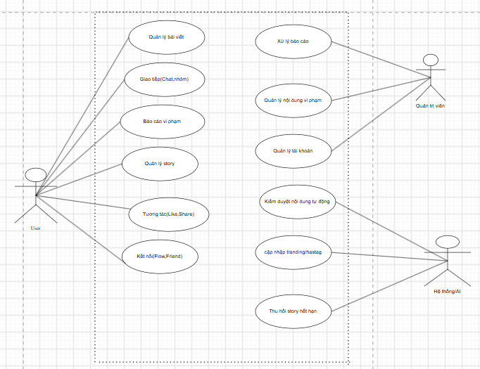
Hình 2-1 Biểu đồ UseCase tổng quát
Biểu đồ Use Case tổng quát được xây dựng nhằm cung cấp cái nhìn toàn cảnh về các chức năng nghiệp vụ của hệ thống mạng xã hội và các đối tượng sẽ tương tác với hệ thống. Trong phạm vi của đồ án, biểu đồ này phục vụ các mục đích chính sau:
- Xác định ranh giới và phạm vi đề tài: Phác họa rõ ràng những nhóm chức năng cốt lõi mà đồ án sẽ tập trung phát triển, giúp giới hạn đúng phạm vi nghiên cứu của đề tài.
- Xác định tác nhân và phân quyền: Nhận diện các nhóm người dùng và mô hình hóa quyền hạn của từng nhóm đối với các chức năng cụ thể, làm cơ sở cho việc thiết kế luồng xác thực và bảo mật sau này.
- Thể hiện kiến trúc tích hợp: Cho thấy mức độ tương tác của hệ thống với các dịch vụ ngoại vi. Điều này giúp làm rõ hướng tiếp cận thiết kế hệ thống có tính phân tán của đồ án.
- Làm cơ sở thiết kế chi tiết: Biểu đồ là tài liệu đầu vào quan trọng để sinh viên tiếp tục triển khai phân tích sâu hơn ở các bước sau, bao gồm việc xây dựng biểu đồ tuần tự, biểu đồ hoạt động và thiết kế cơ sở dữ liệu.

Đặc tả Use Case và phân tích chức năng hệ thống

UseCase Authentication
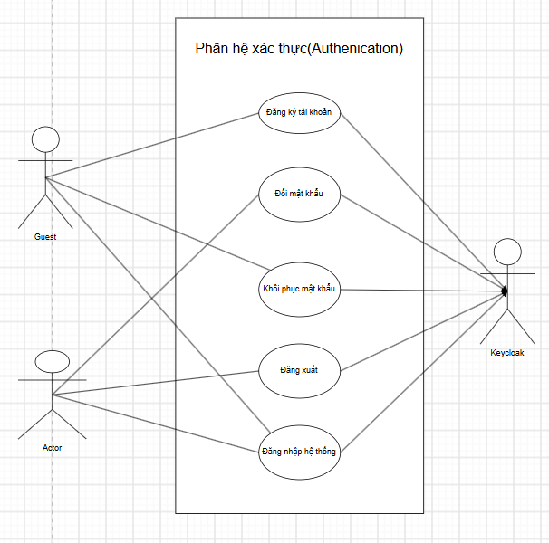
Hình 2-2 UseCase authentication
- Mục đích của biểu đồ
Biểu đồ Use Case phân rã được xây dựng nhằm mô hình hóa chi tiết các nghiệp vụ trong phân hệ Xác thực. Mục đích của biểu đồ bao gồm:
- Chi tiết hóa các nghiệp vụ xác thực: Biểu đồ mô tả rõ hai phương thức đăng nhập chính: xác thực truyền thống và xác thực qua Google. Điều này làm rõ cấu trúc xử lý của phân hệ xác thực trong hệ thống.
- Mô hình hóa quy trình tích hợp hệ thống: Biểu đồ thể hiện mối quan hệ giữa các chức năng nghiệp vụ của ứng dụng và dịch vụ định danh bên ngoài. Việc kết nối này khẳng định kiến trúc xác thực tập trung được áp dụng, giúp tách biệt logic định danh khỏi ứng dụng mạng xã hội.
- Cung cấp cơ sở cho thiết kế luồng hoạt động: Biểu đồ là tài liệu nền tảng để triển khai sơ đồ hoạt động và thiết kế giao diện cho nhóm chức năng Đăng ký/Đăng nhập, đảm bảo tính đồng bộ giữa yêu cầu nghiệp vụ và giải pháp kỹ thuật.
- Các tác nhân
- Khách: Đây là tác nhân người dùng chưa được định danh trong hệ thống. Khách là đối tượng chính khởi tạo các yêu cầu như đăng ký tài khoản hoặc đăng nhập.
- Vai trò: Khách đóng vai trò là tác nhân khởi tạo trong phân hệ xác thực. Mọi hoạt động của Khách đều nhằm mục đích chuyển đổi trạng thái từ người dùng vãng lai sang người dùng đã được xác thực.
- Người dùng: Là tác nhân đã hoàn tất quá trình xác thực và sở hữu thông tin tài khoản hợp lệ trên hệ thống.
- Vai trò: Người dùng đóng vai trò là tác nhân thực hiện chính sau khi đã đăng nhập thành công. Trong phạm vi phân hệ xác thực, tác nhân này tương tác với chức năng đăng xuất để hủy bỏ phiên làm việc hiện tại, đảm bảo an toàn cho dữ liệu cá nhân trên các thiết bị công cộng hoặc thiết bị dùng chung.
- Hệ thống: Hệ thống định danh độc lập, hoạt động như một máy chủ quản lý danh tính tập trung.
- Vai trò: Keycloak đóng vai trò là tác nhân hỗ trợ. Thay vì ứng dụng mạng xã hội trực tiếp xử lý dữ liệu nhạy cảm, hệ thống sẽ chuyển hướng các yêu cầu xác thực sang Keycloak thông qua giao thức API. Dịch vụ này đảm nhận việc kiểm tra thông tin người dùng, xử lý đăng nhập qua Google và cấp phát Access Token. Việc sử dụng tác nhân này khẳng định kiến trúc xác thực tập trung, giúp giảm thiểu rủi ro bảo mật cho ứng dụng chính.
- Các UseCase chính
UseCase |  | Mô tả | Tác nhân liên quan | Ghi chú
Đăng ký |  | Tạo tài khoản mới. | Khách, Hệ thống định danh | Lưu trữ danh tính tại hệ thống định danh.
Đăng nhập |  | Xác thực quyền truy cập. | Khách, Người dùng, Hệ thống định danh | Hỗ trợ đăng nhập truyền thống và liên kết tài khoản.
Đăng xuất |  | Kết thúc phiên làm việc. | Người dùng, Hệ thống định danh | Hủy phiên làm việc tại hệ thống định danh và client.
Khôi phục mật khẩu |  | Khôi phục truy cập tài khoản. | Khách, Hệ thống định danh | Xử lý thông qua quy trình định danh tập trung.
Đổi mật khẩu | Đổi mật khẩu cho tài khoản. |  | Người dùng, Hệ thống định danh | Hỗ trợ đổi mật khẩu cho tài khoản client.
Cập nhật hồ sơ cá nhân | Thay đổi thông tin hiển thị, ảnh đại diện và cấu hình quyền riêng tư. |  | Người dùng | Ảnh đại diện được lưu trữ qua dịch vụ Cloudinary.
Bảng 2-3 Các UseCase chính
- Mối quan hệ giữa các Use Case
Quan hệ | Mô tả | Ví dụ áp dụng trong đồ án
Association | Thể hiện sự tương tác trực tiếp giữa Tác nhân và Use Case để thực hiện chức năng. | Người dùng → Đăng xuất
Generalization | Thể hiện mối quan hệ phân cấp, nơi các ca sử dụng con thừa kế quy tắc từ ca sử dụng tổng quát. | Đăng nhập qua Google (UC) → Đăng nhập hệ thống (UC)
Association với tác nhân phụ | Keycloak được mô hình hóa là tác nhân phụ hệ thống bên ngoài mà ca sử dụng phụ thuộc vào để hoàn thành nghiệp vụ, nối bằng quan hệ association tiêu chuẩn. | Đăng ký tài khoản (UC) — Keycloak (secondary actor)
Bảng 2-4 Mối quan hệ giữa các UseCase chính
Hệ thống ngoài không được biểu diễn bằng quan hệ tùy biến mà được mô hình hóa là tác nhân phụ đặt phía bên phải khung ranh giới hệ thống, nối association tới các ca sử dụng Đăng ký, Đăng nhập, Đăng xuất, Khôi phục mật khẩu và Đổi mật khẩu.
- Luồng hoạt động tổng quát
- Giai đoạn Xác thực:
- Người dùng khởi tạo phiên làm việc thông qua việc truy cập vào giao diện ứng dụng.
- Hệ thống kiểm tra trạng thái phiên làm việc hiện tại. Nếu chưa có định danh, hệ thống điều hướng người dùng đến phân hệ xác thực (Đăng ký/Đăng nhập). Tại đây, mọi thông tin định danh được ủy quyền xử lý bởi hệ thống định danh tập trung, đảm bảo dữ liệu nhạy cảm được quản lý theo kiến trúc bảo mật tiêu chuẩn.
- Giai đoạn Khởi tạo và Tương tác:
- Sau khi xác thực thành công, hệ thống cấp phát mã truy cập và chuyển hướng người dùng vào giao diện Bảng tin.
- Tại đây, luồng hoạt động chính bao gồm:
  - Tải nội dung: Hệ thống truy xuất dữ liệu từ các dịch vụ phụ trợ, kết hợp với các thuật toán gợi ý nội dung để tối ưu hóa trải nghiệm người dùng.
  - Tương tác: Người dùng thực hiện các thao tác đăng bài, thích, bình luận hoặc theo dõi. Mọi sự kiện tương tác đều được hệ thống ghi nhận và phát đi tín hiệu thông báo thời gian thực.
- Giai đoạn Kiểm duyệt và Vận hành:
- Song song với luồng tương tác của người dùng, hệ thống vận hành cơ chế kiểm duyệt tự động thông qua trí tuệ nhân tạo. Mọi nội dung mới được tải lên đều trải qua quy trình quét tự động nhằm phát hiện các vi phạm tiêu chuẩn cộng đồng.
- Đối với các nội dung bị nghi ngờ vi phạm, hệ thống tự động chuyển trạng thái để quản trị viên thực hiện kiểm duyệt thủ công, đảm bảo tính an toàn và minh bạch cho nền tảng.
- Giai đoạn Kết thúc:
- Luồng hoạt động kết thúc khi người dùng thực hiện lệnh đăng xuất. Hệ thống thực hiện hủy bỏ phiên làm việc, xóa bỏ mã truy cập trên thiết bị và thông báo cho hệ thống định danh tập trung để đóng phiên trên máy chủ, ngăn chặn các hành vi truy cập trái phép.
- Ý nghĩa sơ đồ trong hệ thống
- Chuẩn hóa ngôn ngữ giao tiếp kỹ thuật: Hệ thống sơ đồ sử dụng ngôn ngữ mô hình hóa thống nhất, tạo ra một khung tham chiếu chung cho toàn bộ quá trình phát triển. Điều này giúp loại bỏ sự mơ hồ trong việc diễn giải yêu cầu nghiệp vụ giữa người phân tích thiết kế và hệ thống các thành phần phụ trợ.
- Đảm bảo tính nhất quán và chặt chẽ của nghiệp vụ: Mỗi sơ đồ đóng vai trò như một bộ lọc logic. Sơ đồ Use Case giúp xác định phạm vi hệ thống, sơ đồ Hoạt động đảm bảo luồng nghiệp vụ không có lỗ hổng, và sơ đồ Tuần tự minh bạch hóa sự tương tác giữa các thực thể. Việc kết hợp đồng bộ các sơ đồ giúp kiểm soát sự toàn vẹn của logic hệ thống ngay từ giai đoạn thiết kế.
- Định hình kiến trúc phân tán và tính khả mở: Thông qua các sơ đồ, kiến trúc của mạng xã hội không chỉ được nhìn nhận như một khối đơn nhất mà là sự kết hợp của các dịch vụ độc lập. Sơ đồ giúp minh họa rõ ràng cách thức các dịch vụ này giao tiếp thông qua API, tạo điều kiện thuận lợi cho việc mở rộng hoặc bảo trì từng thành phần riêng biệt trong tương lai.
- Tối ưu hóa quy trình kiểm thử và vận hành: Hệ thống sơ đồ là nền tảng tài liệu quan trọng cho giai đoạn kiểm thử phần mềm. Dựa vào các luồng nghiệp vụ đã được mô hình hóa, quá trình xây dựng các kịch bản kiểm thử trở nên chính xác và bao phủ được đầy đủ các trường hợp ngoại lệ, từ đó nâng cao chất lượng vận hành của hệ thống thực tế.

UseCase quản lý bài viết và tương tác
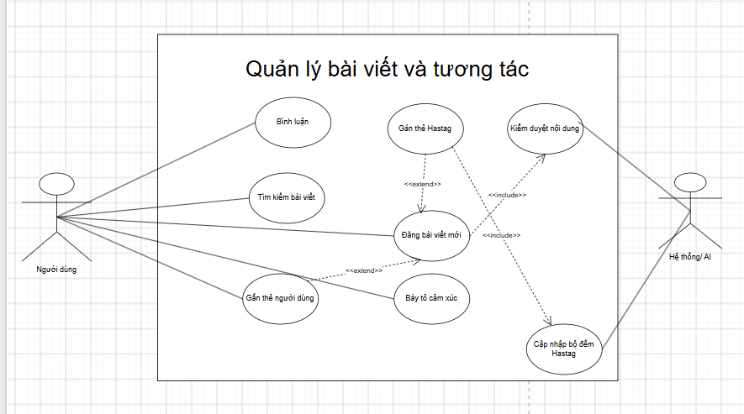
Hình 2-3 Mô tả UseCase quản lý bài viết và tương tác
  - Mục đích của biểu đồ
- Biểu đồ Use Case tổng quát của Phân hệ Quản lý Bài viết và Tương tác được xây dựng nhằm hiện thực hóa các mục tiêu phân tích kỹ thuật sau:
- Biểu đồ giúp mô hình hóa một cách trực quan toàn bộ các yêu cầu nghiệp vụ liên quan đến vòng đời của một bài viết đa phương tiện và các phản hồi tương tác đi kèm. Nhìn vào biểu đồ, người đọc có thể xác định ngay ranh giới kỹ thuật bao gồm các tính năng: khởi tạo nội dung, thiết lập ngữ cảnh dữ liệu và các hình thức phản hồi đa hình. Điều này đảm bảo tính toàn vẹn, tránh việc thiết kế thiếu hụt hoặc chồng chéo các chức năng.
- Thông qua các đường liên kết, biểu đồ phân định rõ ràng trách nhiệm xử lý giữa tác nhân con người và tác nhân hệ thống:
- Người dùng: Là chủ thể kích hoạt trực tiếp chuỗi sự kiện nhằm tương tác và tạo sinh dữ liệu mới trên bảng tin.
- Hệ thống / Quy trình AI (System / AI Process): Thể hiện tư duy thiết kế tự động hóa cao thông qua việc cô lập các tiến trình chạy ngầm, độc lập với sự can thiệp thủ công của con người như: tự động quét kiểm duyệt nội dung độc hại và tự động tính toán bộ đếm để cập nhật xu hướng Hashtag.
- Việc phân tích biểu đồ này là bước đệm bắt buộc để xây dựng tài liệu Đặc tả ca sử dụng. Đây là căn cứ để ánh xạ chính xác sang luồng xử lý của Sơ đồ hoạt động, Sơ đồ tuần tự, từ đó giúp hiện thực hóa các hàm nghiệp vụ trong mã nguồn và xây dựng tập hợp các API đầu cuối kết nối Spring Boot với Cơ sở dữ liệu.
  - Tác nhân
- Người dùng
- Khởi tạo và quản lý nội dung cá nhân: Người dùng thực hiện kích hoạt ca sử dụng Đăng bài viết mới để đẩy dữ liệu lên bảng tin. Trong quá trình này, họ có quyền tùy chọn mở rộng luồng sự kiện nhằm gắn thẻ tài khoản bạn bè vào bảng trung gian hoặc trích xuất các từ khóa hashtag liên quan.
- Tương tác và phản hồi xã hội: Người dùng đóng vai trò là nguồn phát sinh các yêu cầu tương tác trực tiếp. Họ gửi lệnh từ giao diện để thực hiện ca sử dụng Bày tỏ cảm xúc dựa trên các cấu hình cảm xúc đa hình, hoặc gửi chuỗi dữ liệu văn bản để kích hoạt ca sử dụng Bình luận và Trả lời bình luận.
- Khai thác dữ liệu: Người dùng thực hiện hành động tra cứu thông qua ca sử dụng Tìm kiếm theo Hashtag nhằm gửi truy vấn từ khóa lên hệ thống để nhận về danh sách các bài đăng tương ứng.
- Hệ thống
  - Đảm bảo an ninh và tiêu chuẩn nội dung: Tác nhân này kích hoạt trực tiếp ca sử dụng Kiểm duyệt nội dung ngay khi có tín hiệu tạo bài viết mới từ Người dùng. Quy trình trí tuệ nhân tạo này chạy độc lập để bóc tách, quét lỗi từ ngữ độc hại hoặc phân tích hình ảnh vi phạm trước khi cho phép bản ghi bài viết chính thức hiển thị công khai trên hệ thống.
  - Tối ưu hóa và đồng bộ dữ liệu: Thành phần này chịu trách nhiệm vận hành ca sử dụng Cập nhật bộ đếm Hashtag. Khi có bài viết chứa thẻ hashtag được duyệt thành công, tiến trình hệ thống này sẽ tự động tính toán và cộng dồn hoặc trừ bớt giá trị tại thuộc tính bộ đếm trong thực thể liên quan. Việc này thay thế cho các câu lệnh tính toán phức tạp tốn kém tài nguyên, giúp tối ưu hóa tốc độ cho các truy vấn tìm kiếm xu hướng sau này.
  - Các UseCase chính
UseCase | Mô tả | Tác nhân liên quan | Ghi chú
Đăng bài viết mới | Đăng tải văn bản cùng danh sách hình ảnh hoặc video lên bảng tin. | Người dùng | Hệ thống lưu thông tin bài đăng và sắp xếp thứ tự hiển thị của các tệp tin đa phương tiện đi kèm.
Gắn thẻ người dùng | Đánh dấu tài khoản bạn bè tại vị trí mong muốn trên hình ảnh bài đăng. | Người dùng | Luồng xử lý mở rộng tùy chọn, hệ thống ghi nhận vị trí được chọn để hiển thị biểu tượng khi người xem nhấn vào ảnh.
Gắn thẻ Hashtag | Chèn từ khóa chủ đề bắt đầu bằng ký tự đặc biệt vào nội dung văn bản. | Người dùng | Hệ thống tự động phân tách chuỗi văn bản để thiết lập các liên kết phân loại chủ đề cho bài đăng.
Bày tỏ cảm xúc | Lựa chọn các biểu tượng cảm xúc lên bài đăng hoặc các đoạn bình luận. | Người dùng | Luồng xử lý đa hình, hệ thống tự động nhận diện đối tượng nhận tương tác để tăng hoặc giảm số lượng biểu tượng phù hợp.
Bình luận | Gửi nội dung chữ viết thảo luận công khai dưới bài đăng của tài khoản khác. | Người dùng | Hệ thống giới hạn số lượng ký tự nhập vào nhằm đảm bảo hiển thị giao diện giao tiếp tối ưu.
Trả lời bình luận | Phản hồi lại một nội dung thảo luận đã có sẵn từ trước. | Người dùng | Hệ thống áp dụng luồng xử lý lồng nhau để phân cấp hiển thị cuộc trò chuyện theo dạng cây.
Tìm kiếm theo Hashtag | Nhập từ khóa chủ đề (bắt đầu bằng ký tự #) hoặc nhấn vào thẻ Hashtag trên bài viết để lọc danh sách bài đăng cùng chủ đề. | Người dùng | Hệ thống quét kho dữ liệu chủ đề và trả về danh sách các bài đăng có nội dung phù hợp cho người dùng.
Kiểm duyệt nội dung | Tự động phân tích tính hợp lệ của văn bản và hình ảnh khi có yêu cầu đăng bài. | Hệ thống / AI | Tiến trình an ninh bắt buộc, được kích hoạt bất đồng bộ qua Kafka ngay sau khi bài viết được lưu ở trạng thái PENDING_REVIEW.
Cập nhật bộ đếm Hashtag | Tự động tính toán lại số lượng bài viết của từ khóa khi có bài đăng mới hoặc bị gỡ. | Hệ thống / AI | Tiến trình chạy ngầm giúp tăng hoặc giảm thống kê số lượng bài đăng thuộc cùng một từ khóa chủ đề.
Bảng 2-5: Mô tả chức năng của các UseCase quản lý bài viết, tương tác
  - Quan hệ giữa các UseCase:
- Gắn thẻ người dùng ⟶ «extend» ⟶ Đăng bài viết mới — điều kiện mở rộng: người dùng chọn đánh dấu bạn bè trên ảnh.
- Sau khi tải ảnh hoặc video lên, người dùng có thể thực hiện chọn vị trí trên màn hình để đánh dấu tài khoản bạn bè trước khi hoàn tất đăng bài.
- Gắn thẻ Hashtag ⟶ «extend» ⟶ Đăng bài viết mới — điều kiện mở rộng: nội dung văn bản chứa từ khóa bắt đầu bằng ký tự #.
- Trong quá trình soạn thảo nội dung văn bản, người dùng có thể mở rộng hành động để chèn các từ khóa ký hiệu đặc biệt giúp phân loại chủ đề bài đăng.
- Đăng bài viết mới ⟶ (includes) ⟶ Kiểm duyệt nội dung
- Đây là điều kiện bắt buộc của hệ thống. Ngay khi lệnh xuất bản được kích hoạt, bài viết phải đi qua luồng xử lý kiểm tra tính hợp lệ của văn bản và hình ảnh rồi mới được hiển thị công khai.
- Gắn thẻ Hashtag ⟶ (includes) ⟶ Cập nhật bộ đếm Hashtag
- Khi từ khóa phân loại được ghi nhận thành công, tiến trình hệ thống bắt buộc phải tự động chạy ngầm để tăng số lượng thống kê bài đăng của chủ đề đó.
- Trả lời bình luận ⟶ Bình luận
- Hành động phản hồi lại một thảo luận có sẵn thừa hưởng toàn bộ đặc tính từ luồng bình luận gốc, nhưng hệ thống sẽ xử lý phân cấp lồng nhau để hiển thị cuộc trò chuyện dạng cây.
- Bày tỏ cảm xúc và Tìm kiếm theo Hashtag là hai ca sử dụng độc lập:
- Thường được gọi kèm sau luồng sự kiện hiển thị bài viết để người dùng tương tác thả biểu tượng cảm xúc hoặc tra cứu nhanh các chủ đề liên quan trên thanh tìm kiếm.
- Hệ thống duy trì hai lớp thống kê tương tác: bộ đếm tổng lượt tương tác của mỗi bài viết hoặc bình luận, và thống kê số lượng theo từng loại cảm xúc. Khi người dùng đổi loại cảm xúc, bộ đếm tổng giữ nguyên nhưng thống kê theo loại được điều chỉnh. Khi người dùng hủy tương tác, cả hai lớp thống kê cùng giảm.
- Kết nối hệ thống:
- Đăng bài viết mới & Bình luận ⟶ Hệ thống lưu kho dữ liệu ứng dụng nội bộ.
- Kiểm duyệt nội dung & Cập nhật bộ đếm Hashtag ⟶ Quy trình kiểm duyệt tự động.
- Bày tỏ cảm xúc ⟶ Khối xử lý logic đa hình để phân loại đối tượng nhận tương tác.
  - Luồng nghiệp vụ tiêu biểu:
- Luồng nghiệp vụ Đăng bài viết mới:
- Bước 1: Người dùng chọn chức năng tạo bài viết trên giao diện ứng dụng.
- Bước 2: Người dùng nhập nội dung văn bản và tải lên danh sách hình ảnh hoặc video từ thiết bị. Hệ thống hỗ trợ người dùng sắp xếp thứ tự hiển thị của các tệp tin đa phương tiện này theo dạng lưới.
- Bước 3: Người dùng nhắc tên bạn bè bằng cú pháp @tên ngay trong nội dung; hệ thống tự nhận diện để tạo liên kết gắn thẻ.
- Bước 4: Người dùng thêm từ khóa chủ đề; việc gắn Hashtag cho bài được xử lý qua chức năng riêng và cập nhật bộ đếm số bài của thẻ.
- Bước 5: Người dùng nhấn nút xuất bản. Backend lưu bản ghi bài viết cùng danh sách media và các bảng liên kết, đồng thời phát một sự kiện sinh vector đặc trưng (embedding) vào Message Broker (Apache Kafka) để phục vụ gợi ý nội dung, rồi phản hồi thành công ngay cho Client.
- Bước 6: Một Consumer tiêu thụ sự kiện từ Kafka, gọi mô hình AI (Gemini) sinh vector đặc trưng cho bài viết và lưu lại phục vụ thuật toán gợi ý; quá trình này chạy nền, tách biệt với luồng đăng bài.
- Bước 7: Bài viết được hiển thị trên bảng tin cá nhân và bảng tin của người theo dõi.
- Bước 8: Hệ thống tự động nhận diện các @mention trong nội dung để gắn thẻ người dùng và gửi thông báo; việc gắn thẻ Hashtag được thực hiện qua chức năng riêng kèm cập nhật bộ đếm bài viết của thẻ.
- Luồng nghiệp vụ Tương tác và Phản hồi:
- Bước 1: Người dùng lướt bảng tin hoặc truy cập vào một bài đăng cụ thể.
- Bước 2: Người dùng nhấn giữ hoặc nhấn chọn biểu tượng cảm xúc dưới bài viết hoặc dưới một đoạn bình luận bất kỳ. Hệ thống tự động nhận diện đối tượng nhận tương tác để cập nhật và tăng hoặc giảm số lượng biểu tượng hiển thị.
- Bước 3: Người dùng nhập nội dung chữ viết vào ô thảo luận dưới bài đăng và nhấn gửi. Hệ thống kiểm tra giới hạn số lượng ký tự, nếu hợp lệ sẽ lưu trữ và hiển thị đoạn thảo luận này công khai cho mọi người cùng thấy.
- Bước 4: Người dùng khác có thể nhấn vào nút trả lời của một bình luận có sẵn để viết nội dung phản hồi. Hệ thống sẽ xử lý lồng nhau để phân cấp hiển thị cuộc trò chuyện theo dạng cây, giúp người xem dễ dàng theo dõi mạch thảo luận.
  - Tiêu chí chấp nhận:

Đăng bài viết mới
- Kịch bản thành công khi đăng bài thông thường:
  - Cho phép người dùng nhập nội dung văn bản và đính kèm tối thiểu một hình ảnh hoặc một video.
  - Bài viết phải hiển thị trên bảng tin cá nhân và dòng thời gian của những người theo dõi ngay sau khi đăng.
  - Các tệp tin đa phương tiện đính kèm dạng danh sách phải hiển thị đúng thứ tự sắp xếp được thiết lập lúc đăng.
- Kịch bản kiểm duyệt nội dung:
  - Kiểm duyệt nội dung tự động bằng AI chưa được tích hợp trong phạm vi đồ án.
- Kịch bản xử lý luồng mở rộng:
  - Giao diện phải cho phép người dùng nhấn vào ảnh để chọn tài khoản bạn bè cần gắn thẻ. Khi xem bài viết, người xem nhấn vào ảnh phải hiển thị đúng vị trí thẻ đã đánh dấu.
  - Hệ thống phải tự động bóc tách các từ khóa bắt đầu bằng ký tự đặc biệt trong phần văn bản để tạo liên kết chủ đề và tự động cập nhật, tăng số lượng thống kê của chủ đề đó trên thanh tìm kiếm.

Bày tỏ cảm xúc
- Kịch bản chọn biểu tượng tương tác:
  - Người dùng có thể nhấn chọn nhanh hoặc nhấn giữ để hiển thị danh sách biểu tượng cảm xúc nhằm tương tác với bài viết hoặc bình luận.
  - Hệ thống phải cập nhật và tăng số lượng hiển thị của biểu tượng tương ứng theo thời gian thực trên giao diện.
- Kịch bản thay đổi hoặc hủy tương tác:
  - Khi người dùng nhấn chọn một biểu tượng cảm xúc khác, hệ thống phải tự động chuyển đổi biểu tượng cũ sang biểu tượng mới và cập nhật lại số lượng thống kê.
  - Khi người dùng nhấn lại vào biểu tượng đang chọn, hệ thống phải hủy bỏ lượt tương tác và giảm số lượng hiển thị tương ứng.

Bình luận và Trả lời bình luận
- Kịch bản gửi bình luận mới:
  - Người dùng có thể nhập dữ liệu chữ viết vào ô thảo luận của một bài đăng bất kỳ.
  - Hệ thống phải chặn và hiển thị cảnh báo nếu người dùng cố tình gửi một bình luận rỗng hoặc vượt quá giới hạn độ dài ký tự cho phép.
  - Bình luận hợp lệ phải xuất hiện ngay lập tức ở phía dưới bài viết theo thứ tự thời gian.
- Kịch bản phản hồi luồng thảo luận:
  - Giao diện phải cung cấp nút phản hồi riêng biệt cho từng bình luận có sẵn.
  - Khi người dùng thực hiện trả lời một bình luận, nội dung mới phải được hiển thị lùi vào trong và lồng bên dưới bình luận gốc để phân cấp hội thoại rõ ràng.

Tìm kiếm theo Hashtag
- Kịch bản tra cứu từ khóa chủ đề:
  - Khi người dùng nhập từ khóa chủ đề vào thanh tìm kiếm, hệ thống phải trả về danh sách các bài đăng có chứa từ khóa đó.
  - Kết quả tìm kiếm phải được sắp xếp ưu tiên theo thời gian đăng hoặc mức độ phổ biến của bài viết.
  - Hệ thống phải hiển thị thông báo phù hợp nếu không tìm thấy bất kỳ nội dung nào trùng khớp với từ khóa đã nhập.
  - Phạm vi tìm kiếm trong đồ án giới hạn ở tra cứu theo thẻ Hashtag; tính năng tìm kiếm toàn văn trên nội dung bài viết được định hướng ở phần Hướng phát triển.
  - Giá trị thiết kế sơ đồ:
- Sơ đồ phân rã rõ ràng các hành động độc lập như đăng bài, bình luận, tương tác cảm xúc. Việc này giúp lập trình viên định hình chính xác cấu trúc các hàm xử lý trong tầng nghiệp vụ của Spring Boot, tránh viết mã nguồn chồng chéo và giúp hệ thống dễ bảo trì hơn.
- Ca sử dụng bày tỏ cảm xúc được thiết kế gộp chung cho cả bài viết lẫn bình luận thay vì tách đôi. Luồng thiết kế này định hướng cho việc xây dựng một bảng dữ liệu trung gian duy nhất trong cơ sở dữ liệu, sử dụng một trường phân loại để nhận diện đối tượng đích nhằm tiết kiệm không gian lưu trữ.
- Mối quan hệ bao hàm bắt buộc giữa đăng bài viết và kiểm duyệt nội dung tạo ra một ranh giới bảo mật ngay từ bước thiết kế logic. Hệ thống đảm bảo mọi thông tin do người dùng tải lên đều phải đi qua tiến trình phân tích tự động, giúp ngăn chặn nội dung độc hại trước khi lưu kho.
- Mối quan hệ giữa gắn thẻ hashtag và cập nhật bộ đếm định hướng giải pháp tối ưu tốc độ cho bộ nhớ. Thay vì bắt máy chủ phải quét lại toàn bộ kho dữ liệu để tính toán mỗi khi người dùng tìm kiếm, tiến trình cập nhật bộ đếm được tách riêng thành một tác vụ chạy ngầm đồng bộ theo sự kiện.
- Sơ đồ cung cấp cấu trúc luồng đi trực quan để đội ngũ lập trình thiết kế chính xác các màn hình giao diện từ khung đăng bài đến các hộp bình luận dạng cây. Đây cũng là tài liệu căn cứ để xây dựng các kịch bản kiểm thử, kiểm tra các luồng xử lý mở rộng nhằm đảm bảo hệ thống vận hành không lỗi.

UseCase kết nối và truyền thông (tin nhắn/ Story)
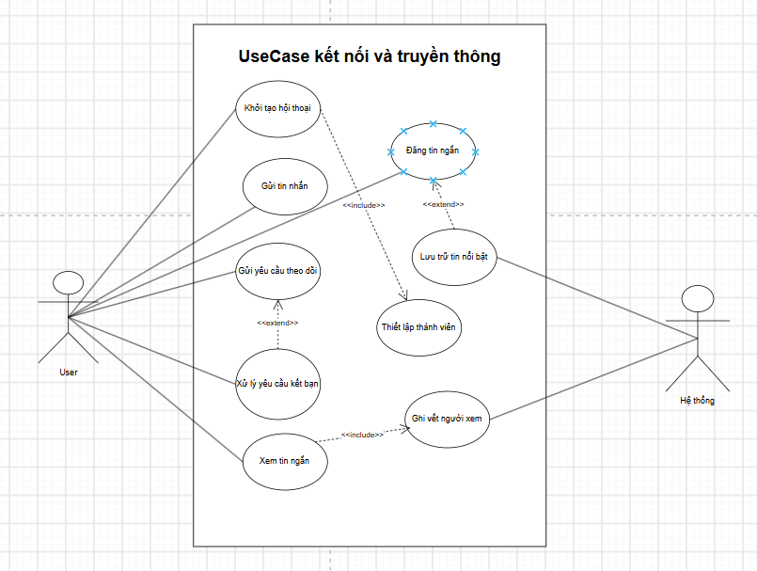
Hình 2- Mô tả UseCase kết nối và truyền thông (tin nhắn/ Story)
  - Mục đích của biểu đồ
- Biểu đồ cung cấp một góc nhìn tổng quan, tường minh về toàn bộ các tính năng tương tác xã hội giữa các tài khoản bao gồm nhắn tin, chia sẻ tin ngắn và thiết lập quan hệ bạn bè. Việc này giúp các bên tham gia phát triển dự án thống nhất được ranh giới nghiệp vụ của phân hệ, tránh việc bỏ sót tính năng hoặc phát triển sai lệch so với yêu cầu ban đầu.
- Sơ đồ làm rõ mối quan hệ tương tác giữa tác nhân người dùng và hệ thống. Người dùng đóng vai trò chủ động kích hoạt các luồng hành vi như gửi tin nhắn hay đăng tải khoảnh khắc. Trong khi đó, tác nhân hệ thống đóng vai trò thực thi các tiến trình ngầm tự động để đảm bảo tính toàn vẹn của dữ liệu và đồng bộ hóa thông tin theo thời gian thực.
- Biểu đồ ca sử dụng này đóng vai trò là điểm xuất phát và là khung tham chiếu để xây dựng sơ đồ lớp, sơ đồ tuần tự và sơ đồ hoạt động chi tiết. Đồng thời, đây cũng là căn cứ nền tảng để đội ngũ kiểm thử phần mềm dựa vào nhằm thiết kế các kịch bản kiểm nghiệm điều kiện biên, đảm bảo tất cả các luồng tương tác thực tế của người dùng đều được nghiệm thu chính xác.
  - Tác nhân
- Người dùng:
- Người dùng chủ động gửi các yêu cầu theo dõi đến tài khoản khác để kết nối, hoặc thực hiện đồng ý hoặc từ chối các yêu cầu đang nằm trong danh sách chờ phê duyệt của mình.
- Người dùng tải lên các tệp tin hình ảnh hoặc video ngắn lên khu vực tin ngắn cá nhân, đồng thời có quyền lựa chọn đưa các nội dung này vào kho lưu trữ nổi bật để hiển thị lâu dài.
- Người dùng đóng vai trò là nguồn phát sinh dữ liệu chat. Họ thực hiện chọn bạn bè để mở phòng hội thoại cá nhân hoặc phòng hội thoại nhóm, soạn thảo nội dung chữ viết, đính kèm tệp đa phương tiện hoặc gửi liên kết chia sẻ bài viết vào luồng chat.
- Hệ thống:
- Tiến trình hệ thống tự động bắt tín hiệu mỗi khi có hành động nhấn xem tin ngắn của một tài khoản. Thành phần này lập tức lưu lại định danh và mốc thời gian để đồng bộ vào danh sách thống kê người xem của chủ nhân tin ngắn.
- Module truyền thông thời gian thực chịu trách nhiệm phân loại định dạng tin nhắn, thiết lập danh sách thành viên tham gia hợp lệ và phân phối thông điệp đến giao diện của các tài khoản trong phòng chat ngay khi nhận được tín hiệu từ máy chủ.
  - Các UseCase và mô tả
UseCase | Mô tả | Các tác nhân liên quan
Gửi yêu cầu theo dõi | Người dùng thực hiện gửi yêu cầu liên kết để theo dõi các cập nhật trạng thái từ một tài khoản khác. | Người dùng
Xử lý yêu cầu theo dõi | Người dùng (chủ tài khoản riêng tư) xét duyệt chấp nhận hoặc từ chối các yêu cầu theo dõi đang nằm trong danh sách chờ (trạng thái PENDING). | Người dùng
Đăng tin ngắn | Người dùng tải lên các nội dung hình ảnh hoặc video ngắn để chia sẻ các khoảnh khắc tạm thời trong ngày. | Người dùng
Xem tin ngắn | Người dùng nhấn chọn vào biểu tượng đại diện của tài khoản khác trên dòng thời gian để theo dõi nội dung. | Người dùng
Khởi tạo hội thoại | Người dùng lựa chọn các tài khoản bạn bè để thiết lập không gian trò chuyện riêng tư dạng đơn lẻ hoặc dạng nhóm. | Người dùng
Gửi tin nhắn | Người dùng nhập nội dung văn bản hoặc đính kèm các tệp đa phương tiện để trao đổi thông tin trong phòng chat. | Người dùng
Ghi vết người xem | Hệ thống thực hiện tự động lưu lại thông tin các tài khoản đã bấm vào theo dõi nội dung tin ngắn. | Hệ thống
Thiết lập thành viên | Hệ thống tự động kiểm tra tính hợp lệ và đưa các tài khoản được chọn vào danh sách tham gia cuộc trò chuyện. | Hệ thống
Lưu trữ tin nổi bật | Người dùng đưa tin ngắn vào bộ sưu tập nổi bật để hiển thị vĩnh viễn trên trang hồ sơ cá nhân (is_archived = true). | Người dùng
Bảng Mô tả UseCase kết nối và truyền thông
  - Quan hệ giữa các UseCase
- Xử lý yêu cầu theo dõi ⟶ «extend» ⟶ Gửi yêu cầu theo dõi — điều kiện mở rộng: tài khoản đích được cấu hình ở chế độ riêng tư (is_private = true).
- Luồng nghiệp vụ này mở rộng khi tài khoản đích được thiết lập ở chế độ riêng tư. Thay vì hệ thống tự động thiết lập liên kết ngay lập tức, luồng sự kiện sẽ được mở rộng sang trạng thái chờ duyệt để đối phương thực hiện xem xét phê duyệt hoặc từ chối.
- Lưu trữ tin nổi bật ⟶ «extend» ⟶ Đăng tin ngắn — điều kiện mở rộng: người dùng chọn đưa tin ngắn vào bộ sưu tập nổi bật.
- Sau khi người dùng xuất bản một khoảnh khắc công khai biến mất sau một ngày, họ có thể sử dụng tính năng mở rộng này để đưa nội dung vào bộ sưu tập đặc biệt nhằm giữ hiển thị vĩnh viễn trên trang hồ sơ cá nhân.
- Xem tin ngắn ⟶ (includes) ⟶ Ghi vết người xem
- Đây là ràng buộc logic bắt buộc của hệ thống. Mỗi khi hành động xem tin ngắn của một tài khoản được kích hoạt, hệ thống bắt buộc phải đồng thời thực hiện tiến trình lưu trữ thông tin định danh và thời gian truy cập để phục vụ cho việc thống kê.
- Khởi tạo hội thoại ⟶ (includes) ⟶ Thiết lập thành viên
- Quy trình bắt buộc khi thiết lập không gian trò chuyện mới. Hệ thống cần tự động quét, kiểm tra tính hợp lệ và thêm các tài khoản được lựa chọn vào danh sách tham gia cuộc hội thoại đơn lẻ hoặc cuộc hội thoại nhóm.
- Gửi tin nhắn là ca sử dụng độc lập
- Chức năng này hoạt động độc lập và được gọi liên tục bên trong giao diện trò chuyện sau khi không gian hội thoại đã được thiết lập thành công giữa các tài khoản thành viên.
- Kết nối hệ thống:
- Gửi yêu cầu theo dõi & Xử lý yêu cầu theo dõi ⟶ Khối xử lý logic cấu hình mối quan hệ tài khoản dựa trên thực thể liên quan.
- Đăng tin ngắn & Xem tin ngắn ⟶ Module phân phối nội dung tạm thời và bộ đếm lưu vết lượt truy cập.
- Khởi tạo hội thoại & Gửi tin nhắn ⟶ Module truyền thông điệp thời gian thực dựa trên kết nối liên tục để luân chuyển thông tin.
  - Luồng nghiệp vụ tiêu biểu
- Luồng nghiệp vụ Giao tiếp nhắn tin thời gian thực
- Bước 1: Người dùng truy cập vào giao diện hộp thư đến và chọn tính năng tạo cuộc hội thoại.
- Bước 2: Người dùng thực hiện tìm kiếm và tích chọn danh sách bạn bè muốn đưa vào cuộc trò chuyện rồi nhấn xác nhận.
- Bước 3: Hệ thống tự động kiểm tra tính hợp lệ của các tài khoản được chọn, thiết lập không gian trò chuyện mới dưới dạng đơn lẻ hoặc dạng nhóm và thêm các thành viên vào danh sách tham gia.
- Bước 4: Tại giao diện trò chuyện, người dùng soạn thảo nội dung chữ viết hoặc đính kèm các tệp đa phương tiện như hình ảnh, video. Hệ thống cũng cho phép nhúng thẻ liên kết từ một bài viết bất kỳ trên bảng tin để chia sẻ.
- Bước 5: Người dùng nhấn nút gửi, hệ thống lập tức tiếp nhận thông tin, phân loại định dạng tin nhắn và truyền tải dữ liệu đến màn hình của các thành viên trong phòng chat theo thời gian thực.
- Luồng nghiệp vụ Đăng tải và tương tác Tin ngắn
- Bước 1: Người dùng chọn biểu tượng đăng tin ngắn tại giao diện trang chủ ứng dụng.
- Bước 2: Người dùng tải lên hình ảnh hoặc video ngắn từ bộ nhớ thiết bị cá nhân và nhấn nút xuất bản.
- Bước 3: Hệ thống ghi nhận nội dung, kích hoạt bộ đếm thời gian hiệu lực và hiển thị thông báo biểu tượng tin mới lên dòng thời gian của toàn bộ danh sách những người đang theo dõi tài khoản này.
- Bước 4: Khi một người theo dõi nhấn vào biểu tượng đại diện để theo dõi nội dung, hệ thống lập tức tự động chạy tiến trình ngầm để lưu lại vết truy cập của tài khoản đó.
- Bước 5: Hệ thống đồng bộ thông tin ghi vết để hiển thị danh sách thống kê người xem cho chủ nhân tin ngắn, đồng thời tự động ẩn hoàn toàn nội dung này khỏi dòng thời gian khi thời gian đăng thực tế vượt quá mốc hai mươi tư giờ quy định.
- Tiêu chí chấp nhận

Nhóm chức năng Quản lý kết nối
- Khi người dùng nhấn theo dõi một tài khoản cấu hình trạng thái công khai, hệ thống phải thiết lập liên kết ngay lập tức và chuyển nút bấm sang trạng thái đang theo dõi.
- Khi người dùng nhấn theo dõi một tài khoản cấu hình trạng thái riêng tư, hệ thống phải ghi nhận yêu cầu vào danh sách chờ và chuyển nút bấm sang trạng thái đã gửi yêu cầu.
- Khi chủ tài khoản nhấn đồng ý một yêu cầu trong danh sách chờ, hệ thống phải cập nhật quyền liên kết và cho phép tài khoản gửi yêu cầu được xem các nội dung hạn chế.
- Khi chủ tài khoản nhấn từ chối, hệ thống phải xóa yêu cầu đó khỏi danh sách chờ mà không để lại thông báo lỗi logic trên giao diện của cả hai bên.

Nhóm chức năng Đăng tải và tương tác Tin ngắn

Hệ thống phải hỗ trợ tải lên và hiển thị đúng định dạng hình ảnh hoặc video ngắn với tốc độ xử lý dưới hai giây trong điều kiện mạng ổn định.
  - Tin ngắn sau khi xuất bản phải tự động ẩn hoàn toàn khỏi dòng thời gian của người theo dõi sau đúng hai mươi tư giờ tính từ thời điểm đăng.
  - Khi người dùng chọn tính năng lưu trữ nổi bật, nội dung tin ngắn đó phải được giữ lại vĩnh viễn trên trang hồ sơ cá nhân kể cả khi đã qua chu kỳ một ngày.
  - Mỗi khi người theo dõi nhấn mở xem tin ngắn, hệ thống phải tự động ghi nhận thông tin định danh của tài khoản đó.
  - Danh sách thống kê người xem hiển thị cho chủ nhân tin ngắn phải cập nhật chính xác và xếp thứ tự theo mốc thời gian xem mới nhất.

Nhóm chức năng Giao tiếp nhắn tin

Khi người dùng chọn một tài khoản và nhấn bắt đầu chat, hệ thống phải kiểm tra phòng hội thoại cũ. Nếu đã tồn tại hội thoại đơn lẻ giữa hai người thì phải hiển thị lại lịch sử tin nhắn cũ thay vì tạo phòng mới.
- Khi người dùng chọn từ hai tài khoản trở lên, hệ thống phải khởi tạo không gian trò chuyện nhóm và cập nhật danh sách thành viên tham gia hợp lệ.
- Tin nhắn dạng văn bản, hình ảnh hoặc video phải được truyền tải và hiển thị trên màn hình người nhận trong phòng chat với độ trễ dưới một giây.
- Khi người dùng thực hiện chia sẻ một bài viết bất kỳ từ bảng tin vào hộp thoại, hệ thống phải nhúng kèm một thẻ thông tin chứa ảnh thu nhỏ cùng liên kết dẫn trực tiếp về bài viết gốc.
- Giá trị thiết kế sơ đồ
- Biểu đồ ca sử dụng của phân hệ Kết nối và Truyền thông được xây dựng nhằm xác định rõ ràng phạm vi các chức năng giao tiếp trực tuyến và mạng lưới tài khoản bạn bè. Việc mô hình hóa trực quan này giúp nhóm phát triển có cái nhìn đồng bộ, ngăn chặn tình trạng thiếu sót hoặc làm phình to nghiệp vụ khi lập trình thực tế.
- Sơ đồ giúp phân rã nhiệm vụ và xác định ranh giới hành vi giữa các tác nhân tham gia vào phân hệ. Sự phân định rõ giữa hành động chủ động của người dùng và các tiến trình chạy ngầm của hệ thống giúp làm rõ vai trò từng thành phần, tối ưu cho việc thiết kế kiến trúc tiếp theo.
- Biểu đồ cũng làm sáng tỏ các mối quan hệ ràng buộc logic và điều kiện biên của phần mềm thông qua các liên kết bao hàm và mở rộng. Những ràng buộc thực tế này giúp lập trình viên định hình chính xác các điều kiện kiểm tra dữ liệu đầu vào trong mã nguồn backend.
- Cuối cùng, biểu đồ ca sử dụng đóng vai trò là tài liệu kỹ thuật nền tảng để triển khai các sơ đồ lớp, sơ đồ tuần tự chuyên sâu ở chương sau. Đây cũng là căn cứ trực quan để thiết kế các kịch bản kiểm thử, đảm bảo mọi tính năng được cấu hình và vận hành chính xác.

UseCase kiểm duyệt và quản trị hệ thống
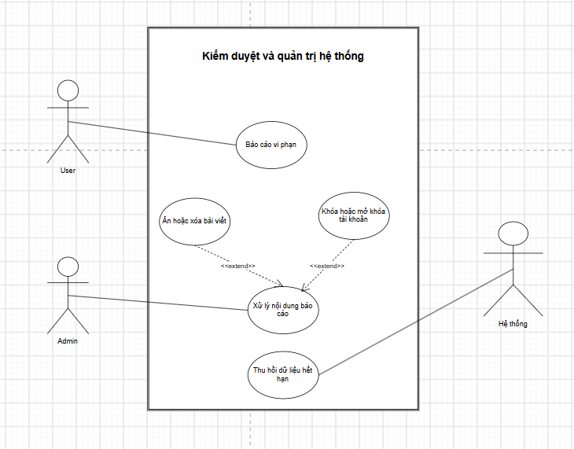
Hình------ UseCase kiểm duyệt và quản trị hệ thống
  - Mục đích của biểu đồ
- Biểu đồ ca sử dụng của phân hệ Kiểm duyệt và Quản trị Hệ thống được xây dựng nhằm thiết lập ranh giới vận hành và kiểm soát an toàn thông tin trên toàn bộ nền tảng. Việc mô hình hóa này giúp định hình rõ ràng các chức năng cốt lõi bao gồm thu thập báo cáo vi phạm, xử lý vi phạm của quản trị viên và tự động hóa các tác vụ quản trị ngầm.
- Sơ đồ giúp phân định chính xác vai trò và quyền hạn xử lý dữ liệu giữa ba nhóm tác nhân là người dùng thông thường, quản trị viên và hệ thống. Sự phân tách này là cơ sở để lập trình viên thiết kế hệ thống phân quyền, đảm bảo các chức năng quản trị nhạy cảm được bảo mật nghiêm ngặt.
- Biểu đồ cũng làm sáng tỏ mối quan hệ logic giữa hoạt động điều phối của quản trị viên với các hành động xử lý thực tế thông qua các liên kết mở rộng. Ràng buộc này giúp phát triển xây dựng đúng cấu trúc các hàm API xử lý việc ẩn, xóa dữ liệu hoặc thay đổi trạng thái tài khoản.
- Cuối cùng, sơ đồ ca sử dụng đóng vai trò là khung tài liệu chuẩn để triển khai mã nguồn backend và kịch bản kiểm thử an ninh phần mềm. Đây là căn cứ trực quan để thiết kế các kịch bản nghiệm thu, đảm bảo các tiến trình quản trị và tự động thu hồi dữ liệu hết hạn vận hành chính xác.
  - Tác nhân

Người dùng
- Người dùng đóng vai trò là chủ thể chủ động phát hiện và gửi tín hiệu cảnh báo về các nội dung bất thường. Khi phát hiện các bài viết hoặc tài khoản có dấu hiệu sai phạm, người dùng sẽ kích hoạt ca sử dụng báo cáo kèm theo các lý do vi phạm cụ thể nhằm yêu cầu sự can thiệp từ ban quản trị.

Quản trị viên
- Quản trị viên là tác nhân có thẩm quyền cao, chịu trách nhiệm trực tiếp trong việc tiếp nhận và xử lý các luồng thông tin báo cáo từ người dùng gửi về. Tác nhân này thực hiện quyền kiểm duyệt để quyết định các hành động thực tế như ẩn bài viết, xóa nội dung hoặc thay đổi trạng thái hoạt động để khóa hoặc mở khóa tài khoản.

Hệ thống
- Hệ thống là tác nhân chạy ngầm, tự động thực thi các chu kỳ quét dữ liệu định kỳ theo lịch đã cấu hình mà không cần sự điều khiển thủ công từ giao diện người dùng hay quản trị viên. Tác nhân này dựa trên các mốc thời gian hết hạn để tự động thu hồi và ẩn các khoảnh khắc, đảm bảo tính toàn vẹn của nghiệp vụ phần mềm.
  - Các Use Case và mô tả
UseCase | Mô tả | Các tác nhân liên quan
Báo cáo vi phạm | Người dùng gắn cờ cảnh báo một bài viết hoặc tài khoản có dấu hiệu sai phạm kèm theo lý do cụ thể. | Người dùng
Xử lý nội dung báo cáo | Quản trị viên duyệt danh sách các báo cáo gửi về để quyết định hình thức can thiệp và xử lý vi phạm. | Quản trị viên
Ẩn hoặc xóa bài viết | Quản trị viên ra lệnh thay đổi trạng thái hiển thị hoặc gỡ bỏ hoàn toàn bài viết vi phạm khỏi nền tảng. | Quản trị viên
Khóa hoặc mở khóa tài khoản | Quản trị viên ra lệnh thay đổi trạng thái hoạt động (SUSPENDED/ACTIVE) của người dùng để tước bỏ hoặc khôi phục quyền truy cập. | Quản trị viên
Thu hồi dữ liệu hết hạn | Hệ thống tự động quét định kỳ (Spring Scheduler) để ẩn các tin ngắn đã vượt quá thời gian hiển thị quy định, ngoại trừ các tin đã lưu vào mục nổi bật. | Hệ thống
Bảng---Mô tả chức năng UseCase kiểm duyệt và quản trị hệ thống
  - Quan hệ giữa các Use Case
- Xử lý nội dung báo cáo ⟶ (extends) ⟶ Ẩn hoặc xóa bài viết
- Luồng nghiệp vụ này mở rộng khi quản trị viên xác định nội dung bị gắn cờ vi phạm tiêu chuẩn cộng đồng. Thay vì chỉ duyệt thông tin thông thường, hệ thống sẽ mở rộng sang kịch bản gỡ bỏ hoặc ẩn bài viết khỏi nền tảng.
- Xử lý nội dung báo cáo ⟶ (extends) ⟶ Khóa hoặc mở khóa tài khoản
- Hành động mở rộng diễn ra khi mức độ sai phạm thuộc về hành vi của chủ tài khoản. Quản trị viên sẽ kích hoạt lệnh can thiệp mở rộng này để thay đổi trạng thái hoạt động nhằm đình chỉ hoặc khôi phục quyền truy cập của người dùng.
- Báo cáo vi phạm và Thu hồi dữ liệu hết hạn là các ca sử dụng độc lập
- Chức năng báo cáo vi phạm hoạt động độc lập từ phía giao diện người dùng dựa trên thực thể lý do báo cáo. Tiến trình thu hồi dữ liệu hết hạn vận hành hoàn toàn biệt lập dưới nền hệ thống để ẩn các tin ngắn dựa vào mốc thời gian quy định.
  - Luồng nghiệp vụ tiêu biểu
- Tiếp nhận và xử lý báo cáo vi phạm
- Bước 1: Người dùng phát hiện bài viết hoặc tài khoản có dấu hiệu sai phạm trên giao diện ứng dụng.
- Bước 2: Người dùng chọn tính năng báo cáo, tích chọn lý do vi phạm phù hợp từ danh sách hệ thống cung cấp và nhấn gửi.
- Bước 3: Hệ thống tiếp nhận thông tin, tạo bản ghi báo cáo mới và đồng bộ dữ liệu vào danh sách chờ duyệt của trang quản trị.
- Bước 4: Quản trị viên truy cập vào phân hệ quản lý, duyệt danh sách báo cáo và xem xét chi tiết nội dung bị gắn cờ.
- Bước 5: Quản trị viên lựa chọn hình thức can thiệp phù hợp để hệ thống thực thi lệnh ẩn, xóa bài viết vi phạm hoặc thay đổi trạng thái hoạt động để khóa tài khoản người dùng.
- Tự động thu hồi dữ liệu tin ngắn hết hạn
- Bước 1: Tiến trình tự động của hệ thống được kích hoạt và chạy lặp lại theo chu kỳ thời gian đã cấu hình sẵn.
- Bước 2: Hệ thống thực hiện quét toàn bộ cơ sở dữ liệu để tìm kiếm các bản ghi tin ngắn đang ở trạng thái hiển thị.
- Bước 3: Hệ thống so sánh mốc thời gian hiện tại với mốc thời gian hết hạn được thiết lập khi người dùng xuất bản tin ngắn.
- Bước 4: Đối với các tin ngắn đã vượt quá mốc hai mươi tư giờ và không được lưu vào mục nổi bật (is_archived = false), hệ thống tự động cập nhật trạng thái để ẩn nội dung khỏi dòng thời gian; các tin thuộc mục nổi bật được giữ nguyên trên trang hồ sơ.
  - Tiêu chí chấp nhận
- Tiếp nhận và xử lý báo cáo
  - Khi người dùng gửi báo cáo, hệ thống phải bắt buộc ghi nhận mã định danh thực thể bị báo cáo và mã lý do cụ thể. Dữ liệu sau khi gửi phải xuất hiện ngay trong danh sách chờ duyệt của quản trị viên theo thời gian thực.
  - Khi quản trị viên chọn lệnh ẩn hoặc xóa, bài viết vi phạm phải lập tức biến mất khỏi bảng tin và dòng thời gian của toàn bộ người dùng trên hệ thống, đồng thời cập nhật đúng trạng thái trong cơ sở dữ liệu.
  - Khi quản trị viên thực hiện khóa tài khoản, hệ thống phải cập nhật trạng thái người dùng thành đóng băng, lập tức vô hiệu hóa mã Token và đăng xuất tài khoản đó khỏi mọi thiết bị. Khi mở khóa, trạng thái tài khoản phải chuyển về bình thường và khôi phục đầy đủ quyền truy cập.
- Tự động thu hồi dữ liệu hết hạn
- Tiến trình ngầm của hệ thống phải tự động kích hoạt và quét cơ sở dữ liệu định kỳ theo chu kỳ thời gian đã thiết lập.
- Hệ thống phải ẩn chính xác và toàn bộ các tin ngắn có mốc thời gian hiện tại vượt quá mốc thời gian hết hạn hai mươi tư giờ, ngoại trừ các nội dung đã được người dùng cấu hình đưa vào danh sách lưu trữ nổi bật.
  - Giá trị thiết kế sơ đồ
- Biểu đồ sơ đồ ca sử dụng của phân hệ mang lại giá trị lớn trong việc bóc tách quyền hạn bảo mật giữa người dùng và quản trị viên. Việc định hình rõ ràng các lối vào chức năng này giúp lập trình viên thiết kế hệ thống bộ lọc quyền hạn nghiêm ngặt ngay tại tầng gateway của backend.
- Sơ đồ cũng cung cấp định hướng mạch lạc để thiết kế cấu trúc dữ liệu dựa trên thực thể báo cáo và trạng thái tài khoản. Việc mô hình hóa hành vi xử lý vi phạm bằng quan hệ mở rộng giúp nhà phát triển xây dựng các hàm API cập nhật trạng thái bản ghi một cách độc lập, tránh gây xung đột dữ liệu.
- Cuối cùng, thiết kế này giúp tối ưu hóa hiệu năng máy chủ thông qua việc bóc tách tác vụ quét tự động ngầm ra khỏi thao tác thủ công. Đây là cơ sở để sinh viên triển khai các thư viện lên lịch tự động nhằm tự động ẩn dữ liệu hết hạn theo chu kỳ mà không gây nghẽn băng thông hệ thống.

Biểu đồ hoạt động

Biểu đồ hoạt động chức năng Authentication
Trong hệ thống, tài khoản người dùng có hai trạng thái chính: ACTIVE và SUSPENDED. Hệ thống hiện không sử dụng xác thực email khi đăng ký.
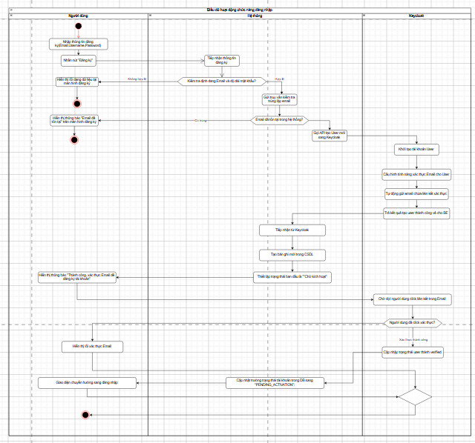
Hình 2- Sơ đồ hoạt động đăng ký
1. Khởi tạo quy trình:
- Bắt đầu: Tại giao diện Client của ứng dụng, Người dùng thực hiện nhập đầy đủ các thông tin đăng ký bao gồm Email, Username và Mật khẩu.
- Gửi yêu cầu: Người dùng nhấn nút "Đăng ký" để Client đóng gói thông tin và gửi toàn bộ dữ liệu sang phân làn Hệ thống.
2. Tiếp nhận và Kiểm tra định dạng:
- Xử lý ban đầu: Hệ thống tiếp nhận dữ liệu và thực hiện kiểm tra định dạng Email cùng độ mạnh của Mật khẩu.
- Luồng xử lý chia làm hai hướng đi rõ rệt dựa trên tính hợp lệ của dữ liệu đầu vào.
- Hướng Không hợp lệ: Phân làn Hệ thống chuyển tín hiệu về làn Người dùng để hiển thị lỗi định dạng dữ liệu trực tiếp tại màn hình đăng ký và kết thúc quy trình.
- Hướng Hợp lệ: Hệ thống tiếp tục chuyển dữ liệu sang bước kiểm tra chuyên sâu trong cơ sở dữ liệu.
3. Kiểm tra trùng lặp và Gọi xác thực:
- Truy vấn dữ liệu: Hệ thống thực hiện gửi truy vấn vào cơ sở dữ liệu để đối chiếu và kiểm tra sự tồn tại của Email đăng ký.
- Phân tách luồng xử lý dựa trên kết quả kiểm tra bản ghi.
- Hướng Có trùng lặp: Làn Người dùng nhận thông báo lỗi "Email đã tồn tại" ngay tại màn hình đăng ký và chấm dứt luồng xử lý.
- Hướng Không trùng: Hệ thống thực hiện hành động gọi API tạo tài khoản người dùng mới sang Máy chủ xác thực.
4. Khởi tạo và Lưu trữ trạng thái:
- Xử lý tại Keycloak: Máy chủ Keycloak khởi tạo tài khoản với trạng thái đã kích hoạt sẵn, sau đó phản hồi thành công về Backend.
- Lưu trữ Database: Hệ thống tiếp nhận phản hồi từ Keycloak, tạo bản ghi mới trong cơ sở dữ liệu với id_user = sub của Keycloak và thiết lập trạng thái ACTIVE. Nếu ghi cơ sở dữ liệu thất bại, hệ thống rollback bằng cách xóa tài khoản vừa tạo trên Keycloak.
- Thông báo Client: Hệ thống trả về thông báo đăng ký thành công; người dùng có thể đăng nhập ngay.
5. Hoàn tất đăng ký:
- Chờ đợi tương tác: Do không sử dụng xác thực email, tài khoản được kích hoạt ngay sau khi tạo thành công trên Keycloak và lưu vào cơ sở dữ liệu.
- Hệ thống chuyển hướng người dùng sang trang Đăng nhập để bắt đầu sử dụng.
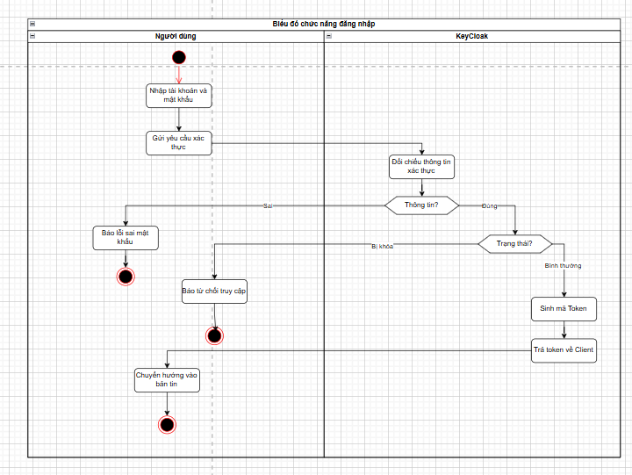
Hình 2- Sơ đồ hoạt động đăng nhập
1. Khởi tạo quy trình:
- Bắt đầu: Tại giao diện Client, Người dùng thực hiện nhập thông tin vào ô Tài khoản & Mật khẩu.
- Gửi yêu cầu: Người dùng gửi yêu cầu đăng nhập sang Backend; Backend chuyển tiếp thông tin xác thực sang Máy chủ xác thực.
2. Tiếp nhận và Đối chiếu thông tin:
- Xử lý ban đầu: Máy chủ Keycloak tiếp nhận yêu cầu và tiến hành đối chiếu thông tin mật mã trong hệ thống.
- Hướng Sai: Nếu mật mã không chính xác, máy chủ Keycloak chuyển tín hiệu về làn Người dùng để hiển thị báo lỗi sai mật khẩu và kết thúc quy trình.
- Hướng Đúng: Nếu mật mã chính xác, luồng dữ liệu tiếp tục chuyển tiếp sang bước kiểm tra quyền truy cập.
3. Kiểm tra trạng thái tài khoản:
- Truy vấn trạng thái: Sau khi Keycloak xác thực đúng và cấp Token, Backend giải mã Token và tra cứu trạng thái tài khoản trong cơ sở dữ liệu.
- Hướng Bị khóa: Nếu tài khoản ở trạng thái SUSPENDED, Backend thu hồi Token vừa cấp và trả về lỗi từ chối truy cập, kết thúc luồng.
- Hướng Bình thường: Nếu tài khoản ACTIVE, Backend trả Token JWT về cho Client.
4. Cấp phát Token và Hoàn thành quy trình:
- Trả dữ liệu: Backend trả Token về Client để lưu phiên làm việc.
- Chuyển hướng: Giao diện Client tiếp nhận Token thành công và thực hiện chuyển hướng người dùng vào giao diện Bảng tin để kết thúc toàn bộ quy trình đăng nhập.
Luồng hoạt động: Đăng nhập qua Google
- Bước 1: Tại màn hình đăng nhập, người dùng nhấn nút "Đăng nhập với Google". Client chuyển hướng trình duyệt đến Keycloak với tham số identity provider là Google.
- Bước 2: Keycloak chuyển tiếp người dùng đến trang ủy quyền OAuth 2.0 của Google. Người dùng chọn tài khoản Google và chấp thuận quyền truy cập.
- Bước 3: Google trả mã ủy quyền về Keycloak. Keycloak đổi mã này lấy thông tin định danh của người dùng.
- Bước 4: Keycloak đối chiếu email: nếu tài khoản đã tồn tại thì liên kết định danh Google vào tài khoản đó; nếu chưa tồn tại thì tự động khởi tạo tài khoản mới ở trạng thái ACTIVE.
- Bước 5: Các bước tiếp theo kế thừa nguyên vẹn từ luồng Đăng nhập tiêu chuẩn. Sơ đồ hoạt động của luồng này dùng chung khung với sơ đồ Đăng nhập, thay bước đối chiếu mật khẩu bằng chuỗi ủy quyền OAuth 2.0 với Google.
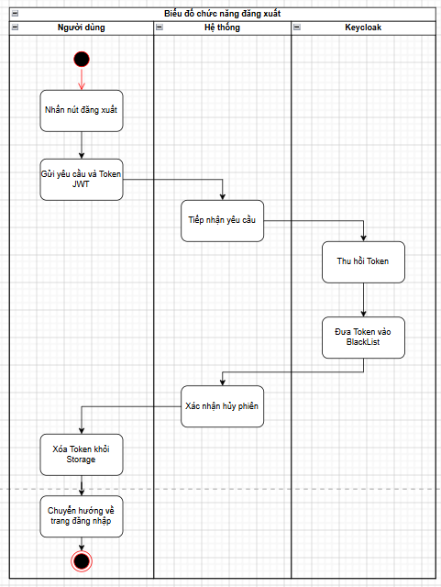
Hình 2- Sơ đồ hoạt động đăng xuất
1. Khởi tạo quy trình:
- Bắt đầu: Tại giao diện cấu hình, Người dùng nhấn chọn nút Đăng xuất.
- Gửi yêu cầu: Giao diện Client thực hiện đóng gói dữ liệu, gửi yêu cầu hủy phiên kèm mã Token JWT hiện tại lên Hệ thống Backend và Máy chủ xác thực.
2. Vô hiệu hóa phiên làm việc:
- Tiếp nhận: Hệ thống Backend tiếp nhận yêu cầu từ Client để chuẩn bị giải phóng tài nguyên.
- Thu hồi quyền: Máy chủ Keycloak thực hiện hủy phiên làm việc của người dùng và thu hồi Refresh Token, khiến Client không thể gia hạn phiên. Access Token còn lại tự hết hiệu lực theo thời gian sống ngắn đã cấu hình, đảm bảo phiên bị vô hiệu hóa hoàn toàn trong thời gian tối đa bằng TTL của Access Token.
3. Giải phóng bộ nhớ và Hoàn thành:
- Xóa dữ liệu: Giao diện Client thực hiện lệnh xóa bỏ toàn bộ dữ liệu Token đang được lưu trữ cục bộ trên thiết bị.
- Chuyển hướng: Hệ thống tự động điều hướng màn hình của người dùng quay trở lại giao diện Đăng nhập ban đầu để hoàn tất quy trình.
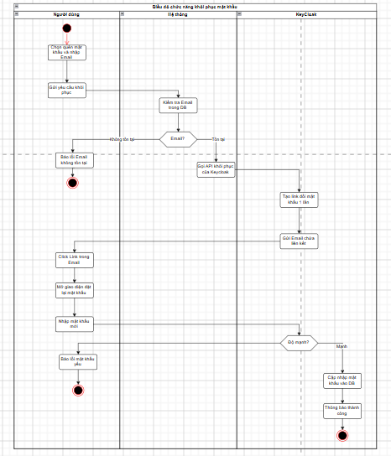
Hình 2- Sơ đồ hoạt động khôi phục mật khẩu
1. Khởi tạo quy trình:
- Bắt đầu: Tại giao diện Client, Người dùng chọn tính năng Quên mật khẩu và thực hiện nhập địa chỉ Email.
- Gửi yêu cầu: Người dùng gửi yêu cầu khôi phục sang phân làn Hệ thống.
2. Kiểm tra thông tin tài khoản:
- Xử lý tại Backend: Hệ thống tiến hành kiểm tra sự tồn tại của Email trong cơ sở dữ liệu.
- Hướng Không tồn tại: Nếu không tìm thấy thông tin, hệ thống phản hồi lời nhắc về làn Người dùng để hiển thị báo lỗi Email không tồn tại và kết thúc quy trình.
- Hướng Tồn tại: Nếu Email có trên hệ thống, Backend thực hiện gọi API khôi phục tài khoản sang Máy chủ xác thực.
3. Tạo liên kết và Đặt lại mật khẩu:
- Xử lý tại Keycloak: Máy chủ Keycloak tự động tạo liên kết đổi mật khẩu một lần và kích hoạt hệ thống gửi Email chứa liên kết này tới người dùng.
- Tương tác từ Người dùng: Tại làn Người dùng, người dùng nhấp vào liên kết nhận được trong hòm thư, mở giao diện đặt lại cấu hình và thực hiện nhập mật khẩu mới.
4. Xác thực dữ liệu và Hoàn thành quy trình:
- Hướng Yếu: Nếu mật khẩu mới không đáp ứng yêu cầu an toàn, máy chủ Keycloak phản hồi về làn Người dùng để báo lỗi mật khẩu yếu và chấm dứt luồng.
- Hướng Hợp lệ: Nếu mật khẩu đạt yêu cầu bảo mật, máy chủ Keycloak thực hiện cập nhật mã hóa mật khẩu mới vào cơ sở dữ liệu, đồng thời gửi thông báo thành công để hoàn tất quy trình.
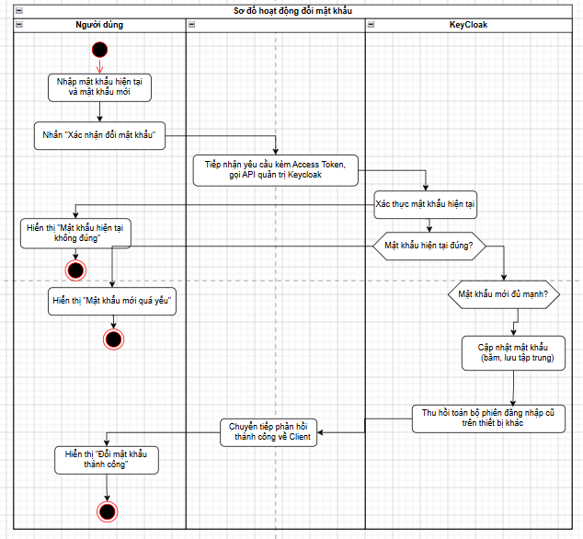
Hình 2- Sơ đồ hoạt động đổi mật khẩu
1. Khởi tạo quy trình:
- Bắt đầu: Tại giao diện trang cài đặt tài khoản, Người dùng chọn chức năng Đổi mật khẩu, thực hiện nhập mật khẩu hiện tại cùng mật khẩu mới.
- Gửi yêu cầu: Người dùng nhấn nút xác nhận, giao diện Client đóng gói thông tin kèm mã Access Token của phiên làm việc hiện tại và gửi yêu cầu sang phân làn Hệ thống.
2. Tiếp nhận và Chuyển tiếp xác thực:
- Xử lý ban đầu: Hệ thống tiếp nhận yêu cầu, xác minh tính hợp lệ của phiên làm việc thông qua Access Token, sau đó gọi API quản trị của Máy chủ xác thực để ủy quyền thực hiện nghiệp vụ đổi mật khẩu. Backend không trực tiếp xử lý hay lưu trữ mật khẩu dưới bất kỳ hình thức nào.
3. Đối chiếu mật khẩu hiện tại:
- Truy vấn xác thực: Máy chủ Keycloak tiến hành đối chiếu mật khẩu hiện tại với dữ liệu mã hóa trong kho lưu trữ bảo mật tập trung.
- Hướng Sai: Nếu mật khẩu hiện tại không chính xác, Keycloak trả mã lỗi về làn Người dùng để hiển thị cảnh báo mật khẩu hiện tại không đúng và kết thúc quy trình.
- Hướng Đúng: Nếu mật khẩu hiện tại chính xác, luồng dữ liệu tiếp tục chuyển tiếp sang bước kiểm tra chính sách bảo mật.
4. Kiểm tra độ mạnh mật khẩu mới:
- Đối chiếu chính sách: Máy chủ Keycloak kiểm tra mật khẩu mới theo chính sách bảo mật đã cấu hình.
- Hướng Không đạt: Nếu mật khẩu mới không đáp ứng yêu cầu an toàn, Keycloak phản hồi về làn Người dùng để hiển thị báo lỗi mật khẩu yếu và chấm dứt luồng.
- Hướng Đạt: Nếu mật khẩu mới hợp lệ, luồng xử lý tiếp tục chuyển sang bước cập nhật dữ liệu.
5. Cập nhật và Hoàn thành quy trình:
- Lưu trữ tập trung: Máy chủ Keycloak thực hiện băm và cập nhật mật khẩu mới vào kho lưu trữ định danh tập trung.
- Thu hồi phiên cũ: Keycloak đồng thời thu hồi toàn bộ phiên đăng nhập đang hoạt động trên các thiết bị khác, đảm bảo mọi phiên cũ đều phải xác thực lại bằng mật khẩu mới, ngăn chặn rủi ro chiếm quyền truy cập.
- Hoàn thành: Keycloak trả kết quả thành công về Backend, Hệ thống chuyển tiếp phản hồi về Client. Giao diện hiển thị thông báo đổi mật khẩu thành công đến người dùng và kết thúc quy trình.
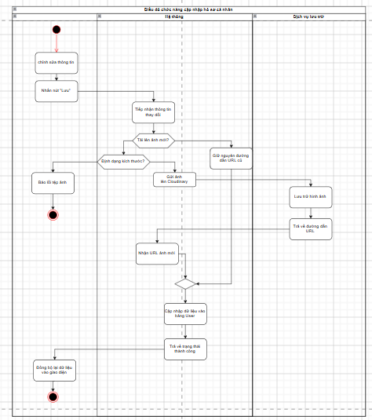
Hình 2- Sơ đồ hoạt động cập nhật hồ sơ cá nhân
1. Khởi tạo quy trình:
- Bắt đầu: Tại giao diện trang cá nhân, Người dùng thực hiện chỉnh sửa các trường thông tin mong muốn và tùy chọn thiết lập cấu hình quyền riêng tư.
- Gửi yêu cầu: Người dùng nhấn chọn nút "Lưu", giao diện Client lập tức đóng gói thông tin và gửi yêu cầu thay đổi sang phân làn Hệ thống.
2. Tiếp nhận và Xử lý hình ảnh:
- Xử lý ban đầu: Hệ thống tiếp nhận dữ liệu và kiểm tra xem người dùng có tải lên tệp ảnh đại diện mới hay không.
- Hướng Không tải ảnh mới: Hệ thống giữ nguyên đường dẫn URL ảnh cũ và chuyển thẳng đến bước cập nhật cơ sở dữ liệu.
- Hướng Có tải ảnh mới: Hệ thống tiến hành kiểm tra tính hợp lệ về định dạng và kích thước của tệp ảnh:
  - Nếu Không hợp lệ: Hệ thống phản hồi tín hiệu về làn Người dùng để hiển thị báo lỗi tệp ảnh và kết thúc quy trình.
  - Nếu Hợp lệ: Hệ thống gửi tệp ảnh lên phân làn Dịch vụ lưu trữ. Tại đây, Cloudinary thực hiện lưu trữ hình ảnh, sinh ra đường dẫn trực tuyến và trả URL mới về cho Backend API tiếp nhận.
3. Lưu trữ và Đồng bộ giao diện:
- Cập nhật Database: Sau khi đồng bộ xong phần hình ảnh, Hệ thống thực hiện cập nhật toàn bộ thông tin thay đổi mới vào bảng dữ liệu User trong cơ sở dữ liệu.
- Phản hồi: Hệ thống gửi trả trạng thái cập nhật thành công về cho phía Client.
- Hoàn thành: Giao diện Client nhận tín hiệu, tự động đồng bộ lại toàn bộ dữ liệu mới lên màn hình hiển thị của người dùng và kết thúc quy trình.

Biểu đồ hoạt động chức năng quản lý bài viết và tương tác
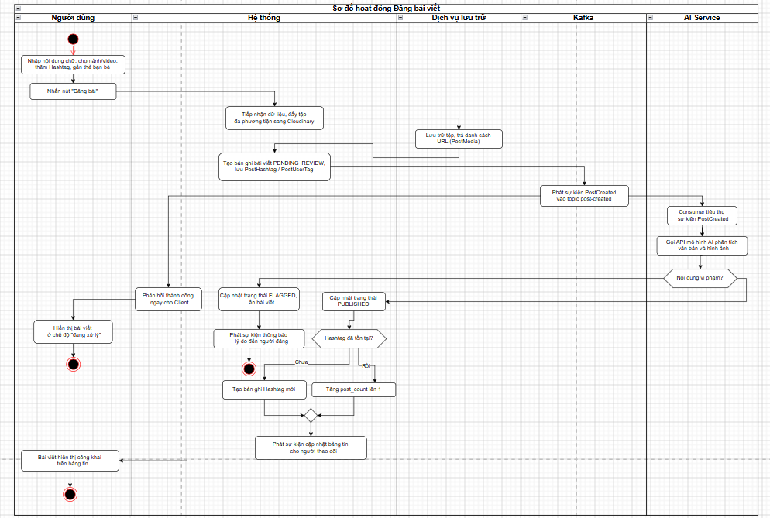
Hình 2- Sơ đồ chức năng đăng bài viết
1. Khởi tạo quy trình:
- Bắt đầu: Tại giao diện Client, Người dùng thực hiện nhập nội dung chữ, chọn danh sách hình ảnh hoặc video ngắn từ thiết bị, đồng thời thêm các từ khóa Hashtag và chọn gắn thẻ bạn bè.
- Gửi yêu cầu: Người dùng nhấn chọn nút "Đăng bài", giao diện Client lập tức chuyển tiếp dữ liệu sang phân làn Hệ thống.
2. Lưu trữ tệp và khởi tạo bản ghi:
- Tiếp nhận: Hệ thống tiếp nhận dữ liệu, đẩy các tệp hình ảnh hoặc video sang phân làn Dịch vụ lưu trữ và nhận về danh sách các đường dẫn trực tuyến.
- Khởi tạo bản ghi: Backend tạo bản ghi bài viết, lưu media và các bảng liên kết trung gian, phát sự kiện sinh embedding vào Kafka (phục vụ gợi ý) và phản hồi thành công ngay về Client.
3. Sinh embedding bất đồng bộ:
- Tiêu thụ sự kiện: Consumer tiêu thụ sự kiện từ Kafka, gọi mô hình AI sinh vector đặc trưng cho bài viết và lưu lại phục vụ gợi ý nội dung.
4. Hậu xử lý và Hoàn thành quy trình:
- Xử lý Hashtag: Khi người dùng gắn thẻ Hashtag cho bài, hệ thống tạo thẻ mới nếu chưa tồn tại và tăng bộ đếm số lượng bài viết của thẻ.
- Hoàn thành: Bài viết được đưa vào nguồn dữ liệu bảng tin; người theo dõi sẽ thấy bài khi tải hoặc làm mới bảng tin. Kết thúc quy trình.
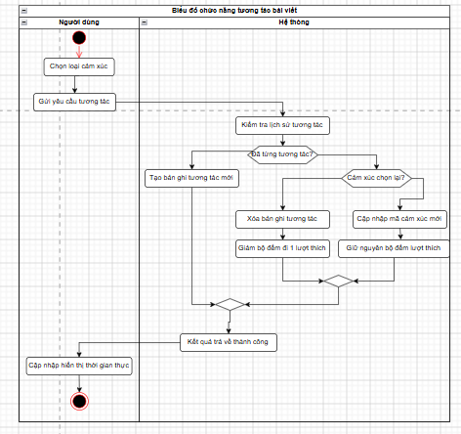
Hình 2- Sơ đồ tương tác bài viết
1. Khởi tạo quy trình:
- Bắt đầu: Tại giao diện bài viết hoặc bình luận, Người dùng nhấn nút tương tác và chọn một loại cảm xúc cụ thể.
- Gửi yêu cầu: Giao diện Client đóng gói thông tin và gửi yêu cầu tương tác trực tiếp sang phân làn Hệ thống.
2. Kiểm tra lịch sử tương tác:
- Xử lý ban đầu: Hệ thống tiếp nhận dữ liệu và tiến hành kiểm tra lịch sử tương tác của tài khoản đối với mục này.
- Hướng Chưa từng tương tác: Hệ thống thực hiện tạo một bản ghi tương tác mới trong cơ sở dữ liệu, đồng thời tăng bộ đếm tổng số lượt thích lên thêm một đơn vị.
- Hướng Đã từng tương tác: Luồng xử lý tiếp tục chuyển tiếp sang bước đối chiếu loại cảm xúc được người dùng chọn lại.
3. Đối chiếu loại cảm xúc:
- Hướng Trùng cảm xúc cũ: Nếu loại cảm xúc chọn lại giống hệt với cảm xúc cũ, hệ thống thực hiện xóa bản ghi tương tác cũ và giảm bộ đếm tổng số lượt thích đi một đơn vị.
- Hướng Khác cảm xúc cũ: Nếu loại cảm xúc chọn lại khác với cảm xúc cũ, hệ thống cập nhật mã cảm xúc mới vào bản ghi, giữ nguyên bộ đếm tổng lượt tương tác nhưng điều chỉnh thống kê theo loại.
4. Phản hồi và Hoàn thành quy trình:
- Trả kết quả: Hệ thống hoàn tất lưu trữ dữ liệu và gửi phản hồi thành công về phía Client.
- Hoàn thành: Giao diện Client tiếp nhận phản hồi, tự động cập nhật hiển thị thời gian thực lên màn hình của người dùng và kết thúc quy trình.
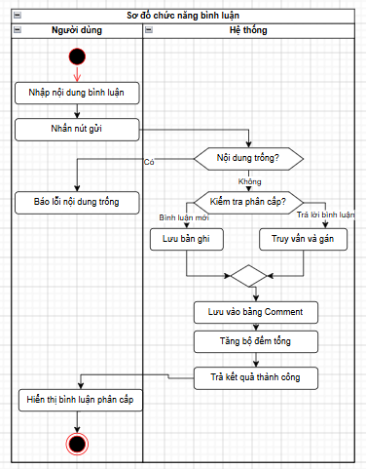
Hình 2- Sơ đồ chức năng bình luận
1. Khởi tạo quy trình:
- Bắt đầu: Tại giao diện bài viết công khai, Người dùng thực hiện nhập nội dung chữ vào ô bình luận và nhấn nút gửi.
- Gửi yêu cầu: Giao diện Client lập tức đóng gói thông tin và chuyển tiếp dữ liệu sang phân làn Hệ thống.
2. Kiểm tra tính hợp lệ dữ liệu:
- Xử lý ban đầu: Hệ thống tiếp nhận dữ liệu và tiến hành kiểm tra xem nội dung bình luận có bị bỏ trống hay không.
- Hướng Có trống: Nếu nội dung rỗng, hệ thống phản hồi về làn Người dùng để hiển thị báo lỗi nội dung trống và kết thúc quy trình.
- Hướng Không trống: Nếu nội dung hợp lệ, luồng xử lý tiếp tục chuyển tiếp sang bước kiểm tra phân cấp.
3. Phân cấp và Lưu trữ dữ liệu:
- Hướng Bình luận mới: Nếu đây là bình luận cấp một, hệ thống thực hiện lưu bản ghi mới vào cơ sở dữ liệu với trường mã bình luận cha để trống.
- Hướng Trả lời bình luận: Nếu đây là phản hồi cho một bình luận có sẵn, hệ thống thực hiện truy vấn và gán mã định danh của bình luận cha vào trường liên kết.
- Lưu trữ Database: Sau khi xác định cấu trúc phân cấp, hệ thống ghi dữ liệu vào bảng Comment. Hệ thống chỉ hỗ trợ tối đa 2 cấp (bình luận và trả lời); số lượng bình luận được đếm trực tiếp khi hiển thị.
4. Phản hồi và Hoàn thành quy trình:
- Trả kết quả: Hệ thống hoàn tất lưu trữ dữ liệu và gửi trạng thái thành công về phía Client.
- Hoàn thành: Giao diện Client tiếp nhận phản hồi, tự động sắp xếp và hiển thị nội dung phân cấp trực quan ra màn hình của người dùng để kết thúc quy trình.
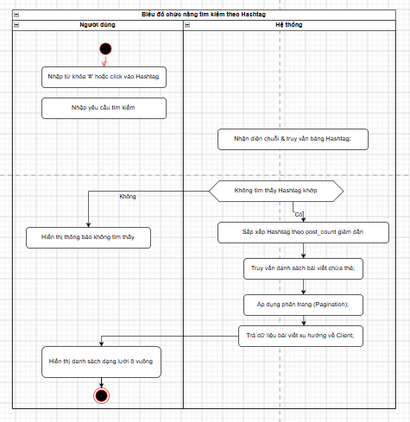
Hình 2-Biểu đồ tìm kiếm theo Hashtag
1. Khởi tạo quy trình:
- Bắt đầu: Tại giao diện ứng dụng, Người dùng thực hiện nhập từ khóa tìm kiếm có chứa ký tự '#' hoặc nhấn chọn trực tiếp vào một thẻ Hashtag đang hiển thị trên bài viết.
- Gửi yêu cầu: Giao diện Client lập tức đóng gói thông tin và gửi yêu cầu tra cứu dữ liệu sang phân làn Hệ thống.
2. Tiếp nhận và Tra cứu thẻ dữ liệu:
- Xử lý ban đầu: Hệ thống tiến hành nhận diện chuỗi ký tự nhận được và thực hiện gửi yêu cầu truy vấn vào bảng Hashtag để tìm kiếm bản ghi trùng khớp.
- Hướng Không tìm thấy: Nếu không tìm thấy bất kỳ thẻ Hashtag nào khớp với từ khóa, hệ thống phản hồi tín hiệu về làn Người dùng để hiển thị thông báo không tìm thấy và kết thúc quy trình.
- Hướng Có tìm thấy: Hệ thống lấy danh sách các thẻ Hashtag khớp với từ khóa để xử lý và trả về.
3. Sắp xếp và Trả kết quả:
- Sắp xếp xu hướng: Hệ thống thực hiện sắp xếp các thẻ Hashtag tìm thấy dựa trên giá trị của bộ đếm số lượng bài viết liên quan theo thứ tự từ cao xuống thấp để xác định mức độ xu hướng.
- Truy vấn và Phân trang: Hệ thống áp dụng phân trang trên danh sách thẻ Hashtag trả về.
- Phản hồi dữ liệu: Hệ thống trả danh sách thẻ Hashtag về phía Client.
- Hoàn thành: Giao diện Client hiển thị danh sách thẻ Hashtag gợi ý cho người dùng để kết thúc quy trình.

Biểu đồ hoạt động chức năng truyền thông và kết nối
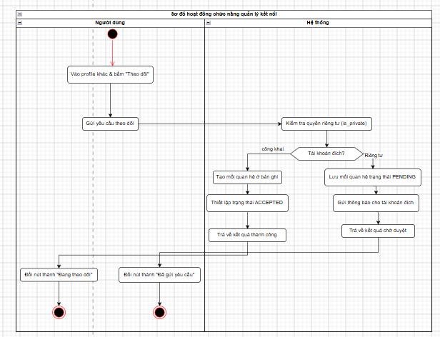
Hình 2- Biểu đồ chức năng quản lý kết nối
1. Khởi tạo quy trình:
- Bắt đầu: Tại giao diện ứng dụng, Người dùng truy cập vào trang hồ sơ của một tài khoản khác và nhấn nút "Theo dõi".
- Gửi yêu cầu: Giao diện Client lập tức đóng gói thông tin và chuyển tiếp yêu cầu kết nối sang phân làn Hệ thống.
2. Kiểm tra quyền riêng tư và Xử lý dữ liệu:
- Xử lý ban đầu: Hệ thống tiếp nhận yêu cầu và tiến hành kiểm tra trường dữ liệu cấu hình quyền riêng tư của tài khoản đích.
- Hướng Công khai: Hệ thống khởi tạo bản ghi kết nối mới, thiết lập mối quan hệ theo dõi ở trạng thái chấp nhận và gửi trả kết quả thành công về phía Client.
  - Giao diện Client nhận phản hồi, tự động đổi trạng thái nút bấm thành "Đang theo dõi" và kết thúc quy trình.
- Hướng Riêng tư: Hệ thống thực hiện lưu bản ghi mối quan hệ sang trạng thái chờ phê duyệt, kích hoạt gửi thông báo đến tài khoản đối phương và trả kết quả chờ duyệt về cho Client.
  - Giao diện Client nhận phản hồi, tự động đổi trạng thái nút bấm thành "Đã gửi yêu cầu" và kết thúc quy trình.

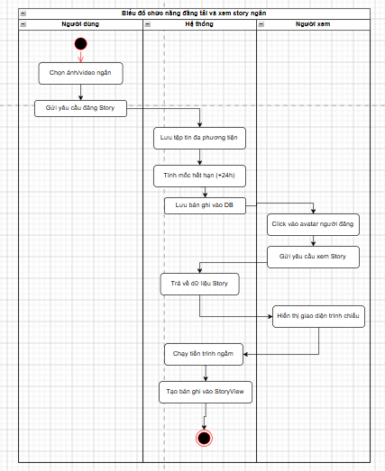
Hình 2- Biểu đồ chức năng đăng tải và xem Story
1. Đăng tải Tin ngắn:
- Khởi tạo: Tại phân làn Người đăng, người dùng chọn hình ảnh hoặc video ngắn và gửi yêu cầu đăng tải.
- Xử lý tại Hệ thống: Phân làn Hệ thống tiếp nhận tệp tin, tiến hành lưu trữ đa phương tiện, tự động cộng thời hạn mặc định 24 giờ để tính mốc hết hạn và ghi bản ghi mới vào cơ sở dữ liệu.
2. Truy cập và Xem Tin ngắn:
- Yêu cầu xem: Tại phân làn Người xem, người dùng nhấn vào ảnh đại diện của người đăng để gửi yêu cầu truy xuất nội dung lên hệ thống.
- Trả dữ liệu: Hệ thống xử lý yêu cầu và trả dữ liệu Story tương ứng về thiết bị Người xem.
- Trình chiếu: Giao diện Người xem tiếp nhận file và kích hoạt màn hình trình chiếu nội dung Story.
3. Thống kê lượt xem ngầm:
- Ghi nhận: Đồng thời với quá trình hiển thị, Hệ thống tự động kích hoạt một tiến trình chạy ngầm để tạo bản ghi mới vào bảng dữ liệu StoryView.
- Hoàn thành: Hệ thống lưu lại mã định danh người xem cùng mốc thời gian để phục vụ tính năng thống kê cho chủ nhân bài đăng và kết thúc quy trình.
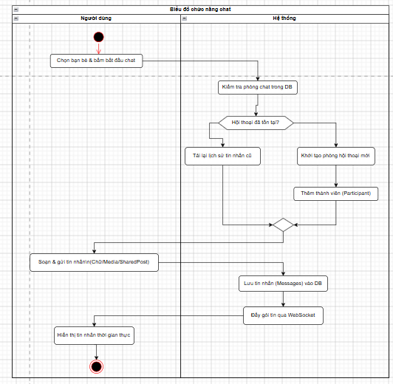
Hình 2- Biểu đồ hoạt động chức năng nhắn tin
1. Khởi tạo không gian hội thoại:
- Bắt đầu: Tại giao diện ứng dụng, Người dùng chọn danh sách bạn bè và nhấn nút bắt đầu cuộc trò chuyện.
- Kiểm tra dữ liệu: Phân làn Hệ thống tiếp nhận yêu cầu và thực hiện tra cứu phòng chat trong cơ sở dữ liệu.
2. Xử lý trạng thái phòng hội thoại:
- Hướng Đã tồn tại: Nếu phòng hội thoại đã có sẵn, hệ thống tiến hành truy vấn và tải lại toàn bộ lịch sử tin nhắn cũ hiển thị ra màn hình.
- Hướng Chưa tồn tại: Nếu là cuộc trò chuyện mới, hệ thống thực hiện khởi tạo phòng hội thoại mới, đồng thời thêm các tài khoản tương ứng vào danh sách thành viên tham gia.
3. Soạn thảo và Đồng bộ thông điệp:
- Gửi tin nhắn: Người dùng thực hiện soạn và gửi thông điệp với các định dạng nội dung tùy chọn.
- Lưu trữ: Hệ thống đẩy tin nhắn vào Kafka, một Consumer tiêu thụ và lưu bản ghi tin nhắn vào cơ sở dữ liệu.
4. Truyền tải thời gian thực và Hoàn thành:
- Đẩy dữ liệu: Sau khi lưu trữ thành công, hệ thống lập tức đẩy gói tin qua cổng kết nối liên tục WebSocket đến trực tiếp giao diện màn hình của các thành viên đang trực tuyến.
- Hoàn thành: Giao diện Client hiển thị tin nhắn mới ngay tức thì theo thời gian thực và kết thúc quy trình.
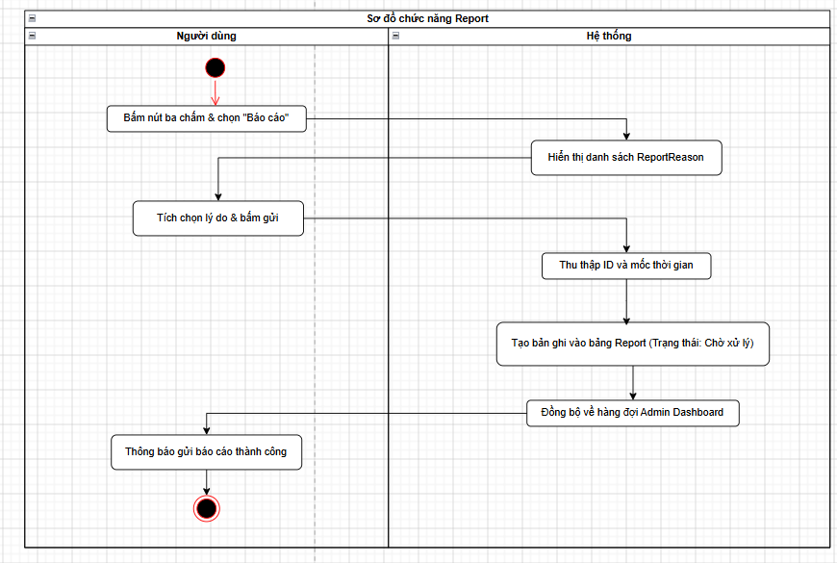
Hình 2- Biểu đồ chức năng Report
1. Khởi tạo và Lựa chọn lý do:
- Bắt đầu: Tại giao diện bài viết hoặc trang cá nhân, Người dùng nhấn vào biểu tượng dấu ba chấm và chọn tính năng "Báo cáo".
- Hiển thị tùy chọn: Phân làn Hệ thống tiếp nhận yêu cầu và gửi trả danh sách các lý do mẫu được thiết lập sẵn trong cơ sở dữ liệu để hiển thị ra màn hình.
2. Xác nhận và Thu thập dữ liệu:
- Gửi báo cáo: Người dùng tích chọn một lý do vi phạm phù hợp và nhấn nút xác nhận gửi.
- Thu thập dữ liệu: Hệ thống tiến hành thu thập thông tin định danh của người báo cáo, đối tượng bị báo cáo, mã lý do vi phạm và mốc thời gian thực hiện.
3. Lưu trữ và Đồng bộ quản trị:
- Ghi nhận Database: Hệ thống tạo một bản ghi mới lưu vào bảng Report với trạng thái mặc định là "Chờ xử lý".
- Đồng bộ Admin: Gói dữ liệu được đồng bộ trực tiếp về hàng đợi hiển thị của trang quản trị Admin Dashboard để chờ xử lý.
- Hoàn thành: Giao diện Client nhận phản hồi, hiển thị thông báo gửi báo cáo thành công đến người dùng và kết thúc quy trình.
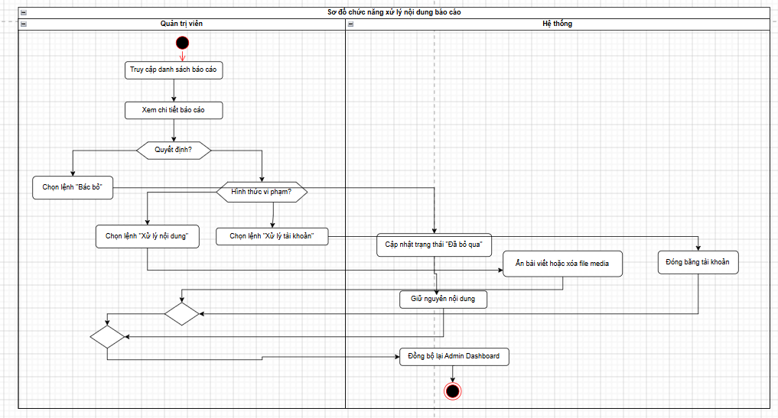Hình 2- Biểu đồ chức năng xử lý nội dung báo cáo
1. Khảo sát nội dung báo cáo:
- Bắt đầu: Tại trang quản lý hệ thống, Quản trị viên thực hiện truy cập vào phân hệ duyệt danh sách các báo cáo vi phạm đang tồn đọng.
- Xem chi tiết: Quản trị viên nhấn chọn một bản ghi cụ thể để xem chi tiết, hệ thống hiển thị nội dung thực tế bị gắn cờ đi kèm lý do vi phạm để làm cơ sở đối chiếu.
2. Phân nhánh quyết định xử lý: Dựa trên kết quả đối chiếu nội dung, Quản trị viên đưa ra một trong các quyết định rẽ nhánh sau:
- Trường hợp Bác bỏ báo cáo:
  - Quản trị viên nhấn chọn lệnh "Bác bỏ".
  - Luồng xử lý chuyển sang phân làn Hệ thống để cập nhật trạng thái của bản ghi báo cáo thành "Đã bỏ qua", đồng thời giữ nguyên nội dung bài viết/tài khoản trên môi trường mạng xã hội mà không can thiệp.
- Trường hợp Xác nhận vi phạm:
  - Luồng xử lý tiếp tục kiểm tra điều kiện về Hình thức vi phạm để đưa ra chế tài tương ứng:
    - Nếu đối tượng vi phạm là Bài viết: Quản trị viên chọn lệnh "Xử lý nội dung". Phân làn Hệ thống lập tức thực thi cập nhật trạng thái để ẩn bài viết khỏi bảng tin công khai hoặc tiến hành xóa vĩnh viễn tệp media đa phương tiện khỏi hệ thống lưu trữ.
    - Nếu đối tượng vi phạm là Tài khoản: Quản trị viên chọn lệnh "Xử lý tài khoản". Phân làn Hệ thống tiến hành cập nhật trường trạng thái người dùng sang giá trị "Đóng băng" để tước bỏ quyền đăng nhập và hoạt động của tài khoản này.
3. Đồng bộ trạng thái và Hoàn thành:
- Cập nhật giao diện quản trị: Sau khi một trong các nhánh xử lý trên hoàn tất lưu trữ dữ liệu vào cơ sở dữ liệu, Hệ thống thực hiện làm mới và đồng bộ lại hàng đợi hiển thị của trang quản trị Admin Dashboard.
- Kết thúc: Bản ghi vi phạm được loại bỏ khỏi danh sách chờ duyệt, hoàn thành quy trình xử lý của Quản trị viên.
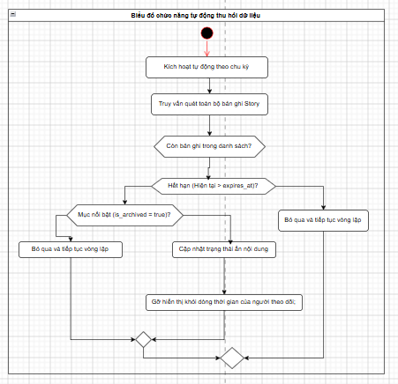
Hình 2- Biểu đồ chức năng tự động thu hồi dữ liệu
1. Kích hoạt tiến trình:
- Bắt đầu: Tiến trình tự động chạy ngầm của hệ thống tự động kích hoạt theo chu kỳ định sẵn dưới nền máy chủ mà không cần bất kỳ thao tác hay sự can thiệp nào từ phía người dùng hay quản trị viên.
- Truy vấn ban đầu: Ngay sau khi được kích hoạt, hệ thống gửi truy vấn có điều kiện vào cơ sở dữ liệu, chỉ lấy ra các bản ghi thỏa mãn đồng thời: đang hiển thị, đã quá hạn và không thuộc mục nổi bật .Việc lọc trực tiếp bằng truy vấn SQL giúp tránh tải toàn bộ bảng Story vào bộ nhớ ứng dụng.
2. Duyệt danh sách và Kiểm tra điều kiện: Hệ thống khởi chạy một vòng lặp để kiểm tra tuần tự từng bản ghi Story có trong danh sách. Đối với mỗi bản ghi, luồng xử lý sẽ bóc tách dữ liệu dựa trên hai tầng điều kiện logic:
- Tầng điều kiện 1: Kiểm tra mốc thời gian hết hạn: Hệ thống thực hiện so sánh mốc thời gian đồng hồ thực tế ở hiện tại với giá trị mốc thời gian hết hạn được lưu trong bản ghi:
  - Nếu Chưa hết hạn (Sai): Hệ thống lập tức bỏ qua bản ghi này và tiếp tục vòng lặp để chuyển sang kiểm tra bản ghi tiếp theo.
  - Nếu Đã hết hạn (Đúng): Luồng dữ liệu tiếp tục chuyển xuống tầng kiểm tra thứ hai để xác định tính ngoại lệ.
- Tầng điều kiện 2: Kiểm tra cấu hình lưu trữ: Hệ thống đối chiếu trường dữ liệu kiểm tra xem tin ngắn này có được chủ nhân lưu trữ vào mục nổi bật hay không:
  - Trường hợp thuộc Mục nổi bật: Hệ thống bỏ qua, giữ nguyên bản ghi và tiếp tục vòng lặp để đảm bảo tính năng lưu trữ vĩnh viễn hoạt động chính xác.
  - Trường hợp không thuộc Mục nổi bật: Hệ thống xác định đây là tin ngắn hết hạn thông thường cần phải thu hồi và chuyển sang bước xử lý tự động.
3. Xử lý thu hồi dữ liệu và Hoàn thành quy trình:
- Thu hồi tự động: Hệ thống thực hiện song song hai tác vụ xử lý dữ liệu:
  - Xóa các bản ghi Story hết hạn khỏi cơ sở dữ liệu.
  - Gỡ bỏ biểu tượng hiển thị của Story này khỏi dòng thời gian của tất cả những người dùng đang theo dõi chủ nhân bài đăng.
- Kết thúc: Sau khi xử lý xong, hệ thống quay trở lại vòng lặp. Tiến trình duyệt dữ liệu lặp đi lặp lại liên tục cho đến khi không còn bản ghi nào trong danh sách cần quét hệ thống tự động giải phóng bộ nhớ nền và kết thúc quy trình của chu kỳ hiện tại.

Biểu đồ tuần tự

Biểu đồ tuần tự chức năng đăng ký

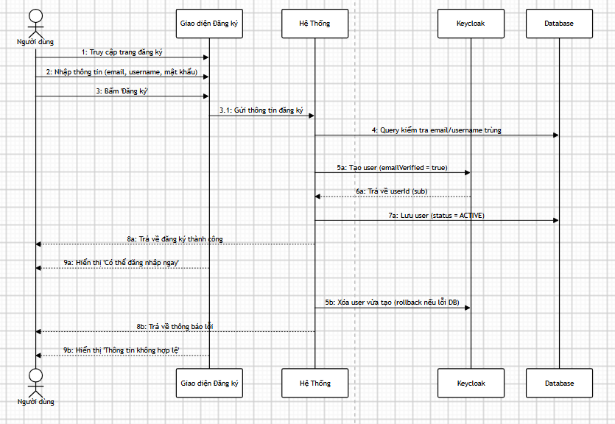
Hình 2-1 Biểu đồ chức năng đăng ký

Biểu đồ tuần tự chức năng đăng nhập
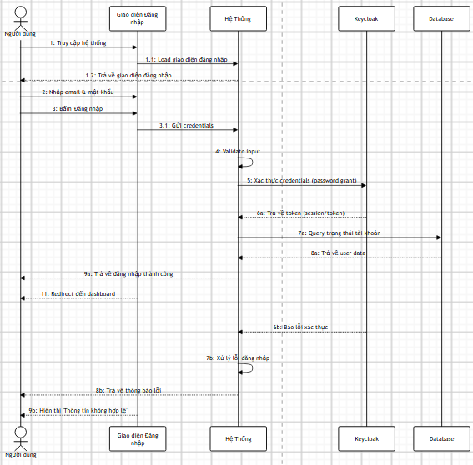
Hình 2-2 Biểu đồ chức năng đăng nhập

Biểu đồ tuần tự chức năng đăng bài có tích hợp AI

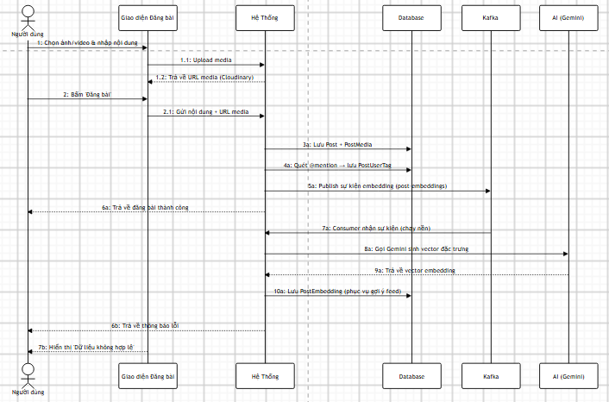
Hình 2-3 Biểu đồ chức năng đăng bài

Biểu đồ tuần tự chức năng bình luận
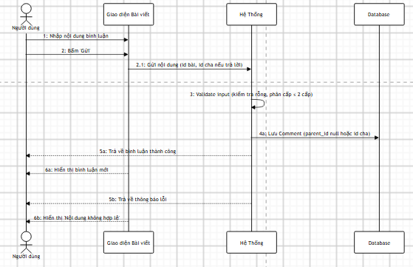
Hình 2-4 Biểu đồ chức năng bình luận

Biểu đồ tuần tự chức năng bày tỏ cảm xúc
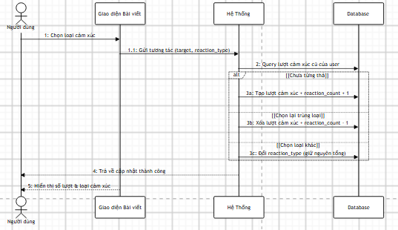
Hình 2-5 Biểu đồ chức năng bày tỏ cảm xúc

Biểu đồ tuần tự chức năng theo dõi
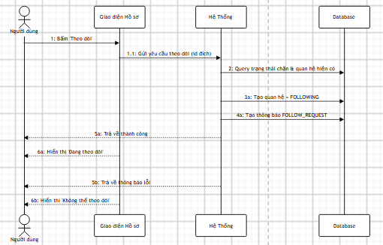
Hình 2-6 Biểu đồ chức năng theo dõi

Biểu đồ tuần tự chức năng Hastag
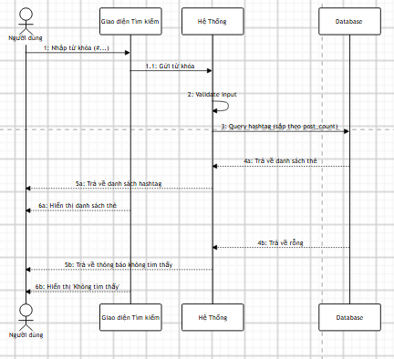
Hình 2-7 Biểu đồ chức năng Hastag

Biểu đồ tuần tự chức năng Story
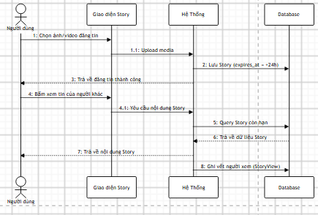
Hình 2-8 Biểu đồ chức năng Story

Biểu đồ tuần tự chức năng nhắn tin
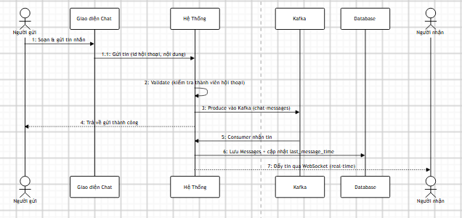
Hình 2-9 Biểu đồ chức năng nhắn tin

Thiết kế cơ sở dữ liệu

2.7.1. Xác định mối quan hệ giữa các thực thể trong cơ sở dữ liệu
1. users
Các thuộc tính: id_user (PK), username, email, name, firstname, lastname, surname, photo, description, creation_date, deletion_date, is_checked, is_private, status.
Giải thích: Bảng này lưu thông tin hồ sơ của người dùng. Khóa chính id_user trùng với mã sub do Keycloak cấp nên bảng không lưu mật khẩu. Trường status nhận giá trị ACTIVE hoặc SUSPENDED để biết tài khoản đang hoạt động hay bị khóa, còn is_private cho biết hồ sơ ở chế độ công khai hay riêng tư. Trường deletion_date dùng cho việc xóa mềm tài khoản.
2. followerships
Các thuộc tính: id_followership (PK), id_user_checked (FK), id_user_follower (FK), status, create_time, update_time, accepted_at.
Giải thích: Bảng này lưu quan hệ theo dõi giữa hai người dùng, trong đó id_user_follower là người theo dõi và id_user_checked là người được theo dõi. Trường status nhận các giá trị FOLLOWING, ACCEPTED, PENDING, REJECTED, BLOCKED; quan hệ bắt đầu ở FOLLOWING và chuyển sang ACCEPTED khi được đối phương chấp nhận. Trạng thái BLOCKED dùng chung bảng này để biểu diễn việc chặn, còn accepted_at ghi thời điểm được duyệt.
3. posts
Các thuộc tính: id_post (PK), text, post_type, visibility, status, create_time, is_pinned, reaction_count, comment_count, id_original_post (FK), share_count, is_shared, id_user (FK).
Giải thích: Bảng này lưu bài viết do người dùng đăng, gắn với tác giả qua id_user. Trường post_type cho biết loại bài (TEXT, IMAGE, VIDEO, CAROUSEL) và visibility quy định phạm vi hiển thị (PUBLIC, FOLLOWERS, PRIVATE). Các trường reaction_count, comment_count, share_count là bộ đếm lưu sẵn để truy vấn nhanh. Trường id_original_post tự tham chiếu tới bài gốc khi bài này là một lượt chia sẻ (is_shared = true).
4. post_media
Các thuộc tính: id_media (PK), id_post (FK), media_url, media_type, display_order, width, height, duration_sec.
Giải thích: Bảng này lưu các tệp ảnh hoặc video đính kèm của một bài viết, liên kết tới bài qua id_post. Trường display_order quy định thứ tự hiển thị trong bài nhiều ảnh, media_type cho biết là IMAGE hay VIDEO. Các trường width, height, duration_sec lưu kích thước và thời lượng để hiển thị đúng tỉ lệ.
5. comments
Các thuộc tính: id_comment (PK), text, create_time, id_user (FK), id_post (FK), id_parent_comment (FK), reaction_count.
Giải thích: Bảng này lưu bình luận trên bài viết, gắn với người viết qua id_user và với bài qua id_post. Trường id_parent_comment tự tham chiếu tới bình luận cha để tạo cấu trúc phản hồi; hệ thống giới hạn tối đa hai cấp gồm bình luận và trả lời. reaction_count lưu số lượt cảm xúc của bình luận.
6. hashtags
Các thuộc tính: id_hashtag (PK), name, post_count, created_at.
Giải thích: Bảng này lưu danh mục thẻ từ khóa. Trường name là duy nhất và không chứa ký tự #. Trường post_count đếm số bài đang dùng thẻ, được cập nhật khi gắn hoặc gỡ thẻ và dùng để sắp xếp thẻ theo mức độ phổ biến.
7. post_hashtags
Các thuộc tính: id_post (PK, FK), id_hashtag (PK, FK).
Giải thích: Bảng trung gian nối nhiều-nhiều giữa bài viết và thẻ từ khóa. Khóa chính là tổ hợp (id_post, id_hashtag); mỗi dòng thể hiện một bài viết được gắn một thẻ.
8. post_user_tags
Các thuộc tính: id_post (PK, FK), id_user (PK, FK).
Giải thích: Bảng trung gian nối nhiều-nhiều dùng để gắn thẻ (nhắc tên @mention) người dùng trong bài viết. Khóa chính tổ hợp (id_post, id_user) giúp mỗi người chỉ được gắn một lần trong một bài.
9. likes
Các thuộc tính: id_like (PK), target_type, target_id, id_user (FK), reaction_type, create_time.
Giải thích: Bảng này lưu lượt bày tỏ cảm xúc theo mô hình đa hình. Cặp target_type và target_id cho biết đối tượng nhận cảm xúc là bài viết (POST) hay bình luận (COMMENT). Trường reaction_type nhận các loại cảm xúc LIKE, HEART, HAHA, WOW, SAD, ANGRY. Ràng buộc duy nhất trên (id_user, target_type, target_id) giúp mỗi người chỉ thả một cảm xúc trên một đối tượng.
10. stories
Các thuộc tính: id_story (PK), id_user (FK), media_url, media_type, caption, created_at, expires_at, is_archived, metadata.
Giải thích: Bảng này lưu tin ngắn có thời hạn hiển thị. Trường expires_at mặc định bằng thời điểm tạo cộng 24 giờ để hệ thống tự thu hồi khi hết hạn; is_archived = true khi người dùng lưu tin vào mục nổi bật để giữ lại lâu dài. Trường metadata dạng JSON lưu các thành phần kèm theo như sticker, nhạc, chữ.
11. story_views
Các thuộc tính: id_story (PK, FK), id_user (PK, FK), viewed_at.
Giải thích: Bảng trung gian ghi lại lượt xem tin ngắn. Khóa chính tổ hợp (id_story, id_user) giúp mỗi người chỉ được tính một lần cho một tin; viewed_at lưu thời điểm xem để chủ tin xem danh sách người đã xem.
12. conversations
Các thuộc tính: id_conversation (PK), name, type, create_time, last_message_time.
Giải thích: Bảng này lưu các cuộc hội thoại. Trường type phân biệt hội thoại đơn (SINGLE) và hội thoại nhóm (GROUP), name chỉ dùng cho nhóm. Trường last_message_time lưu thời điểm tin mới nhất để sắp xếp danh sách hộp thư.
13. participants
Các thuộc tính: id_participant (PK), id_conversation (FK), id_user (FK), last_read_message_id, joined_time.
Giải thích: Bảng này lưu thành viên tham gia mỗi hội thoại, nối hội thoại với người dùng. Trường last_read_message_id lưu tin cuối cùng mà thành viên đã đọc để đánh dấu đã đọc hay chưa đọc; joined_time ghi thời điểm tham gia.
14. messages
Các thuộc tính: id_message (PK), id_conversation (FK), id_user_transmitter (FK), text, photo, id_shared_post (FK), message_type, create_time.
Giải thích: Bảng này lưu nội dung tin nhắn trong hội thoại, gắn với hội thoại qua id_conversation và người gửi qua id_user_transmitter. Trường message_type cho biết định dạng tin (TEXT, IMAGE, VIDEO, SHARED_POST, SYSTEM); id_shared_post trỏ tới bài viết khi tin là dạng chia sẻ bài.
15. notifications
Các thuộc tính: id_notification (PK), id_recipient (FK), id_actor (FK), type, target_id, is_read, create_time.
Giải thích: Bảng này lưu thông báo gửi tới người dùng, trong đó id_recipient là người nhận và id_actor là người gây ra sự kiện (có thể rỗng nếu do hệ thống). Trường type phân loại thông báo (LIKE, COMMENT, REPLY, FOLLOW, FOLLOW_REQUEST, TAG, MESSAGE, SYSTEM); is_read đánh dấu đã đọc; target_id trỏ tới đối tượng liên quan để điều hướng khi người dùng bấm vào.
16. reports
Các thuộc tính: id_report (PK), id_reporter (FK), target_type, target_id, id_report_reason (FK), extra_information, status, create_time.
Giải thích: Bảng này lưu báo cáo vi phạm theo mô hình đa hình. Cặp target_type và target_id cho biết đối tượng bị báo cáo là bài viết (POST) hay tài khoản (USER). Trường id_report_reason trỏ tới lý do mẫu; status theo dõi tiến trình xử lý (PENDING, RESOLVED, REJECTED).
17. report_reasons
Các thuộc tính: id_report_reason (PK), reason.
Giải thích: Bảng danh mục lưu các lý do báo cáo mẫu như spam, quấy rối hoặc nội dung nhạy cảm để người dùng chọn khi gửi báo cáo.
18. bookmarks
Các thuộc tính: id_bookmark (PK), id_user (FK), id_post (FK), create_time.
Giải thích: Bảng này lưu các bài viết được người dùng đánh dấu để xem lại. Ràng buộc duy nhất trên (id_user, id_post) giúp mỗi người chỉ lưu một bài một lần; dữ liệu này còn được dùng làm tín hiệu cho chức năng gợi ý nội dung.
19. video_view
Các thuộc tính: id_view (PK), id_user (FK), id_post (FK), watched_seconds, duration_sec, watched_ratio, updated_at.
Giải thích: Bảng này ghi lại lượt xem video (Reels) của người dùng. Trường watched_seconds lưu số giây đã xem (giữ giá trị lớn nhất), watched_ratio là tỉ lệ xem so với thời lượng. Ràng buộc duy nhất trên (id_user, id_post) gộp lượt xem theo từng người; dữ liệu dùng làm tín hiệu cho gợi ý nội dung.
20. post_embedding
Các thuộc tính: id_post (PK), vector, model, updated_at.
Giải thích: Bảng này lưu vector đặc trưng của mỗi bài viết do mô hình AI Gemini sinh ra, dùng để tính độ tương đồng cho chức năng gợi ý nội dung. Trường id_post là khóa chính và liên kết một-một với bảng posts; vector lưu dưới dạng chuỗi văn bản dài, model ghi tên mô hình đã dùng.

2.7.2. Mô tả chi tiết các bảng dữ liệu
Quy ước: PK là khóa chính, FK là khóa ngoại, UQ là ràng buộc duy nhất, NN là không rỗng (NOT NULL).
Bảng users
Trường | Kiểu dữ liệu | Ràng buộc | Mô tả
id_user | VARCHAR(36) | PK, NN | Khóa chính, trùng sub của Keycloak
username | VARCHAR(100) | UQ, NN | Tên đăng nhập
email | VARCHAR(100) | UQ, NN | Email
name | VARCHAR(100) | NN | Tên hiển thị
firstname | VARCHAR(100) | NN | Tên
lastname | VARCHAR(100) | NN | Họ
surname | VARCHAR(100) | NN | Tên đệm
photo | VARCHAR(255) |  | URL ảnh đại diện
description | VARCHAR(2000) |  | Tiểu sử
creation_date | DATETIME |  | Thời điểm tạo
deletion_date | DATETIME |  | Thời điểm xóa mềm
is_checked | BIT(1) |  | Cờ đã xác minh
is_private | BIT(1) | NN | true = riêng tư
status | VARCHAR(20) | NN | ACTIVE / SUSPENDED / PENDING_ACTIVATION

Bảng followerships
Trường | Kiểu dữ liệu | Ràng buộc | Mô tả
id_followership | VARCHAR(36) | PK, NN | Khóa chính
id_user_checked | VARCHAR(36) | FK→users, NN | Người được theo dõi
id_user_follower | VARCHAR(36) | FK→users, NN | Người theo dõi
status | VARCHAR(10) | NN | FOLLOWING / ACCEPTED / PENDING / REJECTED / BLOCKED
create_time | DATETIME | NN | Thời điểm tạo
update_time | DATETIME |  | Thời điểm cập nhật gần nhất
accepted_at | DATETIME |  | Thời điểm được chấp nhận

Bảng posts
Trường | Kiểu dữ liệu | Ràng buộc | Mô tả
id_post | VARCHAR(36) | PK, NN | Khóa chính
text | VARCHAR(5000) |  | Nội dung / caption
post_type | VARCHAR(20) | NN | IMAGE / VIDEO / CAROUSEL / TEXT
visibility | VARCHAR(20) | NN | PUBLIC / FOLLOWERS / PRIVATE
status | VARCHAR(20) | NN | PENDING_REVIEW / PUBLISHED / FLAGGED
create_time | DATETIME | NN | Thời điểm đăng
is_pinned | BIT(1) |  | Ghim lên hồ sơ
reaction_count | INT | NN | Bộ đếm cảm xúc
comment_count | INT | NN | Bộ đếm bình luận
id_original_post | VARCHAR(36) | FK→posts | Bài gốc khi chia sẻ (tự tham chiếu)
share_count | INT | NN | Số lần bị chia sẻ
is_shared | BIT(1) | NN | true = là lượt chia sẻ
id_user | VARCHAR(36) | FK→users, NN | Tác giả

Bảng post_media
Trường | Kiểu dữ liệu | Ràng buộc | Mô tả
id_media | VARCHAR(36) | PK, NN | Khóa chính
id_post | VARCHAR(36) | FK→posts, NN | Bài viết chứa media
media_url | VARCHAR(2048) | NN | Đường dẫn ảnh/video
media_type | VARCHAR(10) | NN | IMAGE / VIDEO
display_order | INT | NN | Thứ tự hiển thị
width | INT |  | Chiều rộng (px)
height | INT |  | Chiều cao (px)
duration_sec | INT |  | Thời lượng video (giây)

Bảng comments
Trường | Kiểu dữ liệu | Ràng buộc | Mô tả
id_comment | VARCHAR(36) | PK, NN | Khóa chính
text | VARCHAR(2000) | NN | Nội dung
create_time | DATETIME | NN | Thời điểm
id_user | VARCHAR(36) | FK→users, NN | Người bình luận
id_post | VARCHAR(36) | FK→posts, NN | Bài viết
id_parent_comment | VARCHAR(36) | FK→comments | Bình luận cha (tối đa 2 cấp)
reaction_count | INT | NN | Bộ đếm cảm xúc

Bảng hashtags
Trường | Kiểu dữ liệu | Ràng buộc | Mô tả
id_hashtag | VARCHAR(36) | PK, NN | Khóa chính
name | VARCHAR(100) | UQ, NN | Tên thẻ (không dấu #)
post_count | INT | NN | Số bài dùng thẻ
created_at | DATETIME | NN | Thời điểm tạo

Bảng post_hashtags
Trường | Kiểu dữ liệu | Ràng buộc | Mô tả
id_post | VARCHAR(36) | PK (tổ hợp), FK→posts | Bài viết
id_hashtag | VARCHAR(36) | PK (tổ hợp), FK→hashtags | Thẻ từ khóa

Bảng post_user_tags
Trường | Kiểu dữ liệu | Ràng buộc | Mô tả
id_post | VARCHAR(36) | PK (tổ hợp), FK→posts | Bài viết
id_user | VARCHAR(36) | PK (tổ hợp), FK→users | Người được gắn thẻ

Bảng likes
Trường | Kiểu dữ liệu | Ràng buộc | Mô tả
id_like | VARCHAR(36) | PK, NN | Khóa chính
target_type | VARCHAR(10) | NN | POST / COMMENT
target_id | VARCHAR(36) | NN | ID đối tượng (không FK cứng)
id_user | VARCHAR(36) | FK→users, NN | Người thả cảm xúc
reaction_type | VARCHAR(10) | NN | LIKE / HEART / HAHA / WOW / SAD / ANGRY
create_time | DATETIME | NN | Thời điểm

Bảng stories
Trường | Kiểu dữ liệu | Ràng buộc | Mô tả
id_story | VARCHAR(36) | PK, NN | Khóa chính
id_user | VARCHAR(36) | FK→users, NN | Chủ tin
media_url | VARCHAR(2048) | NN | Ảnh/video
media_type | VARCHAR(10) | NN | IMAGE / VIDEO
caption | VARCHAR(2200) |  | Chú thích
created_at | DATETIME | NN | Thời điểm tạo
expires_at | DATETIME | NN | Hết hạn (mặc định +24h)
is_archived | BIT(1) | NN | true = lưu Highlight
metadata | JSON |  | Sticker, nhạc, text overlay

Bảng story_views
Trường | Kiểu dữ liệu | Ràng buộc | Mô tả
id_story | VARCHAR(36) | PK (tổ hợp), FK→stories | Tin được xem
id_user | VARCHAR(36) | PK (tổ hợp), FK→users | Người xem
viewed_at | DATETIME | NN | Thời điểm xem

Bảng conversations
Trường | Kiểu dữ liệu | Ràng buộc | Mô tả
id_conversation | VARCHAR(36) | PK, NN | Khóa chính
name | VARCHAR(255) |  | Tên nhóm (null nếu 1-1)
type | VARCHAR(10) | NN | SINGLE / GROUP
create_time | DATETIME | NN | Thời điểm tạo
last_message_time | DATETIME |  | Thời điểm tin mới nhất

Bảng participants
Trường | Kiểu dữ liệu | Ràng buộc | Mô tả
id_participant | VARCHAR(36) | PK, NN | Khóa chính
id_conversation | VARCHAR(36) | FK→conversations, NN | Hội thoại
id_user | VARCHAR(36) | FK→users, NN | Thành viên
last_read_message_id | VARCHAR(36) |  | Tin cuối đã đọc
joined_time | DATETIME | NN | Thời điểm tham gia

Bảng messages
Trường | Kiểu dữ liệu | Ràng buộc | Mô tả
id_message | VARCHAR(36) | PK, NN | Khóa chính
id_conversation | VARCHAR(36) | FK→conversations, NN | Hội thoại
id_user_transmitter | VARCHAR(36) | FK→users, NN | Người gửi
text | VARCHAR(3000) |  | Nội dung
photo | VARCHAR(255) |  | Ảnh đính kèm
id_shared_post | VARCHAR(36) | FK→posts | Bài chia sẻ (SHARED_POST)
message_type | VARCHAR(15) | NN | TEXT / IMAGE / VIDEO / SHARED_POST / SYSTEM
create_time | DATETIME | NN | Thời điểm gửi

Bảng notifications
Trường | Kiểu dữ liệu | Ràng buộc | Mô tả
id_notification | VARCHAR(36) | PK, NN | Khóa chính
id_recipient | VARCHAR(36) | FK→users, NN | Người nhận
id_actor | VARCHAR(36) | FK→users | Người gây sự kiện (null nếu hệ thống)
type | VARCHAR(20) | NN | LIKE/COMMENT/REPLY/FOLLOW/FOLLOW_REQUEST/TAG/MESSAGE/SYSTEM
target_id | VARCHAR(36) |  | ID đối tượng liên quan
is_read | BIT(1) | NN | Đã đọc hay chưa
create_time | DATETIME | NN | Thời điểm

Bảng reports
Trường | Kiểu dữ liệu | Ràng buộc | Mô tả
id_report | VARCHAR(36) | PK, NN | Khóa chính
id_reporter | VARCHAR(36) | FK→users, NN | Người báo cáo
target_type | VARCHAR(10) | NN | POST / USER
target_id | VARCHAR(36) | NN | ID đối tượng bị báo cáo
id_report_reason | VARCHAR(36) | FK→report_reasons, NN | Lý do
extra_information | VARCHAR(2000) |  | Thông tin bổ sung
status | VARCHAR(10) | NN | PENDING / RESOLVED / REJECTED
create_time | DATETIME | NN | Thời điểm

Bảng report_reasons
Trường | Kiểu dữ liệu | Ràng buộc | Mô tả
id_report_reason | VARCHAR(36) | PK, NN | Khóa chính
reason | VARCHAR(500) | NN | Nội dung lý do

Bảng bookmarks
Trường | Kiểu dữ liệu | Ràng buộc | Mô tả
id_bookmark | VARCHAR(36) | PK, NN | Khóa chính
id_user | VARCHAR(36) | FK→users, NN | Người lưu
id_post | VARCHAR(36) | FK→posts, NN | Bài được lưu
create_time | DATETIME | NN | Thời điểm lưu

Bảng video_view
Trường | Kiểu dữ liệu | Ràng buộc | Mô tả
id_view | VARCHAR(36) | PK, NN | Khóa chính
id_user | VARCHAR(36) | FK→users, NN | Người xem
id_post | VARCHAR(36) | FK→posts, NN | Bài video
watched_seconds | INT | NN | Số giây đã xem (giữ lớn nhất)
duration_sec | INT |  | Thời lượng video
watched_ratio | DOUBLE | NN | Tỉ lệ xem (0–1)
updated_at | DATETIME | NN | Thời điểm cập nhật

Bảng post_embedding
Trường | Kiểu dữ liệu | Ràng buộc | Mô tả
id_post | VARCHAR(36) | PK | Khóa chính (1–1 với posts)
vector | LONGTEXT | NN | Vector embedding (Gemini)
model | VARCHAR(50) |  | Tên mô hình sinh embedding
updated_at | DATETIME |  | Thời điểm cập nhật

Sơ đồ lớp
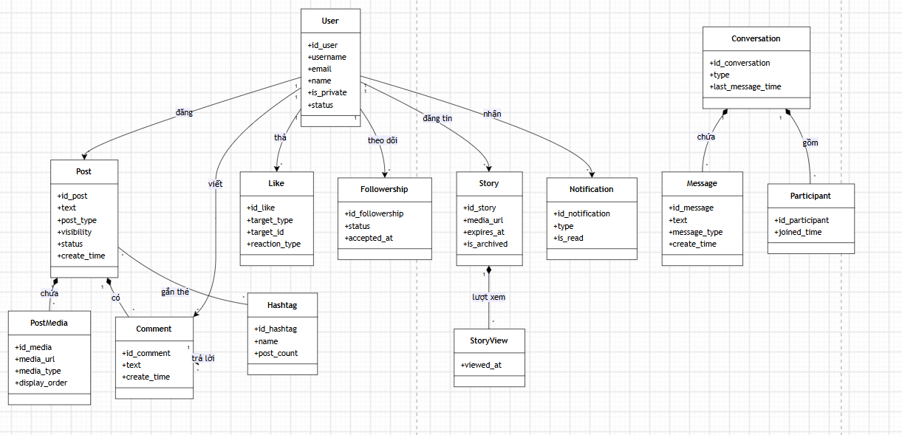

Kết chương
Trong chương này, đồ án đã đi sâu vào việc phân tích và thiết kế chi tiết hệ thống mạng xã hội chia sẻ nội dung số. Dựa trên kết quả khảo sát hiện trạng và xác định bài toán, chương đã xây dựng các biểu đồ Use Case từ tổng quát đến chi tiết nhằm làm rõ các chức năng quan trọng như xác thực người dùng, đăng bài và tương tác,kếtnối theo dõi, nhắn tin.
Bên cạnh đó, luồng xử lý và hoạt động của hệ thống cũng được mô tả cụ thể thông qua các biểu đồ hoạt động và biểu đồ tuần tự, làm rõ sự tương tác giữa người dùng, máy chủ ứng dụng và các dịch vụ bên thứ ba như Keycloak, Apache Kafka, Cloudinary và mô hình AI Gemini. Thiết kế cơ sở dữ liệu với các thực thể như Users, Posts, Comments, Followerships, Messages… đã được định nghĩa rõ ràng để đáp ứng nhu cầu lưu trữ và truy xuất thông tin hiệu quả.

KẾT LUẬN VÀ HƯỚNG PHÁT TRIỂN

TÀI LIỆU THAM KHẢO

1. https://docs.oracle.com/en/java/javase/21/. [Online] 6 26, 2026. https://docs.oracle.com/en/java/javase/21/.
2. Apache Software Foundation. Apache Kafka Documentation. [Online] https://kafka.apache.org/documentation/. Truy cập: 06/2026.
3. Red Hat. Keycloak Server Administration Guide. [Online] https://www.keycloak.org/documentation. Truy cập: 06/2026.
4. Oracle Corporation. MySQL 8.0 Reference Manual. [Online] https://dev.mysql.com/doc/refman/8.0/en/. Truy cập: 06/2026.
5. VMware, Inc. Spring Boot Reference Documentation. [Online] https://docs.spring.io/spring-boot/. Truy cập: 06/2026.
6. Meta Platforms, Inc. React Documentation. [Online] https://react.dev/. Truy cập: 06/2026.
7. Cloudinary Ltd. Cloudinary Developer Documentation. [Online] https://cloudinary.com/documentation. Truy cập: 06/2026.

